

შპს „გურია ფიშ ფარმინგ“

ლანჩხუთის მუნიციპალიტეტში, სოფელ წყალწმინდაში არსებული თევზსაშენი მეურნეობის
ექსპლუატაციის პირობების ცვლილების
სკოპინგის ანგარიში

შემსრულებელი

შპს „გამა კონსალტინგი“

დირექტორი ზ. მგალობლიშვილი

2022 წელი

Gamma Consulting Ltd. 19d. Guramishvili av, 0192, Tbilisi, Georgia
Tel: +(995 32) 2614434; E-mail: zmgreen@gamma.ge; www.gamma.ge; www.facebook.com/gammaconsultingGeorgia
სარჩევი
შესავალი 5
1 სკრინინგის ანგარიშის მომზადების საკანონმდებლო საფუძველი 6
2 დაგეგმილი საქმიანობის მოკლე აღწერა 8
2.1 საპროექტო ტერიტორიის ადგილმდებარეობა 8
2.2 ტექნოლოგიური პროცესის აღწერა 11
2.3 მოსაწყობი ინფრასტრუქტურის აღწერა 20
3 პროექტის განხორციელების არეალის ფონური მდგომარეობა 22
3.1 ფიზიკური გარემო 22
3.1.1 კლიმატი 22
3.1.2 გეოლოგია 23
3.1.3 ჰიდროლოგია 24
3.1.4 ნიადაგები 25
3.1.5 ბიომრავალფეროვნება 26
3.2 სოციალურ-ეკონომიკური გარემო 57
3.2.1 დემოგრაფია 57
3.2.2 დასაქმება 58
3.2.3 ბიზნესი და სოფლის მეურნეობა 58
3.2.4 სამედიცინო მომსახურება 59
3.2.5 განათლება 59
3.2.6 მიგრაცია 59
3.2.7 გენდერი 60
3.2.8 ინფრასტრუქტურა 60
3.2.9 კურორტები 61
3.2.10 არქეოლოგიური და კულტურულ-ისტორიული ძეგლები 61
4 ალტერნატივები 62
4.1 არაქმედების ალტერნატივა 62
4.2 ტექნოლოგიური ალტერნატივა 62
5 გარემოსა და ადამიანის ჯანმრთელობაზე ზემოქმედების ფაქტორები 64
5.1 ზემოქმედების მოკლე აღწერა 64
5.2 ატმოსფერულ ჰაერში მავნე ნივთიერებების ემისიები და ხმაურის გავრცელება 64
5.1 ზედაპირული და მიწისქვეშა წყლების დაბინძურების რისკები 65
5.1 ნარჩენები და ნარჩენების მართვა 66
5.2 ნიადაგის/გრუნტის დაბინძურება 66
5.3 ზემოქმედება ბიოლოგიურ გარემოზე 66
5.4 გეოლოგიურ გარემოზე ზემოქმედება (გეოდინამიკური პროცესები) 68
5.5 კულტურულ და არქეოლოგიურ ძეგლებზე ზემოქმედება 69
5.1 ზემოქმედება სოციალურ გარემოზე, ადამიანის ჯანმრთელობაზე და უსაფრთხოებაზე 69
6 გარემოსდაცვითი მენეჯმენტის და მონიტორინგის პრინციპები 70
6.1 გარემოზე ზემოქმედების შემამცირებელი ღონისძიებების წინასწარი მონახაზი 71
7 ინფორმაცია მომავალში ჩასატარებელი კვლევებისა და გზშ-ის ანგარიშის მომზადებისთვის საჭირო მეთოდების შესახებ 79
8 გამოყენებული ლიტერატურა 80
დანართი I გარემოს დაცვისა და სოფლის მეურნეობის სამინისტროს წერილი 83
დანართი II მუნიციპალიტეტის თანხმობის წერილი დამატებით მიწის გამოყოფაზე 85
დანართი III ნებართვა წყალაღებასა და წყალჩაშვებაზე 88

სურათები
სურათი 1 თევზსაშენი მეურნეობის განთავსების ტერიტორიის სიტუაციური სქემა 9
სურათი 2 ტერიტორიის ფოტომასალა 10
სურათი 3 სიტუაციური გეგმა 12
სურათი 4 სალექარის სქემა 16
სურათი 5 პოლისტირენის 20 კგ-იანი ყუთი 17
სურათი 6 საპროექტო ტერიტორიაზე არსებული ჰაბიტატი და მცენარეულობა 29
სურათი 7 საპროექტო ტერიტორია 31
სურათი 8 საპროექტო ტერიტორია 34
სურათი 9 საპროექტო ტერიტორიის და ფრინველთა მნიშვნელოვანი ადგილის (IBA) ურთიერთგანლაგება 39
სურათი 10 ფრინველთა სპეციალური დაცული ტერიტორია 39
სურათი 11 ფრინველთა მიგრაციის მთავარი მარშრუტები საქართველოში 40
სურათი 12 ფრინველთა თავდასხმისგან დასაცავი ბადეები 41
სურათი 13 დიდი მურტალა Podiceps cristatus 41
სურათი 14 რუხი ყვავი Corvus corone 41
სურათი 15 დიდი თეთრთავა თოლია (Larus) 41
სურათი 16 ძერა Milvus migrans 41
სურათი 17 სკვინჩა (ნიბლია) Fringilla coelebs 42
სურათი 18 დიდი წივწივა Parus major 42
სურათი 19 საპროექტო ტერიტორიის და დაცული ტერიტორიების ურთიერთგანლაგების სქემა 56

ცხრილები
ცხრილი 1 ინფორმაცია საქმიანობის განმახორციელებლის და საკონსულტაციო კომპანიის შესახებ. 5
ცხრილი 2 ფლორისტიკაში გამოყენებადი მცენარის სახეობათა პროექციული დაფარულობების განსაზღვრის შკალების და პროექციული დაფარულობის პროცენტული მაჩვენებლის ურთიერთკავშირი: ტრადიციული „ბრაუნ-ბლანკეს “შკალა; კონსერვატიული „დომინის“ შკალა; დომინის მოდიფიცირებული ე.წ. „კარაჯინას“ შკალა; და მცენარეულის ანალიზისთვის ა.შ.შ.-ში ფართოდ გამოყენებადი „კაროლინას“ და „ახალი ზელანდიის“ შკალები (Peet & Roberts, 2013). 27
ცხრილი 3 სანიმუშო კვადრატების ფლორისტული ინვენტარიზაციი სია 28
ცხრილი 4 საველე კვლევის მეთოდები 32
ცხრილი 5 საკვლევ რეგიონში გავრცელებული ძუძუმწოვრების სახეობები 36
ცხრილი 6 საკვლევ და მის მიმდებარე ტერიტორიებზე გავრცელებული ხელფრთიანთა სახეობები. 38
ცხრილი 7 საკვლევ ტერიტორიაზე დაფიქისირებული და ლიტერატურულად ცნობილი ფრინველთა სახეობები 43
ცხრილი 8 საკვლევ ტერიტორიაზე ლიტერატურულად ცნობილი და საველე კვლევის დროს დაფიქსირებული სახეობები. 52
ცხრილი 9 ლანჩხუთის მუნიციპალიტეტში მოსახლეობის რიცხოვნობა ადმინისტრაციულ ტერიტორიული ერთეულების და სქესის მიხედვით 57
ცხრილი 10 დასაქმება მრეწველობაში 58
ცხრილი 11 შემარბილებელი ღონისძიებები- მოწყობის ეტაპზე 72
ცხრილი 12 შემარბილებელი ღონისძიებები - ექსპლუატაციის ეტაპზე 76

შესავალი
შპს „გურია ფიშ ფარმინგ“-ის ორაგულის მეურნეობის მშენებლობა 2021 წლის იანვრის თვეში დაიწყო, ხოლო თევზის ზრდის პროცესი კი 2022 წლის იანვრიდან მიმდინარეობს. მეურნეობა მოწყობილია ლანჩხუთის მუნიციპალიტეტში, სოფელ წყალწმინდას ტერიტორიაზე. კომპანიას დაგეგმილი აქვს უკვე არსებული თევზსაშენი მეურნეობის წარმადობის გაზრდა/გაფართოება.
წინამდებარე ანგარიში წარმოადგენს შპს „გურია ფიშ ფარმინგ“-ის თევზსაშენი მეურნეობის სკრინინგის ანგარიშს.
საქმიანობის განმახორციელებელი შპს „გურია ფიშ ფარმინგ“-ისა და სკოპინგის ანგარიშის შემმუშავებელი კომპანიის შპს „გამა კონსალტინგი“-ს საკონტაქტო ინფორმაცია მოცემულია ცხრილში.
ცხრილი 1 ინფორმაცია საქმიანობის განმახორციელებლის და საკონსულტაციო კომპანიის შესახებ.
საქმიანობის განმახორციელებელი | შპს „გურია ფიშ ფარმინგ“
საქმიანობის განხორციელების ადგილის მისამართი | ლანჩხუთის მუნიციპალიტეტი, სოფ. წყალწმინდა
საქმიანობის სახე | თევზის მეურნეობა
საიდენტიფიკაციო კოდი | 433649714
საკონტაქტო პირი | ვანო დობორჯგინიძე
საკონტაქტო პირის ტელეფონი | 593 409570
ელ.ფოსტა | guriafishfarming@gmail.com
საკონსულტაციო კომპანია: | „გამა კონსალტინგი“
კომპანიის დირექტორი | ზურაბ მგალობლიშვილი
კომპანიის დირექტორის ტელეფონი | +032 2614434; +995 599 504 434

სკრინინგის ანგარიშის მომზადების საკანონმდებლო საფუძველი
შპს „გურია ფიშ ფარმინგ“-ი ლანჩხუთის მუნიციპალიტეტში, სოფ. წყალწმინდაში აწარმოებს ნორვეგიული ორაგულის მეუნეობას. კომპანია გეგმავს არსებული თევზსამეურნეო საქმიანობის გაფართოებას და 50 000 მ³ საერთო მოცულობის წყალშემკრები რეზერვუარების განთავსებას (1 მ³ წყალში - 100 კგ თევზის სიმჭიდროვე), წელიწადში 10 000 ტონა ნორვეგიული ორაგულის წარმოებით.
„გარემოსდაცვითი შეფასების კოდექსის“ (შემდგომში - კოდექსი) მე-5 მუხლის პირველი ნაწილის თანახმად, გარემოზე ზემოქმედების შეფასებას ექვემდებარება კოდექსის I დანართით გათვალისწინებული საქმიანობა და ამავე კოდექსის II დანართით გათვალისწინებული საქმიანობა, რომელიც სკრინინგის გადაწყვეტილების საფუძველზე დაექვემდებარება გარემოზე ზემოქმედების შეფასებას.
კოდექსის I დანართის 21-ე პუნქტის თანახმად, კაშხლის ან/და სხვა ნაგებობის მშენებლობა და ექსპლუატაცია, რომელიც წყლის შესაკავებლად ან მუდმივად დასაგროვებლად გამოიყენება და რომლის მიერ შეკავებული ან დაგროვებული წყლის მოცულობა 50 000 მ³-ზე მეტია, ექვემდებარება გარემოზე ზემოქმედების შეფასებას. ამავე კოდექსის II დანართის მე-9 პუნქტის 9.9 ქვეპუნქტის მიხედვით, კაშხლის ან/და სხვა ნაგებობის/მოწყობილობის მშენებლობა, რომლის მშენებლობა მიზანშეწონილია წყლის შეკავების ან წყლის გრძელვადიანი დაგროვების მიზნით და რომლის მიერ შეკავებული ან დაგროვებული წყლის მოცულობა 10 000 მ³-ზე მეტია საჭიროებს სკრინინგის გადაწყვეტილების მიღებას. ამასთანავე, კოდექსის II დანართის პირველი პუნქტის 1.6 ქვეპუნქტის შესაბამისად, წელიწადში 40 ტონაზე მეტი წარმადობის აკვაკულტურის მეურნეობის მოწყობა (წყლის ცხოველური ორგანიზმებისა და მცენარეების მოშენება) საჭიროებს სკრინინგის გადაწყვეტილების მიღებას.
ყოველივე ზემოაღნიშნულიდან გამომდინარე და ასევე, საქართველოს გარემოს დაცვისა და სოფლის მეურნეობის სამინისტროს 2022 წლის 22 მარტის N 2765/01 წერილის მიხედვით, შპს „გურია ფიშ ფარმინგი“-ს საქიანობა განიხილება, როგორც კოდექსით გათვალისწინებული სკრინინგის პროცედურისადმი დაქვემდებარებული საქმიანობა და საჭიროებს შესაბამისი პროცედურების გავლას (იხ. დანართი I).
თუმცა, კოდექსის მიხედვით „თუ საქმიანობის განმახორციელებელი გეგმავს სკრინინგის პროცედურისადმი დაქვემდებარებული საქმიანობის განხორციელებას და მიაჩნია, რომ ამ საქმიანობისთვის აუცილებელია გარემოსდაცვითი გადაწყვეტილების გაცემა, იგი უფლებამოსილია სააგენტოს სკრინინგის ეტაპის გავლის გარეშე, ამავე კოდექსის მე-8 მუხლით დადგენილი წესით წარუდგინოს სკოპინგის დასკვნის გაცემის თაობაზე განცხადება. ასეთ შემთხვევაში გამოიყენება გარემოსდაცვითი გადაწყვეტილების გაცემისთვის ამ კოდექსით დადგენილი მოთხოვნები“. აღნიშნულის საფუძველზე კი მომზადებულია წინამდებარე სკოპინგის ანგარიში.
გზშ-ის პროცესში სკოპინგის განცხადება და სკოპინგის ანგარიში
სააგენტო კოდექსის მე-9 მუხლით დადგენილი წესით იხილავს სკოპინგის დასკვნის გაცემის თაობაზე განცხადებასა და სკოპინგის ანგარიშს და საქართველოს ზოგადი ადმინისტრაციული კოდექსის IX თავით დადგენილი წესით გასცემს სკოპინგის დასკვნას. საქართველოს ზოგადი ადმინისტრაციული კოდექსის IX თავით დადგენილ წესთან შეუსაბამობის შემთხვევაში გამოიყენება ამ კოდექსით დადგენილი ნორმები.
საზოგადოებას უფლება აქვს, სკოპინგის დასკვნის გაცემის თაობაზე განცხადების კოდექსის მე-8 მუხლის მე-2 ან 2¹ ნაწილით დადგენილი წესით განთავსებიდან 15 დღის ვადაში, ამავე კოდექსის 34-ე მუხლის პირველი ნაწილით დადგენილი წესით წარუდგინოს სააგენტოს მოსაზრებები და შენიშვნები სკოპინგის ანგარიშთან დაკავშირებით. სკოპინგის დასკვნის გაცემისას სააგენტო უზრუნველყოფს საზოგადოების მიერ წარმოდგენილი მოსაზრებებისა და შენიშვნების განხილვას და შესაბამისი საფუძვლის არსებობის შემთხვევაში ითვალისწინებს მათ.
სკოპინგის დასკვნის გაცემის თაობაზე განცხადების ამ კოდექსის მე-8 მუხლის მე-2 ან 2¹ ნაწილით დადგენილი წესით განთავსებიდან არაუადრეს მე-10 დღისა და არაუგვიანეს მე-15 დღისა სააგენტო უზრუნველყოფს სკოპინგის ანგარიშის საჯარო განხილვას. საჯარო განხილვის ორგანიზებისა და ჩატარებისთვის პასუხისმგებელია სააგენტო. შესაბამისად, იგი უზრუნველყოფს საჯარო განხილვის ორგანიზებასთან, მათ შორის, საჯარო განხილვის ჩატარების შესახებ ინფორმაციის გამოქვეყნებასთან, დაკავშირებული ხარჯების ანაზღაურებას. საჯარო განხილვას უძღვება და საჯარო განხილვის შესახებ ოქმს ადგენს სააგენტოს უფლებამოსილი წარმომადგენელი. ამ ოქმის სისწორისთვის პასუხისმგებელია სააგენტო. საჯარო განხილვის შესახებ ინფორმაცია უნდა გამოქვეყნდეს საჯარო განხილვის ჩატარებამდე არაუგვიანეს 10 დღისა, ამ კოდექსის 32-ე მუხლის შესაბამისად. თუ დაგეგმილია საქმიანობის თვითმმართველი თემის ადმინისტრაციულ საზღვრებში განხორციელება, საჯარო განხილვა ტარდება დაგეგმილი საქმიანობის განხორციელების ადგილთან ყველაზე ახლოს მდებარე სათანადო ადმინისტრაციული ორგანოს შენობა-ნაგებობაში ან მის მიმდებარე ტერიტორიაზე, ხოლო თუ დაგეგმილია საქმიანობის თვითმმართველი ქალაქის ადმინისტრაციულ საზღვრებში განხორციელება, საჯარო განხილვა ტარდება სააგენტოს მიერ განსაზღვრული სათანადო ადმინისტრაციული ორგანოს შენობა-ნაგებობაში ან მის მიმდებარე ტერიტორიაზე, გარდა ამ კოდექსის 34-ე მუხლის 2¹ ნაწილით გათვალისწინებული შემთხვევისა. საჯარო განხილვა ღიაა და მასში მონაწილეობის უფლება აქვს საზოგადოების ნებისმიერ წარმომადგენელს.
სკოპინგის დასკვნის გაცემის თაობაზე განცხადების რეგისტრაციიდან არაუადრეს 26-ე დღისა და არაუგვიანეს 30-ე დღისა სააგენტო გასცემს სკოპინგის დასკვნას, რომელიც მტკიცდება სააგენტოს ინდივიდუალური ადმინისტრაციულ-სამართლებრივი აქტით. სკოპინგის დასკვნით განისაზღვრება გზშ-ის ანგარიშის მომზადებისთვის საჭირო კვლევებისა და მოსაპოვებელი და შესასწავლი ინფორმაციის ჩამონათვალი. სკოპინგის დასკვნის გაცემისას შესაძლებელია გამოყენებულ იქნეს სახელმძღვანელო დოკუმენტი „გარემოზე ზემოქმედების შეფასების შესახებ“.
სკოპინგის დასკვნის დამტკიცებამდე სააგენტო უზრუნველყოფს ადმინისტრაციულ წარმოებაში კომპეტენციის ფარგლებში საქართველოს კულტურის, სპორტისა და ახალგაზრდობის სამინისტროს სხვა ადმინისტრაციული ორგანოს სახით მონაწილეობას საქართველოს ზოგადი ადმინისტრაციული კოდექსის 84-ე მუხლით დადგენილი წესით.
სააგენტოს მიერ გაცემული სკოპინგის დასკვნა სავალდებულოა საქმიანობის განმახორციელებლისთვის გზშ-ის ანგარიშის მომზადებისას.
თუ საქმიანობის განმახორციელებელი სკოპინგის დასკვნის დამტკიცებიდან 3 წლის ვადაში ვერ მიიღებს გარემოსდაცვით გადაწყვეტილებას ამ კოდექსით გათვალისწინებული პროცედურების შესაბამისად, სკოპინგის დასკვნის დამტკიცების შესახებ სააგენტოს ინდივიდუალური ადმინისტრაციულ-სამართლებრივი აქტი ძალადაკარგულად ცხადდება.
ამ კოდექსის მე-14 მუხლით (საქმიანობის განხორციელებაზე უარის თქმის შესახებ გადაწყვეტილება) განსაზღვრული საფუძვლის არსებობისას სააგენტო უფლებამოსილია მიიღოს გადაწყვეტილება საქმიანობის განხორციელებაზე უარის თქმის შესახებ.
სკოპინგის პროცედურის დასრულებიდან 5 დღის ვადაში სააგენტო უზრუნველყოფს სკოპინგის ანგარიშის, სკოპინგის დასკვნის ან/და საქმიანობის განხორციელებაზე უარის თქმის შესახებ გადაწყვეტილების თავის ოფიციალურ ვებგვერდსა და შესაბამისი მუნიციპალიტეტის აღმასრულებელი ორგანოს ან/და წარმომადგენლობითი ორგანოს საინფორმაციო დაფაზე განთავსებას, ხოლო მოთხოვნის შემთხვევაში – მათი ნაბეჭდი ეგზემპლარების საქართველოს კანონმდებლობით დადგენილი წესით ხელმისაწვდომობას.

დაგეგმილი საქმიანობის მოკლე აღწერა

საპროექტო ტერიტორიის ადგილმდებარეობა
კომპანია საქმიანობას ახორციელებს არასასოფლო-სამეურნეო მიწის ნაკვეთზე (საკ: 27.16.882; მესაკუთრე შპს „ყვავილნარი“), რომლის ფართობი 8,000 მ²-ია. კომპანიას საქმიანობის გაფართოებისთვის ესაჭიროება დამატებითი ტერიტორია, რისთვისაც შპს „ყვავილნარი“-ს სარგებლბაში არსებული არასასოფლო-სამეურნეო მიწის ნაკვეთიდან (საკ: 27.16.41.881), მუნიციპალიტეტის თანხმობის საფუძველზე, დამატებით გამოეყო ტერიტორია, რომლის ფართობიც 55,500 მ²-ია. აღნიშნულიდან გამომდინარე, კომპანია დაგეგმილ საქმიანობას განახორციელებს 63,500 მ² მიწის ფართობზე. მიწის ნაკვეთის გარკვეული ტერიტორიის შპს „გურია ფიშ ფარმინგ“-ისთვის გადაცემასთან დაკავშირებით მომზადებულია შესაბამისი დოკუმენტაცია და საკადასტრო აზომვითი ნახაზები (იხ. დანართი II).
საპროექტო ტერიტორიას დასავლეთით ესაზღვრება შავი ზღვა (ტერიტორიის საკადასტრო საზღვრიდან პირდაპირი მანძილი დაახლოებით 40 მ), ჩრდილოეთით მდინარე სუფსა, ჩრდილო-აღმოსავლეთით სუფსის ტერმინალი, ხოლო სამხრეთით (შავი ზღვის სანაპირო ზოლის გაყოლება) ურეკის სარეკრეაციო ტერიტორია(იხ. სურათი 1).
ვინაიდან საპროექტო ტერიტორია შავი ზღვის სანაპიროსთან ახლოს მდებარეობს, ესაზღვრება სასტუმროები და დასასვენებელი კოტეჯები. ტერიტორიის ჩრდილო-აღმოსავლეთით არსებულ სახლებს ძირითადად სეზონური გამოყენება აქვს. თევზსაშენ მეურნეობასთან ახლოს სულ რამდენიმე საცხოვრებელი სახლი მდებარეობს (260 მ.-დან 700 მ.-მდე მანძილი (პირდაპირი)). უახლოეს საცხოვრებელ სახლთან მანძილი 260 მეტრია. ძირითად დასახლებამდე დაახლოებით 2 კმ-ა (პირდაპირი მანძილი -სოფელი წყალწმინდა).
შპს „გურია ფიშ ფარმინგი“-ს თევზსამეურნეო საქმიანობა ასევე გათვალისწინებულია „გრიგოლეთისა და ყვავილნარის სანაპირო ზოლის განაშენიანების გეგმის სტრატეგიული გარემოსდაცვითი შეფასების ანგარიშსა და გრიგოლეთისა და ყვავილნარის სანაპირო ზოლის განაშენიანების გეგმაში, რომლზეც გარემოს დაცვისა და სოფლის მეურნეობის სამინისტროს მიერ უკვე გაცემულია რეკომენდაციები. გეგმარებითი ერთეულის და საპროექტო ტერიტორიის საზღვრები იხილეთ სურათზე 1.

სურათი 1 თევზსაშენი მეურნეობის განთავსების ტერიტორიის სიტუაციური სქემა
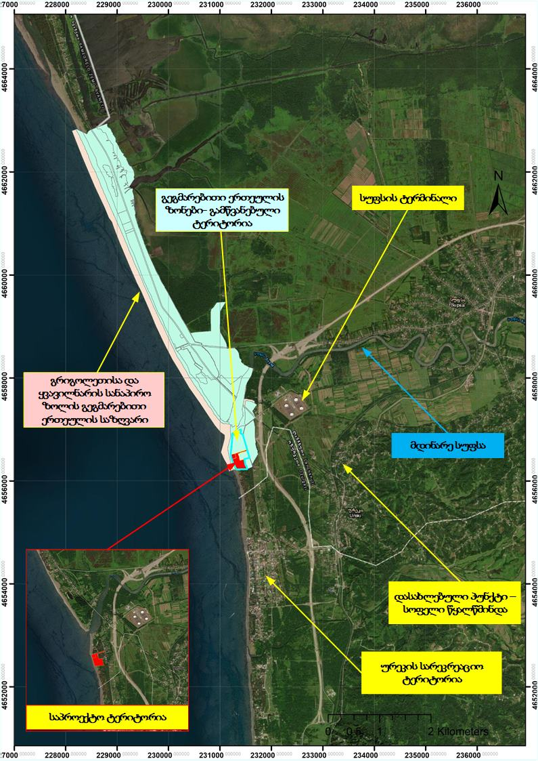

სურათი 2 ტერიტორიის ფოტომასალა
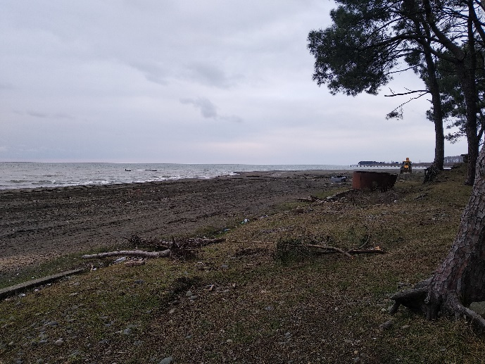
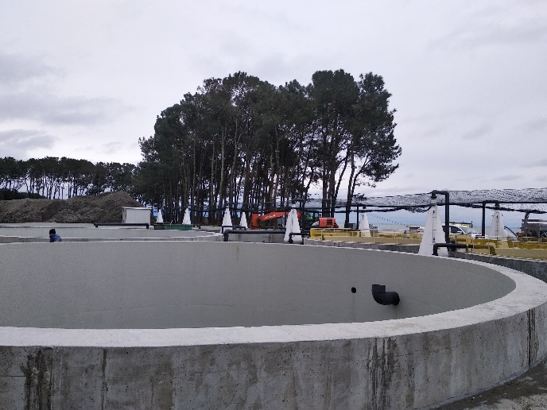
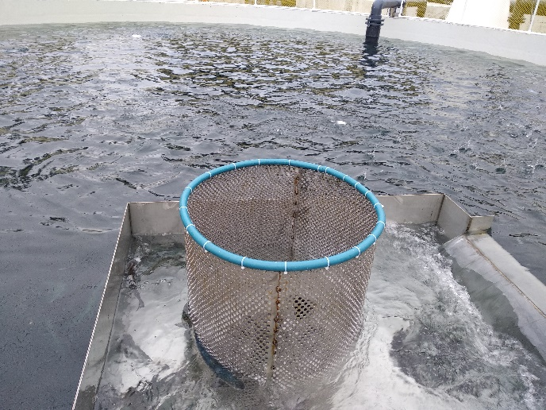

ტექნოლოგიური პროცესის აღწერა
შპს „გურია ფიშ ფარმინგ“-ის ნორვეგიული ორაგულის არსებული თევზსაშენი მეურნეობის პირობებში ფუნქციონირებს შემდეგი ძირითადი ობიექტები (იხ. სურათი 3):
- 8 ცილინდრული ფორმის რეზერვუარი (რკინა-ბეტონის კონსტრუქცია);
- რკინა-ბეტონისგან აგებული სალექარი, რომელშიც რეზერვუარებიდან ჩაედინება ნამუშევარი წყალი;
- მილსადენი (პოლიმერული მილი, 630 მმ.), რომლითაც ნამუშევარი წყალი სალექარიდან ჩაედინება უკან, ღია ზღვაში, ნაპირიდან 250 მეტრის დაშორებით.
- მილსადენი (პოლიმერული მილი, 630 მმ.), რომლითაც ზღვიდან წყალაღება ხდება 37 მეტრი სიღრმიდან. სიგრძე 550 მეტრი;
- სატუმბი სადგური, სადაც განთავსებულია ტუმბო, უწყვეტ კვების ბლოკთან და მართვის პანელებთან ერთად;
- ელექტრო ქვესადგური, დამოუკიდებელ დენის წყაროებთან (გენერატორები) ერთად;
- შენობა, რომელშიც განთავსებულია დაჟანგბადების ავტომატური სისტემა;
- სასაწყობე შენობა;
- მგრძნობიარე „სენსორების“ პანელების მართვის ოთახი;
თევზსაშენი მეურნეობის წარმადობის გაზრდიდან და გაფართოებიდან გამომდინარე ტერიტორიაზე დამატებით უნდა მოეწყოს:
- რკინა-ბეტონის, ცილინდრული ფორმის რეზერვუარების 4 სექცია. სექცია შედგება 14 რეზერვუარისაგან, რომელთაგან 5 რეზერვუარის დიამეტრი 8 მეტრი იქნება, 9 რეზერვუარის დიამეტრი კი 14 მეტრი, სიღრმე 6 მეტრი. ასევე, უკვე არსებულ 8 რეზერვუარს დაემატება 6 რეზერვუარი, 14 მეტრიანი დიამეტრით. რეზერვუარების საერთო მოცულობა ჯამში უნდა შეადგენდეს 50,000 მ³-ს;
- სიღრმული ჩაშვების 6 ერთეული 1,200 მმ.-იანი პოლიმერული მილსადენი. წყალაღება მოხდება 35 - 40 მეტრი სიღრმიდან;
- სატუმბი სადგური, სადაც განთავსებული იქნება 4 ერთეული ტუმბო, უწყვეტ კვების ბლოკთან და მართვის პანელებთან ერთად;
- სატუმბი სადგური, სადაც განთავსებული იქნება 12 ერთეული ტუმბო, უწყვეტ კვების ბლოკთან და მართვის პანელებთან ერთად;
- არსებულ სატუმბ სადგურში, შენობის გაფართოების შემდეგ, დამატებით მოეწყობა სამი ტუმბო;
- რკინა-ბეტონისგან აგებული სალექარი, 4 ერთეული წყალჩამშვები მაგისტრალით (პოლიმერული მილი, 1,200 მმ.), სიგრძით - 250 მ;
- რკინა-ბეტონისგან აგებული სალექარი, 1 (ერთი) წყალჩამშვები მაგისტრალით (პოლიმერული მილი, 1,200 მმ.), სიგრძით - 250 მ;
- არსებულ სალექარს დაემატება 1 ერთეული წყალჩამშვები მაგისტრალი (პოლიმერული მილი, 1,200 მმ.). სიგრძით 250 მ;
- ოფისი;
- პროდუქციის დამაფასოებელი;
- გაფართოვდება დაჟანგბადების ავტომატური სისტემის შენობა;
- მოეწყობა სალექარის გაწმენდის შედეგად ამოღებული მყარი ნარჩენის მცირე დროით დასასაწყობებელი სივრცე;

სურათი 3 სიტუაციური გეგმა
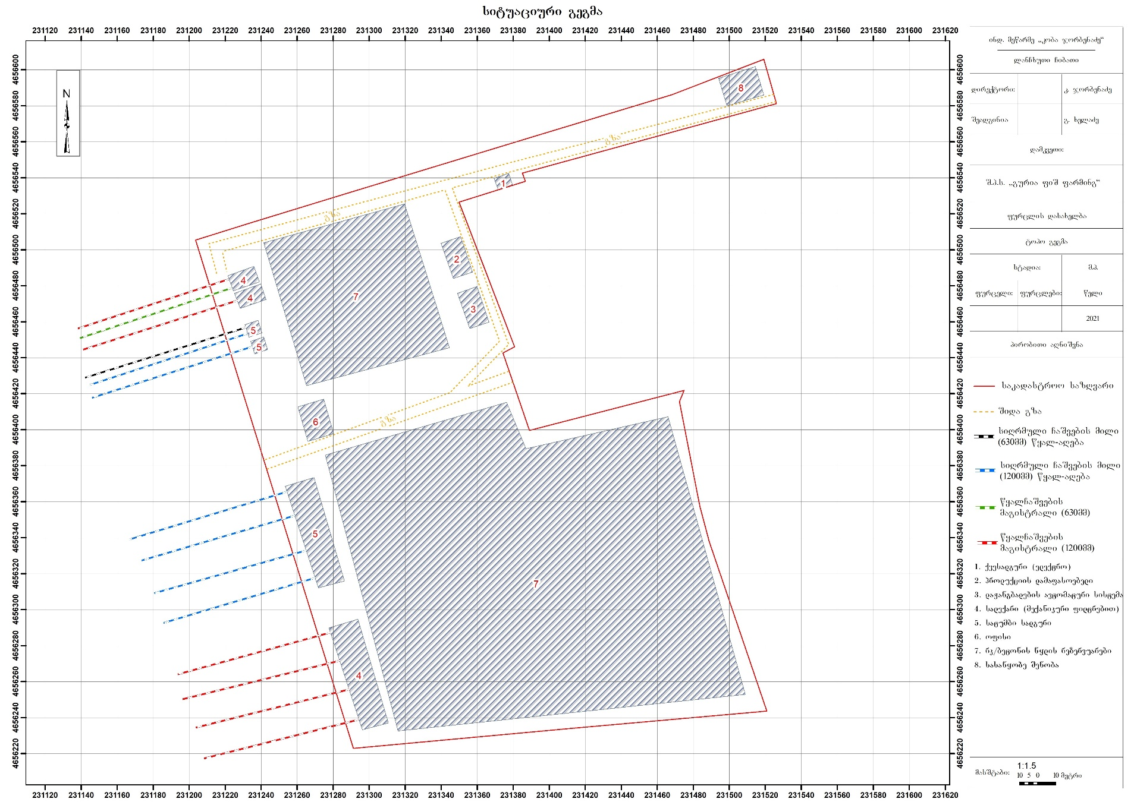
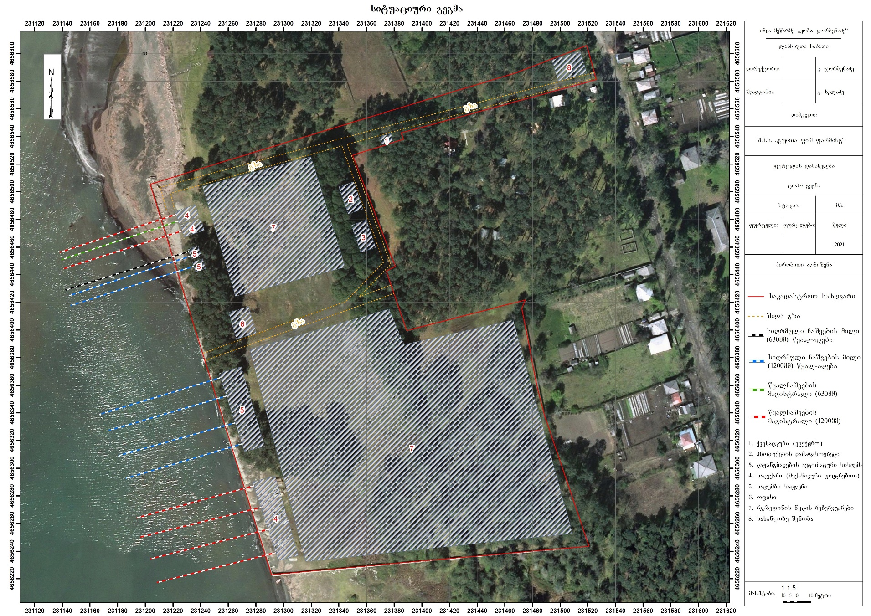

ტერიტორიაზე არსებული ობიექტების ფართობები:
- სატუმბი სადგურის ფართობი - 30 მ²;
- რკინა-ბეტონის წყლის რეზერვუარების მოცულობა - 4 200 მ³;
- დაჟანგბადების ავტომატური სისტემის ფართობი - 98 მ²;
- სალექარის (მექანიკური ფილტრებით) ფართობი - 105 მ²;
- სასაწყობე შენობის ფართობი - 216 მ²;
- ქვესადგურის (ელექტრო) ფართობი - 30 მ²;
სატუმბი სადგური
მეურნეობაში წყალაღება ხორციელოდება სიღრმული ჩაშვების მილსადენებით, რომლებიც განთავსებულია ზღვის ფსკერზე, სანაპირო ზოლიდან დაახლოებით 550-700 მეტრის დაშორებით არსებული კანიონიდან (სიღრმე 35-40 მეტრი). წყალი ტუმბოდან რკინა-ბეტონის რეზერვუარებს მიეწოდება პოლიმერული მილებით და რეზერვუარებში ჩაედინება მასში მთელ სიმაღლეზე (6 მეტრი) ვერტიკალურად განთავსებული (PVC) მილებიდან, რომლებსაც ერთი მხრიდან (კედლის გასწვრივ) აქვს წყლის გასაფრქვევი ღიობები. ამ ღიობებში წნევით გამოფრქვევული წყალი რეზერვუარში მუდმივად ქმნის ერთი მიმართულებით დინებას, რაც სასურველი და აუცილებელია თევზის ნორმალური განვითარებისთვის. ჟანგბადით გამდიდრებული წყალი რეზერვუარებში შედის ჟანგბადის შემრევი „კონების“ გავლით. სატუარცია 90%-დან 100%-მდე მერყეობს. ამ პირობებში 1 მ³ წყალში თევზის განთავსების მაქსიმალური სიმჭიდროვე 100 კილოგრამია.
პროექტით განსაზღვრულ 7 სიღრმული ჩაშვების მილსადენს ჯამში მოემსახურება 20 ერთეული ტუმბო (მათგან ერთი უკვე ფუნქციონირებს და წყალს აწვდის 4 200 მ³.-ი მოცულობის რეზერვუარებს). ტუმბოები, შესაბამის უწყვეტ კვების ბლოკებთან და მართვის პანელებთან ერთად განთავსებული იქნება სამ ძირითად შენობაში (სატუმბ სადგურებში). თითოეული ტუმბოს ძრავის სიმძლავრე 75 კვტ-ს შეადგენს.
რკინა-ბეტონის წყლის რეზერვუარები
მეურნეობა მოწყობილია შავი ზღვის სანაპიროსთან, ხმელეთზე არსებულ წყლის რეზერვუარებში (კონსტრუქციებში). ნორვეგიული ორაგულის მეურნეობა შედგება 8 კონსტრუქციისაგან (რეზერვუარი), რომელთაც ცილინდრის ფორმა აქვთ. მათ ფსკერს, ცენტრალურ ნაწილში აქვს კონუსური ჩაღრმავება, საიდანაც გამწმენდი მოწყობილობის მეშვეობით ხდება წყლის მიერ ჩატანილი ნალექის გამოტანა ნარჩენებთან ერთად. ფუნქციონირებს რვა ცილინდრული ფორმის რეზერვუარი (რკინა ბეტონის კონსტრუქცია), რომელთაგან ხუთი რეზერვუარის დიამეტრი 8 მეტრს შეადგენს, დარჩენილი სამის დიამეტრი კი 14 მეტრია. მათი სიმაღლე 6 მეტრია. კონსტრუქციის უმეტესი ნაწილი მოთავსებულია ზღვის დონიდან 3,5 მეტრით ქვემოთ, გრუნტში. ასევე გრუნტშია მოთავსებული ზღვის დონის ზემოთ 1,8 მეტრი სიმაღლის კონსტრუქციის ნაწილი. რეზერვუარების მხოლოდ 0,7 მეტრი სიმაღლის კედელი რჩება გრუნტის ზემოთ, რაც მთლიანად გამორიცხავს რეზერვუარის კედლებზე წყლის დაწოლის შედეგად დაზიანებას და ავარიულ დაღვრას. რეზერვუარის კედლები და ფსკერი დამუშავებულია და შეღებილია ეკოლოგიურად სუფთა და ევროსტანდარტების შესაბამისი ორკომპონენტიანი ანტიბაქტერიული საღებავით. არსებული რეზერვუარების საერთო მოცულობა დაახლოებით 4,200 კუბური მეტრია.
კონსტრუქციებში ჩაედინება ზღვის წყალი. წყალაღება ხორციელდება სანაპირო ზოლიდან 550 მეტრში არსებული კანიონიდან, სპეციალური სიღრმული ჩაშვების პოლიმერული მილის მილსადენით, რომლის დიამეტრი 630 მმ.-ია. წყალაღება ხდება 37 მეტრი სიღრმიდან, სადაც მთელი წლის განმავლობაში ორაგულისთვის საჭირო ტემპერატურული რეჟიმია დაცული (8°C - 14°C). მილსადენში ზღვის წყალი მოედინება ტუმბოს მეშვეობით. იგი უზრუნველყოფს რეზერვუარებში საათში 70%-დან 100%-მდე წყლის განახლებას. რეზერვუარებიდან წყლის გადინება ხორციელდება ისე, რომ სისტემა მაქსიმალურად არის დაცული ობიექტის(თევზის) გარემოში გაღწევისაგან.
სისტემების მუშაობის უსაფრთხოებისთვის ყველა წყლის რეზერვუარში დაყენებულია მგრძნობიარე „სენსორები“, რომლებიც აკონტროლებენ წყალში ჟანგბადის დონეს, წყლის ტემპერატურას. ასევე კონტროლდება ცენტრალურ მილსადენში როგორც დადებითი, ასევე უარყოფითი წნევები. მგრძნობიარე „სენსორებით“ იმართება ჟანგბადის წარმოების პროცესი, რაც უზრუნველყოფს ელექტროენერგიის ოპტიმალურ დანახარჯს.
კონსტრუქციები მტაცებლებისაგან დაცულია დამცავი ბადეებით.
პროექტის მიხედვით, უნდა მოეწყოს რკინა-ბეტონის, ცილინდრული ფორმის რეზერვუარების 4 სექცია. სექცია შედგება 14 რეზერვუარისაგან, რომელთაგან 5 რეზერვუარის დიამეტრი 8 მეტრი იქნება, 9 რეზერვუარის დიამეტრი კი 14 მეტრი, სიღრმე საშუალოდ 6 მეტრი, კედლის სისქე 0,50 მეტრი. ასევე, უკვე არსებულ 8 რეზერვუარს დაემატება 6 რეზერვუარი, 14 მეტრიანი დიამეტრით. კონსტრუქციის უმეტესი ნაწილი აქაც მოთავსებული იქნება გრუნტში. რეზერვუარების მხოლოდ 0,7 მეტრი სიმაღლის კედელი იქნება გრუნტის ზემოთ. რეზერვუარების საერთო მოცულობა ჯამში უნდა შეადგენდეს 50,000 მ³-ს.
დაჟანგბადების ავტომატური სისტემა
რეზერვუარებში ჩამავალი წყლის ჟანგბადით გამდიდრება ხდება დაჟანგბადების ავტომატური სისტემის მეშვეობით. სისტემის შემადგენელი მთავარი მოწყობილობებია: ჟანგბადის გენერატორი, ჰაერის გამაშრობელი, კომპრესორი და ჟანგბადის რეზერვუარები. წყლის ჟანგბადით გამდიდრება ხდება რკინა-ბეტონის კონსტრუქციებთან მოწყობილ სპეციალურ „კონებში“, საიდანაც ჟანგბადით გამდიდრებული წყალი ჩაედინება წყლის რეზერვუარებში. ზღვიდან წყლის მიწოდების ავარიული შეფერხებისას, რეზერვუარებში არსებული წყლის ჟანგბადით გამდიდრება მოხდება ჟანგბადის ავარიული სისტემის მეშვეობით, რომლის დროსაც ჟანგბადის გაფრქვევა უშუალოდ წყლის რეზერვუარებში მოხდება ამ მიზნით სპეციალურად გაკეთებული სადინარებიდან.
დაგეგმილია დაჟანგბადების ავტომატური სისტემის შენობის გაფართოება.
სალექარი (მექანიკური ფილტრებით)
გამონამუშევარი წყალი რეზერვუარიდან სალექარში გაედინება სპეციალური გამშვები მოწყობილობის გავლით, სადაც განთავსებულია დამცავი ცხაური. ცხაური იცავს თევზს რეზერვუარიდან გაღწევისაგან.
გამონამუშევარი წყალი ჩაედინება რკინა-ბეტონისგან აგებულ სალექარში. სალექარში წყალი იფილტრება საერთაშორისო სტანდარტების შესაბამისი მექანიკური ფილტრების მეშვეობით, რომლებიც უზრუნველყოფენ მოხმარებული წყლის ზედაპირული წყლის ობიექტში ჩადინებამდე მყარი ნარჩენებისგან გაწმენდას. გაწმენდილი წყალი მილსადენით ჩაედინება უკან, ღია ზღვაში მინიმალური 85% (8-9 მგ/ლ) ჟანგბადის შემცველობით, ნაპირიდან 250 მეტრის დაშორებით. მონიტორინგი ხორციელდება სისტემატიურად, რაც გულისხმობს წყალში ჟანგბადის შემცველობის, მარილიანობის, მჟავიანობისა და წყლის ტემპერატურის კონტროლს.
არსებული სალექარი წარმოადგენს 105 მ³-ი მოცულობის რკინა-ბეტონის კონსტრუქციას (სიგრძე 15 მ.; სიგანე 7 მ.; სიმაღლე - 3 მ.; კედლის სისქე - 0,5 მ.). იგი სამი ნაწილისგან შედგება. პირველ ნაწილში, რომელიც მიმღებს წარმოადგენს, აღმოსავლეთის მხრიდან 630 მმ.-იანი პოლიმერული მილით შეედინება ნამუშევარი წყალი. სალექარის მეორე ნაწილში, არსებულ სპეციალურ ბეტონის სადგარებზე მოთავსებულია მექანიკური ფილტრები. ისინი უზრუნველყოფენ მოხმარებული წყლის ზედაპირული წყლის ობიექტში ჩადინებამდე მყარი ნარჩენებისგან გაწმენდას. გაწმენდილი წყალი გადადის სალექარის მესამე ნაწილში, საიდანაც მილსადენით ჩაედინება ღია ზღვაში მინიმალური 85% (8-9 მგ/ლ) ჟანგბადის შემცველობით, ნაპირიდან 250 მეტრის დაშორებით (პოლიმერული მილი, 630 მმ). გაფილტვრის შედეგად დარჩენილი მყარი ნარჩენების დალექვა ხდება სალექარის პირველ ნაწილში, მიმღებში, რომელიც დანარჩენი ნაწილისგან გამიჯნულია უჟანგავი მეტალის სპეციალური ზღუდით. სალექარიდან პერიოდულად მოხდება დალექილი მექანიკური ნარჩენების ამოღება და მცირე დროით დასაწყობება, მეურნეობის ტერიტორიაზე, ამ მიზნით სპეციალურად მოწყობილ ადგილას.
არსებული სალექარის გვერდით, რომელიც ერთ სექციას ემსახურება, მოეწყობა იგივე ზომის და იგივე კონსტრუქციის ახალი სალექარი, რომელშიც აღმოსავლეთის მხრიდან ერთი 1,200 მმ.-იანი პოლიმერული მილით შეედინება ნამუშევარი წყალი. გაწმენდილი წყალი, ასევე ერთი, 1,200 მმ.-იანი პოლიმერული მილსადენით სალექარიდან ჩაედინება ღია ზღვაში, ნაპირიდან 250 მეტრის დაშორებით. ეს ახალი სალექარიც გათვლილი იქნება ერთი სექციის მომსახურებაზე.
ტერიტორიის უკიდურეს სამხრეთ-დასავლეთ ნაწილში, ასევვე დამატებით მოეწყობა სალექარი, რომლის პარამეტრები წინა სალექარებთან შედარებით გაცილებით დიდი იქნება. ის მოემსახურება რეზერვუარების (კონსტრუქციების) სამ სექციას. მასში ოთხი 1,200 მმ.-იანი პოლიმერული მილით შეედინება ნამუშევარი წყალი. გაწმენდილი წყალი, ასევე 4 ერთეული 1,200 მმ.-იანი პოლიმერული მილსადენით სალექარიდან ჩაედინება ღია ზღვაში, ნაპირიდან 250 მეტრის დაშორებით.
ფილტრის ტექნიკური მონაცემების (საფილტრი თვლების ზომა და სხვა.) განსაზღვრა მოხდება შემდგომ ეტაპზე, აღებული ზღვის წყლის ნიმუშზე ჩატარებული „ნაწილაკთა ზომების განაწილების“ შესახებ ლაბორატორიული კვლევის შედეგებიდან გამომდინარე.
სურათი 4 სალექარის სქემა
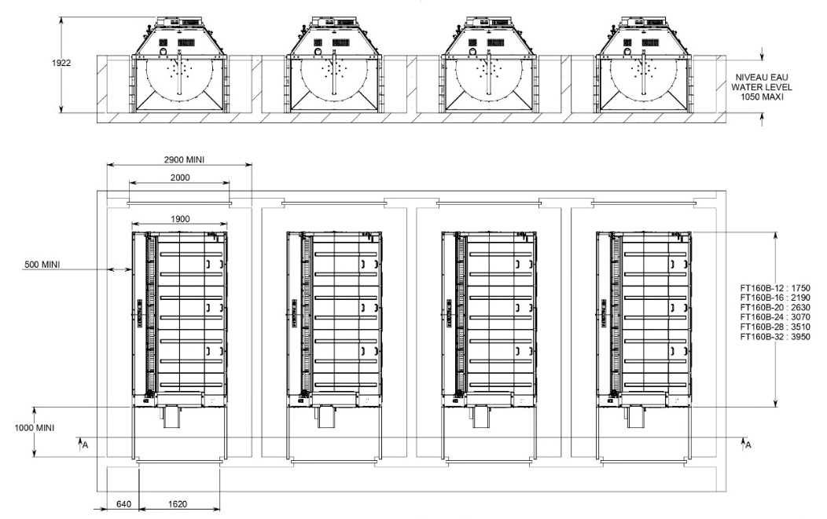
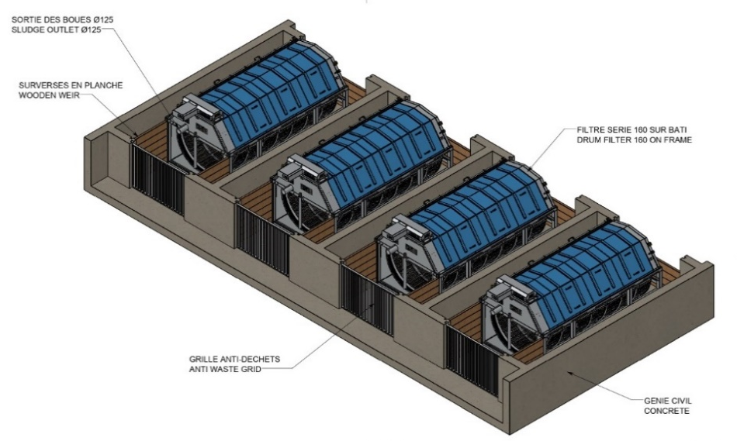
სასაწყობე შენობა
სასაწყობე მეურნეობა მოწყობილია პოლიურეთანის სენდვიჩ პანელით შეფუთული რკინის კონსტრუქციებით. კონსტრუქცია დგას რკინა ბეტონის საძირკველზე (ფილაზე), მიწის ზედაპირიდან 1,5 მეტრ სიმაღლეზე. შენობას აქვს ეგრეთ წოდებული „ლიფტი“, სატვირთოს კომფორტულად მისადგომად. პოლიურეთანის სენდვიჩ პანელი უზრუნველყოფს შენობაში სასურველი ტემპერატურის შენარჩუნებას. შენობაში ტემპერატურის რეგულირებისთვის არის გაგრილების სიტემა. თევზის საკვების შენახვა ხდება სპეციალურ „პადონებზე“. დღის განმავლობაში თევზის მრავალჯერადი კვება ხორციელდება საკვების მიმწოდებელი დანადგარის მეშვეობით, რომელიც რეზერვუარში, წყლის ზედაპირზე საკვების გაშლას (მოპნევას) ახდენს ჰაერის საქშენის მეშვეობით. მისი მართვა ხორციელდება ხელით. თევზის საკვებად გამოიყენება დანიური წარმოების სპეციალური საკვები (მწარმოებელი Aller Aqua).
პროდუქციის დამაფასოებელი
ტერიტორიაზე ასევე მოეწყო თევზის დაფასოებისთვის შესაბამისი ფართი. თევზის შესაფუთად გამოიყენება „პოლისტირენის“ (polystyrene, EPS) სპეციალური 20 კგ-იანი ყუთები, ზომებით 60x40x18 სმ (იხ. სურათი 5). თევზის, წყლიდან ამოყვანის შემდეგ ხდება მისი დაძინება (მოკვლა) ყინულში. დახარისხებისა და ბოქსებში ჩალაგების შემდეგ თევზი იფარება სველი ყინულით და იგზავნება სარეალიზაციოდ ან გადასამუშავებლად.
სურათი 5 პოლისტირენის 20 კგ-იანი ყუთი
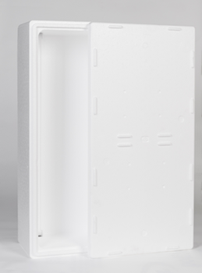
მეუნრეობაში თევზის გარკვეული დროით შენახვა დასაწყობება არ ხდება- თევზის ავზიდან ამოყვანის, დახარისხების, აწონვის და ყინულში შეფუთვის შემდეგ ხდება მისი რეალიზაცია. რეალიზაცია დაგეგმილია როგორც შიდა ბაზარზე, ასევე საზღვარგარეთ.
ქვესადგური (ელექტრო)
დანადგარებსა და მოწყობილობებზე ელექტროენერგიის შეუფერხებელი მიწოდებისთვის განთავსებულია 10 კვ-იანი (10/0,4 კვ ძაბვა) ქვესადგური, რომელზეც კომპანიას გააჩნია ნებართვა და შეთანხმებულია შესაბამის კომპანიასთან - სს ენერგო-პრო ჯორჯიასთან. ქვესადგურთან ერთად ტერიტორიაზე მოწყობილია ორი ტრანსფორმატორი, თითოეულის სიმძლავრე - 400 კილოვოლტ ამპერია, ასევე ალტერნატიული დენის წყარო, ორი დიზელგენერატორი, თითოეული სიმძლავრით - 400 კილოვოლტ ამპერი. მათი მუშა მდგომარეობაში მოყვანა ელექტროენერგიის გათიშვის შემთხვევაში ხდება ავტომატურად, რამდენიმე წამში. აღნიშნულ რამდენიმე წამიან შუალედში მოწყობილობების კვებაზე პასუხისმგებელია უწყვეტი კვების წყაროები (UPS).
ზემოთ ხსენებული კონსტრუქციების, დამხმარე ნაგებობებისა და მოწყობილობების გარდა ტექნოლოგიურ პროცესში აქტიურად გამოიყენება თევზის დამახარისხებელი სისტემა, რომელიც თავის მხრივ შედგება ტუმბოსა და დამახარისხებელი ხაზისაგან („გრეიდერი“).
სადრენაჟე სისტემა
ვინაიდან რეზერვუარების (კონსტრუქციები) ძირითადი ნაწილი მოთავსებულია გრუნტში, ზღვის დონიდან 3.5 მეტრით ქვემოთ, მათზე გრუნტის წყლების გავლენით მოქმედებს ამომგდები ძალა. რეზერვუარების დაცლის შემთხვევაში, მათზე ამომგდები ძალის შემცირების უზრუნველსაყოფად მოწყობილია სადრენაჟე სისტემა. ამისათვის რეზერვუარების (კონსტრუქციები) ქვემოთ არსებული რკინა-ბეტონის ერთიანი საყრდენი ფილის ირგვლივ ჩალაგებულია სადრენაჟე გოფრირებული მილები (300 მმ.). სადრენაჟე მილებით ნადენი გრუნტის წყლები თავს იყრის შემკრებში. შემკრებში ჩაშვებული ტუმბო საშუალებას იძლევა, საჭიროების შემთხვევაში, მოხდეს გრუნტის წყლის დონის რეგულირება და სასურველ დონეზე მოხდეს წყლის დაწევა.
პარამეტრები რომელზეც ხორციელდება მონიტორინგი და მონიტორინგის სიხშირე;
მუდმივი მონიტორინგის მეშვეობით ხორციელდება წყალში ჟანგბადის შემცველობის, მარილიანობის, მჟავიანობისა და წყლის ტემპერატურის კონტროლი. მუდმივ კონტროლს შესაძლებელს ხდის მგრძნობიარე „სენსორების“ პანელების მართვა, რომლებზეც წვდომა შესაძლებელია ონლაინაც (online).
წყლის ხარისხის სხვა პარამეტრების მონიტორინგის ვალდებულება დღეს არსებულ მოცულობებზე, არსებული კანონმდებლობით კომპანიას არ აქვს. ვალდებულების წარმოშობის შემთხვევაში გათვალისწინებული იქნება ყველა მოთხოვნა.
სალექარებიდან დარჩენილი ლამის დასაწყობების საკითხი
წარმოების პროცესში, წლის განმავლობაში, სალექარებში წარმოიქმნება დაახლოებით 400 ტონა მყარი ნარჩენი. სალექარების გაწმენდის შედეგად ამოღებული მყარი ნარჩენის მცირე დროით დასასაწყობება მოხდება ამ მიზნით მოწყობილ ტერიტორიაზე. ტერიტორიის ფართობი შეადგენს 200 მ².-ს. აღნიშნულ ფართზე ნარჩენების განთავსება მოხდება მხოლოდ რამდენიმე დღით.
ლამის მართვის საკითხი (განთავსება სასოფლო-სამეურნეო სავარგულებზე)
წარმოების პროცესში წარმოქმნილი მყარი ნარჩენების გამოყენება იგეგმება მრავალწლიანი კულტურებში, ნიადაგის გასანოყიერებლად (მცენარეების კვება). შპს "გურია ფიშ ფარმინგ"-ის პარტნიორ ორგანიზაციას გააჩნია მრავალწლიანი (ხეხილის) კულტურების 22 ჰექტრიანი ბაღი. აღნიშნული ნარჩენების შეტანა სასოფლო-სამეურნეო სავარგულზე მოხდება პერიოდულად, და იგი დამოკიდებული იქნება სალექარის წმენდის სიხშირეზე. სალექარების გაწმენდის შედეგად ამოღებული მყარი ნარჩენის დასაწყობებიდან რამდენიმე დღეში, მოხდება მისი გატანა შესაბამისი კომპანიის მიერ.
წარმადობა და სამუშაო გრაფიკი
პროექტის თანახმად, ჟანგბადის სისტემების არსებობის პირობებში, ნორვეგიული ორაგულის წარმოება დაგეგმილია 1 მ³ წყალში - 100 კგ. თევზის სიმჭიდროვით, რომლის დროსაც 50,000 მ³-ი საერთო მოცულობის რეზერვუარებში (კონსტრუქციებში) თევზის მაქსიმალური ტევადობა იქნება 5,000 ტონა. აღნიშნულიდან გამომდინარე, ნორვეგიული ორაგულის წლიური წარმოება იქნება 10,000 ტონა.
მეურნეობა იმუშავებს უწყვეტ რეჟიმში (365 დღე). დასაქმებული იქნება დაახლოებით 30 ადამიანი. იქნება რამდენიმე ცვლა, რომლებიც იმუშავებენ 8 საათიანი სამუშაო გრაფიკით.
წყალმომარაგება და კანალიზაცია
ტერიტორიაზე პერსონალის სასმელი წყლით უზრუნველყოფა მოხდება სასმელი წყლის დისპენსერის მეშვეობით. სამურნეო-საყოფაცხოვრებო დანიშნულებით წყლის გამოყენება მოხდება კომპანიის საკუთრებაში არსებული არტეზიული ჭიდან ან/და არსებული ცენტრალური წყალმომარაგების სისტემიდან.
სოფელ წყალწმინდის ტერიტორიაზე არ ფუნქციონირებს ცენტრალური საკანალიზაციო სისტემა. აქედან გამომდინარე, ტერიტორიაზე დაგეგმილია ბიოგამფილტრავი (კანალიზაციის ინდივიდუალური სისტემა) დანადგარის მოწყობა. დანადგარის მუშაობის პროცესში ხდება ნარჩენის ფერმენტირება და ჩამდინარე წყლების ბიოლოგიური წმენდა, რომელიც 97-98%-მდე იფილტრება.

მოსაწყობი ინფრასტრუქტურის აღწერა
სამშენებლო სამუშაოები დაიწყება შესაბამისი ნებართვის გაცემისთანავე და დასრულდება 2027 წელს (პროექტი არის 5 წლიანი).
არსებული წყლის კონსტრუქციები (რეზერვუარები) აგებულია რკინა-ბეტონისაგან. უშუალოდ კონსტრუქციის მშენებლობამდე სეგმენტის მთელ პერიმეტრზე მოეწყო რკინა-ბეტონის ერთიანი ფილა და მათზე განთავსდა რეზერვუარები. საყრდენი ფილის ირგვლივ მოეწყო სადრენაჟე სისტემა შემკრებით. რაც საშუალებას იძლევა შემკრებში ჩაშვებული ტუმბოს მეშვეობით, საჭიროების შემთხვევაში, სასურველ დონეზე მოხდეს გრუნტის წყლის დონის დაწევა.
სატუმბი სადგურის შენობა, დაჟანგბადების ავტომატური სისტემის შენობა, სასაწყობე მეურნეობა და სხვა დამხმარე შენობა-ნაგებობები მოწყობილია პოლიურეთანის სენდვიჩ პანელით შეფუთული რკინის კონსტრუქციებით. მეურნეობის გაფართოებისას მათი რეკონსტრუქცია განხორციელდება აღნიშნული მასალით.
პროექტის თანახმად, ჟანგბადის სისტემების არსებობის პირობებში, ნორვეგიული ორაგულის წარმოება მოხდება 1 მ³ წყალში - 100 კგ. თევზის სიმჭიდროვით, 50,000 (ორმოცდაათი ათასი) მ³-ი საერთო მოცულობის რეზერვუარებში (კონსტრუქციებში), სადაც თევზის მაქსიმალური ტევადობა იქნება 5,000 ტონა. ამ მიზნით იგეგმება შესაბამისი რაოდენობის რკინა-ბეტონის რეზერვუარების მშენებლობა, რომელიც დატანილია სიტუაციურ გეგმაზე (იხ. სურათი 3).
ზღვის წყლით უზრუნველსაყოფად, დამატებით, პოლიმერული მილით მოეწყობა 1,200 მმ-ი დიამეტრის სიღრმული ჩაშვების 6 მილსადენი. ერთი 1,200 მმ-იანი მილსადენის გამტარუნარიანობა შეადგენს დაახლოებით 8,000 მ³-ს საათში. წყალაღება განხორციელდება ისევ კანიონიდან (37-40 მ. სიღრმე), რადგან დაცული და შენარჩუნებული იქნეს წყლის ტემპერატურული რეჟიმი. მილსადენებს მოემსახურება სატუმბი სადგური.
ჟანგბადით სრული მომარაგებისთვის გაიზრდება ჟანგბადის წარმოება, დამატებითი დანადგარების ხარჯზე. მეურნეობა სრულად იქნება უზრუნველყოფილი დაჟანგბადების ავტომატური სისტემით.
ტერიტორიაზე დამატებით მოეწყობა სალექარები, სისტემა მექანიკური ფილტრებით და წყალჩაშვების მილსადენებით.
ასევე გაფართოვდება სასაწყობე მეურნეობა (თევზის საკვები, შესაფუთი მასალა) და სხვა დამხმარე ნაგებობები.
დაგეგმილი სამუშაოების რიგითობა;
პირველ რიგში დასრულდება წყლის რეზერვუარების დაწყებული სექცია. არსებულს დაემატება 6 რეზერვუარი (დიამეტრი - 14 მეტრი). აღნიშნული სექციის წყლით სრულად მომარაგებისთვის ზღვაში ჩაიდება ერთი 1,200 მმ-იანი მილსადენი და არსებულ სატუმბ სადგურთან დამატებით მოეწყობა სამი ტუმბო. აშენდება შენობა ოფისისთვის და პროდუქციის დამაფასოებელი.
შემდგომ ეტაპზე დაიწყება რეზერვუარების მეორე სექციის მშენებლობა. მასთან ერთად ზღვაში ჩაიდება ერთი 1,200 მმ.-იანი მილსადენი, მოეწყობა სატუმბი სადგური, ოთხი ტუმბოთი, დამატებით მოეწყობა სალექარი, ერთი ჩამღვრელი მილსადენით (1,200 მმ.).
მესამე ეტაპზე დაიწყება დამატებით რეზერვუარების სამი სექციის მშენებლობა. ზღვაში მოეწყობა სიღრმული ჩაშვების ოთხი 1,200 მმ.-იანი მილსადენი, მოეწყობა სატუმბი სადგური, თორმეტი ტუმბოთი, დამატებით მოეწყობა სალექარი, ოთხი ჩამღვრელი მილსადენით (1,200 მმ.).
მიწის სამუშაოები და ნარჩენი გრუნტის განთავსების საკითხი
ტერიტორიაზე, სადაც რეზერვუარები უნდა მოეწყოს, გრუნტს მთლიანად შეადგენს ქვიშა. სამშენებლო მოედნის მომზადებისას და მშენებლობის პროცესში წარმოშობილი ნარჩენი გრუნტი (ქვიშა) გამოყენებული იქნება ტერიტორიის ასამაღლებლად ან/და მოსასწორებლად. ნარჩენი გრუნტი ასევე გადანაწილდება რეზერვუარებს და შენობა-ნაგებობებს შორის არსებულ ღიობებში.

პროექტის განხორციელების არეალის ფონური მდგომარეობა
საპროექტო ტერიტორია მოქცეულია გურიის რეგიონის, ლანჩხუთის მუნიციპალიტეტის ადმინისტრაციულ საზღვრებში. სწორედ ამიტომ, ქვემოთ მოცემული ინფორმაცია შეეხება ლანჩხუთის მუნიციპალიტეტს, ხოლო ზოგიერთი სოციალურ-ეკონომიკური და კულტურული მონაცემები მოცემულია მთლიანად გურიის რეგიონისთვის აღნიშნული ინფორმაციის დეტალიზაციის სიმწირის და ხელმიუწვდომლობის გამო.

ფიზიკური გარემო
ლანჩხუთის მუნიციპალიტეტს დასავლეთიდან ესაზღვრება შავი ზღვის 7 კმ-იანი სანაპირო ზოლი, აღმოსავლეთით სამტრედიისა და ჩოხატაურის მუნიციპალიტეტები, ჩრდილოეთით ხობის, სენაკისა და აბაშის მუნიციპალიტეტები, სამხრეთით ოზურგეთის მუნიციპალიტეტი. ტერიტორია - 533 კმ², მათ შორის სასოფლო-სამეურნეო სავარგულებს უკავია 270 კმ², ხოლო 15,000 ჰექტარი დაკავებული აქვს კოლხეთის ეროვნულ პარკს, 17,927 ჰა კი ტყეებს.
თევზსაშენი მეურნეობა მდებარეობს წოფელ წყალწმინდას ტერიტორიაზე. სოფელი წყალწმინდა შედის ღრმაღელის თემში. მდებარეობს მდინარე სუფსის მარცხენა ნაპირზე, მდინარის შავ ზღვაში შესართავის სამხრეთით, ზღვის დონიდან 2 მ.-ზე, ლანჩხუთიდან 25 კმ-ში, სუფსის რკინიგზის სადგურიდან 1 კმ-ში. სოფელში არის საჯარო სკოლა, სტადიონი, ეკლესია, პოლიციის განყოფილება, რესტორნები.
1897 წელს სოფელში დაარსდა ერთკლასიანი სკოლა. საბჭოთა პერიოდში განვითარებული იყო მეციტრუსეობა. მოქმედებდა ბავშვთა რესპუბლიკური კარდიოლოგიური სანატორიუმი „ყვავილნარი“. 1999 წლის 17 აპრილს წყალწმინდაში გაიხსნა სუფსის ტერმინალი, ბაქო-სუფსის ნავთობსადენის ბოლო წერტილი.

კლიმატი
გურიის დაბლობსა და გორაკ-ბორცვებზე 200 მ. სიმაღლემდე ზღვის ნოტიო ჰავაა, რბილი, თბილი ზამთრით და ცხელი ზაფხულით, მუსონური ხასიათის ქარებით. გურიის სერზე, 200 მ-ზე ზემოთ კი ასევე ზღვის ნოტიო ჰავაა, მაგრამ ზომიერად ცივი ზამთრით და ხანგრძლივი, თბილი ზაფხულით. ჰაერის საშუალო წლიური ტემპერატურაა +13°C-დან +13,8°C-მდეა, იანვრისა +3,8°C-+4,6°C, ხოლო აგვისტოსი +21,8°C-+23,1°C. აბსოლუტური მინიმალური -18°C-20°C-მდე ეცემა, მაქსიმუმი კი +39-+41°C-მდე ადის. ატმოსფერული ნალექების წლიური ჯამი 2,400 მმ-ს აღწევს (ხიდმაღალა). ზღვიდან დაშორების მიხედვით ნალექები მცირდება (ნიგოითი 1,830 მმ.), თუმცა გორაკ-ბორცვიან ზონაში მაინც 2,000 მმ-ზე მეტია.ნალექები თოვლის სახით იშვიათია, თუმცა განსაკუთრებით მკაცრ ზამთარში თოვლის საბურველის მაქსიმალური სიმაღლე 115 სმ აღწევს. ყველაზე ცხელი თვეებია ივლისი და აგვისტო ხოლო ყველაზე მშრალი აპრილი და მაისი. ყველაზე მეტი ნალექიანობით ხასიათდება აგვისტო და ნოემბერი. ზაფხულობით გაბატონებულია სამხრეთ-დასავლეთის ქარი, ხოლო ზამთრობით — ჩრდილო აღმოსავლეთის ქარი. ზოგჯერ ქრის ფიონი. ქარის საშუალო წლიური სიჩქარეა 2,2 მ/წმ.

გეოლოგია

რელიეფი
მუნიციპალიტეტში ვაკე და გორაკ-ბორცვიანი რელიეფია. ჩრდილო-დასავლეთ ნაწილი უკავია გურიის დაბლობს, სამხრეთ-აღმოსავლეთ ნაწილი კი გურიის სერს. დაბლობი მეოთხეული ნალექებით - რიყნარით, თიხნარითა და ქვიშნარით აგებული ბრტყელი აკუმულაციური ვაკეა, რომლის შუა ნაწილი ყველაზე დაბალი ადგილია (ზღვის დონიდან 20 მეტრზე). ზღვის სანაპიროზე გავრცელებულია ზღვიური დიუნები, რომლებიც ხელს უშლის ზედაპირული წყლების ზღვაში ჩადინებას, რაც ჭაობების და ტბების წარმოშობის ერთ-ერთი მიზეზია. გურიის სერი აგებულია ზედაცარცული კირქვებით, შუა და ზედამიოცენისა და ქვედაპლიოცენის ტერიგენული ნალექებით, ზედაპლიოცენის თიხებით, კონგლომერატებით, ქვიშაქვებით. დამახასიათებელია პატარა ანტლიკინები და სინკლინები, რომლებიც რელიეფში კარგად არის გამოხატული. სერის დასავლეთი ნაწილი დაბალია (200-400 მ), აღმოსავლეთი კი თანდათან მაღლდება და 500-600 მეტრამდე აღწევს (მთა საირაო 478 მ., მთა სამება — 523 მ., მთა ტალახა — 660 მ.).
სერის ჩრდილო კალთის გასწვრივ გაჭიმულია ვიწრო დაბალბორცვიანი მთისწინეთი. იგი აგებულია პლიოცენის თიხებით, ქვიშაქვებითა და კონგლომერატებით, რომლებსაც აღმოსავლეთით ეოცენის ვულკანოგენური დანალექები - ტუფ-ბრექჩიები, ტუფები, ტუფ-ქვიშაქვები და ანდეზიტური განფენები ცვლის. მთისწინეთის რელიეფი ძლიერ არის დანაწევრებული და საფეხურებრივად არის განლაგებული. ხასიათდება ზღვიური და მდინარეული ტერასული ზედაპირებით. სერის სამხრეთ კალთა შემოფარგლულია ბორცვიანი მთისპირა ვაკით, ეს ზოლი მდინარეთა ხეობებით ძლიერ დანაწევრებული ტერასული რელიეფით გამოირჩევა და აღმოსავლეთ ნაწილში აგებულია ეოცენის, ოლიგოცენისა და მიოცენის ვულკანოგენური და თიხიან-ქვიშიან მერგელოვანი წყებებით, ხოლო დასავლეთ ნაწილში მიოცენური და პლიოცენური თიხებით, ქვიშაქვებითა და კონგლომერატებით.

საინჟინრო-გეოლოგია
გეოტექტონიკური თვალსაზრისით უბანი შედის კოლხეთის ბარის დაბალ ნაწილში და მოიცავს აკუმულაციურ ვაკე-დაბლობს, რომელიც აგებულია პლეისტოცენური და ჰოლოცენური თიხნარებით, ქვიშებითა და რიყნარით. კოლხეთის დაბლობი ოდნავ დახრილია შავი ზღვისაკენ და გადაკვეთილია - მცირე სიღრმის ხეობებით. იგი სამკუთხედის ფორმისაა, ფუძით შავ ზღვას ებჯინება, ხოლო წვერი ქ. ზესტაფონთან აქვს. აჭარასა და აფხაზეთში კოლხეთის დაბლობი ვიწრო ზოლად ვრცელდება. კოლხეთის დაბლობზე ზღვიური ტენიანი სუბტროპიკულ ჰავაა.
საპროექტო და მის მიმდებარე ტერიტონიაზე მიწისქვეშა წყლების ბუნებრივი გამოსავლები არ არსებობს. ადგილი აქვს ზედაპირული წყლების გამოჟონვის ხშირ მოვლენებს.
ჩატარებული საველე სამუშაოების მონაცემების საფუძველზე უბანზე გამოყოფილია ორი ფენა: №1 ნაყარი (ნიადაგი) და №2 ქვიშნარი.
ფენა №1 (სგე-1) - ნაყარი (ნიადაგი) და ძლიერი ქანების გამოფიტვის ზონა 0,15-0,30მ.
ფენას №2 (სგე 2) - ქვიშნარი, თითქმის ერთგვაროვანი ყავისფერი ქვიშნარი. ამ ფენის სიმძლავრე დაძიებულს ქვემოთაც ვრცელდება. სახსტანდარტი 4-5-82 (გრუნტის კლასიფიკაცია) N1 ცხრილის თანახმად, ნაყარი მიეკუთნება თანამედროვე ტექნოგენური, წვრილმარცვლოვანი საშუალო სიმძლავრის ყავისფერი ქვიშების და წვრილმარცვლოვანი რუხი ფერის ქვიშების I ჯგუფს, საშუალო სიმძლავრით წონა 1,600 კვმ.
ს.ნ და წ. 2.20.01.83-პ.2016-ის თანახმად, II და III კლასის ნაგებობების საძირკვლების გაანგარიშებისთვის დასაშვებია გრუნტის სიმტკიცითი და დეფორმაციული მახასიათებლის ნორმატიული და საანგარიშო მნიშვნელობის განსაზღვრა მათი მახასიათებლების მიხედვით. ფეძე გრუნტის (ქვიშნარი) მახასიათებლები აღებულია მითითებული ნორმატივების დანართების ცხრილებიდან, რომლებიც შეადგენენ: შინაგანი ხახუნის კუთხე F=12°, ხვედრითი შეჭიდულობა - C=0,01 კგ. ძ/სმ². დეფორმაციის მოდელი: E=180 კგ.ძ/სმ², ხოლო სანგარიშო - წინაღობა R-15 კგ.ძ.სმ². ამრიგად სახსტანდარტი 25100-85-ის (გრუნტების კლასიფიკაცია) შესაბამისად, აღნიშნული ქანები მიეკუთვნება შეცემენტებული დანალექი ჯგუფის გრუნტებს.
დასკვნა:
ზემოაღნიშნულიდან, საფონდო და სხვა მონაცემების საფუძელზე შეიძლება აღინიშნოს შემდეგი:
- გამოკვლეულ უბანზე და მის ახლოს უარყოფით ფიზიკურ-გეოლოგიურ პროცესებს: კარსტებს, მეწყერს, ჩაქცევას, ჯდომას და სხვ. გართულებებს ადგილი არ აქვს;
- გრუნტის წყლები ზედაპირიდან 2 მ სიღრმეზე იქნა გამოვლენილი;
- საპრექტო ნაგებობების დაფუძნება, არსებული გეოლოგიური პირობების გათვალისწინებით, უნდა განხორციელეს როგორც N2 ფენაზე (ქვიშნარზე), ზედაპირზე გამოფიტვის ხარისხის გათვალისწინებით აღნიშნული გრუნტის, საანგარიშო წინაღობა მიღებული იქნას - 2.0 კგ/სმ² ტოლად.
- ს.ნ და წ. სეისმომედეგი მშენებლობა“ (პ.ნ. 01.01.19) სეისმური საშიშროების რუკის მიხედვით, უბანი მდებარეობს 8 ბალიანი სეისმურობის ზონაში;
- დამუშავების სიძნელის მიხევით უბანზე გავრცელებული გრუნტები ს.ნ და წ. IV-5-82 №1 ცხრილის თანახმად მიეკუთვნებიან:
ა) ნაყარი (სგე I) და ქვიშნარი (სგე II) — სამივე სახეობით დამუშავებისას (ერთcixviani ექსკავატორით, ბულდოზერით, ხელით) - II ჯგუფს, საშუალო სიმკვრივით 2,0 გ/სმ³-პ. 24.

ჰიდროლოგია
მუნიციპალიტეტის ტერიტორიაზე ხშირი ჰიდროგრაფიული ქსელია. ყველაზე დიდი და წყალუხვი მდინარეა სუფსა, რომლის ქვემო დინება მუნიციპალიტეტის ტერიტორიის ფარგლებშია. იგი წვიმის, თოვლის და მიწისქვეშა წყლით საზრდოობს. წყალდიდობა იცის გაზაფხულსა და შემოდგომაზე. წყალმცირობა - ზაფხულის მეორე ნახევარსა და ზამთარში. სხვა მდინარეებია: ფიჩორი, ლესისწყალი, შუთი, გომახურისწყალი, წყალწითელა და სხვა. ეს მდინარეები წვიმის და მიწისქვეშა წყლით საზრდოობენ. წყალდიდობა იციან შემოდგომასა და ზამთარში, წყალმოვარდნა მთელი წლის განმავლობაში, წყალმცირობა - აპრილსა და მაისში. მუნიციპალიტეტის ტერიტორიაზე მდებარეობს ტბები: პალიასტომის ტბა, იმნათის ტბა, ჯაპანას ტბა და გრიგოლეთის ტბა.
საპროექტო ტერიტორია შავი ზღვის სანაპიროსთან ახლოს მდებარეობს. შავ ზღვაში წყლის ძირითად ცირკულაციას საათის ისრის საწინააღმდეგო მიმართულება აქვს, თუ არ ჩავთვლით სანაპიროსთან ახლომდებარე ლოკალურ დინებებს, მათი მიმართულებისა და ინტენსივობის სეზონურ ცვალებადობას. ზღვის წყლის ქიმიური შედგენილობის ფორმირებაზე ორი ძირითადი ფაქტორი ახდენს გავლენას: ბოსფორისა და დარდანელის გავლით შემოსული ხმელთაშუა ზღვის (ანუ ატლანტიკის) ზღვის წყალი და შავი ზღვის აუზის მდინარეული მტკნარი წყლის ნაკადი.
ბოსფორის სრუტიდან, რომლის სიღრმე 36-124 მ-ია, შემოედინება ამ სიღრმის შედარებით მაღალი სიმკვრივის და მარილიანობის წყალი, რომელიც ფსკერისაკენ ეშვება. ასევე ბოსფორის სრუტით გაედინება მარმარილოს ზღვაში შავი ზღვის ზედაპირული ფენების ნაკლები სიმკვრივისა და მარილიანობის წყალი. წყლის მიმოცვლის მოცულობა სეზონურ ცვალებადობას ექვემდებარება და წლიურად 202-348 კმ³-ს შედგენს. შავი ზღვის აუზის მდინარეული ნაკადის წლიური მოცულობა სხვადასხვა შეფასებით 300-400 კმ³-ია წელიწადში. მდინარეების მტკნარი წყალი ზღვის ზედაპირულ ფენებს ერევა. შეზღუდული ვერტიკალური ცირკულაციის გამო წყლის სვეტი სტრატიფიცირებულია, ქვემოკლინი მდებარეობს 100-160 მ სიღრმეზე, შავი ზღვის ცენტრალური ნაწილის სიღრმე კი 2000-2200 მ-ია. 1000 მ-ზე ქვემოთ მდებარე წყლის ფენებს სტაბილური ტემპერატურა – 9⁰C და მარილიანობა – 22,3 გ/ლ ახასიათებთ. შავი ზღვის ზედაპირის ფართობთან მდინარეების ნაკადის საერთო მოცულობის ფარდობის მაჩვენებელი მაღალია ხმელთაშუა ზღვის ან ატლანტიკის ოკეანის ამავე მაჩვენებელთან შედარებით, ამიტომ შავი ზღვა გამტკნარებად წყალსატევს წარმოადგენს.
საქართველოს შელფის ზონაში ზღვის წყლის მარილიანობა ზედაპირულ ფენებში 17-19 გ/ლ ფარგლებში მერყეობს. ყველაზე მცირეა მდინარეების შესართავებთან. სიღრმის ზრდასთან ერთად მატულობს მარილიანობა 20–22 გ/ლ-მდე და კლებულობს ტემპერატურა.
ნატანები-სუფსის მდინარეთაშუეთის სანაპირო წყლების pH 7.2-8.55 ფარგლებშია. წყლის ზედაპირული ფენების მარილიანობა 17.6-19.2 გ/ლ-ს უდრის. წყლისათვის დამახასიათებელია დაბალი სიმღვრივე – არაუმეტეს 1 მგ/ლ-ისა. გახსნილი ჟანგბადის შემცველობა 6 - 7 მგ/ლ-ის ფარგლებშია.

ნიადაგები
ზღვის სანაპირო ზოლში განვითარებულია დაჭაობებული ნიადაგები, მდინარე სუფსის ქვემო დინების გასწვრივ - ალუვიური უკარბონატო ნიადაგები. ჩრდილო-დასავლეთ ნაწილში გავრცელებულია ტორფიან-ჭაობიანი და ჭაობის ლამიანი ნიადაგები. მას სამხრეთ-აღმოსავლეთით ეკვრის ეწერ-ლებიანი ნიადაგების ზოლი. გურიის სერის კალთებზე წითელმიწა და გაეწერებული წითელმიწა ნიადაგებია. მცირე ფართობი უჭირავს ყვითელ მიწებს, ტყის ყომრალ და ნეშომპალა-კარბონატულ ნიადაგებს. სერის თხემზე სუსტად განვითარებული, მცირე სისქის, ზოგან ჩამორეცხილი ნიადაგებია.
მუნიციპალიტეტში გვხვდება შემდეგი ლანდშაფტები:
- ზღვისპირა ქვიშიან-ხრეშიანი დიუნები ფსამოფილური მცენარეულობით;
- დაბლობის ჭაობები ტორფიან-ჭაობიანი ნიადაგ-მცენარეული საფარით;
- დაჭაობებული დაბლობი უმთავრესად მურყნარითა და ლებიან-ჭაობიანი ნიადაგებით;
- დახრილი ვაკე-დაბლობი კოლხური მცენარეულობით, ალუვიური და ეწერი ნიადაგებით;
- ბორცვიანი მთისწინეთი კოლხური მცენარეულობით, წითელმიწა და ყვითელმიწა ნიადაგებით;
- ჭალები ალუვიური ნიადაგებით და მდელო-ტყის მცენარეულობით;

ბიომრავალფეროვნება

ფლორა
განხორციელებული კვლევის მიზანს წარმოადგენდა გურიის რეგიონში, გრიგოლეთსა და ურეკს შორის, ზღვის სანაპიროზე მდებარე თევზსაშენის ტერიტორიაზე არსებული ჰაბიტატებისა და მცენარეულობის შესწავლა. პროცესი მოიცავდა საველე და სამაგიდო კვლევის კომპონენტებს. აქცენტი გაკეთდა საპროექტო ტერიტორიაზე არსებულ სენსიტიური ჰაბიტატებისა და საქართველოს წითელი ნუსხის სახეობების გამოვლენაზე. სამაგიდო კვლევის ფარგლებში ასევე მოკვლეულ იქნა შესაბამისი საერთაშორისო და ეროვნული გარემოსდაცვითი კანონმდებლობის მოთხოვნები, რომლებიც ეხებიან ჰაბიტატებსა და მცენარეულ საფარს.
საკანონმდებლო ბაზა
ქვემოთ მოცემულია ზოგიერთი ეროვნული და საერთაშორისო საკანონმდებლო დოკუმენტი, რომლებიც აწესრიგებენ ჰაბიტატების და მცენარეულობის დაცვა-ექსპოლატაციას და აქტუალურნი არიან მოცემულ ვითარებაში.
- დადგენილება N221 „ტყითსარგებლობის წესის შესახებ“ დებულების დამტკიცების თაობაზე;
- საქართველოს ტყის კოდექსი;
- საქართველოს კანონი საქართველოს „წითელი ნუსხისა“ და „წითელი წიგნის“ შესახებ;
- საქართველოს კანონი გარემოს დაცვის შესახებ;
- საქართველოს კანონი ბუნებრივი რესურსებით სარგებლობისათვის მოსაკრებლების შესახებ;
- ბერნის კონვენცია - კონვენცია ევროპის ველური ბუნებისა და ბუნებრივი ჰაბიტატების დაცვის თაობაზე;
- ევროკავშირის ჰაბიტატების დირექტივა;
ფლორისტული კვლევის მეთოდოლოგია
ფლორისტული შეფასება მოიცავდა ორ კომპონენტს: საკვლევ დერეფანში არსებული ჰაბიტატების მცენარეულის დეტალური ნუსხების შედგენას და მცენარეულის ინვენტარიზაციას საკვლევ ტერიტორიაზე შემთხვევითი წესით დანიმუშებულ ნაკვეთებში - ზომით 10x10 მ ტყის ჰაბიტატისთვის, 1x1 მ - მდელოს ტიპის ჰაბიტატისთვის. გარდა ამისა, მონაცემები შეგროვდა მარშრუტული მეთოდითაც. მცენარეთა სახეობების იდენტიფიკაციასა და ნუსხების შედგენასთან ერთად განისაზღვრა საფრთხის და ენდემურობის სტატუსები შესაბამისი სახეობებისთვის. ნაკვეთებში მცენარეთა სახეობრივი მრავალფეროვნების ინვენტარიზაციასთან ერთად მოხდა თითოეული სახეობის დაფარულობის წილის განსაზღვრა მცენარეთა საერთო პროექციულ დაფარულობაში. სახეობის დაფარულობის განსაზღვრისთვის გამოყენებულ იქნა ბრაუნ-ბლანკეს შეფასების სისტემა და მისი შესაბამისი სახეობათა პროცენტული დაფარულობის შკალა (Braun-Blanquet, 1965; Bonham, 2013; Peet & Roberts, 2013).
შენონ-ვინერის და ივენესის ინდექსებით (Shannon-Wiener index, Evenness) დანიმუშებულ ნაკვეთებში მცენარეთა სახეობების პროცენტული დაფარულობების და სახეობათა ჯამური რიცხვოვნობის ანალიზის საფუძველზე განისაზღვრა მცენარეთა ეკოლოგიაში ფართოდ გამოყენებადი მახასიათებლელი, როგორიცაა სახეობათა სივრცითი განაწილება თანასაზოგადოებაში (იხ. ცხრ. 2). წითელი ნუსხის და ენდემური სახეობებისთვის მოხდა სახეობების შეხვედრიანობის განსაზღვრა, რომელიც გამოითვლება დანიმუშებული ნაკვეთების იმ რაოდენობის, სადაც კონკრეტული სახეობა გვხვდება, ფარდობით დანიმუშებული ნაკვეთების სრულ რაოდენობასთან. მაგ.: თუ კაკალი გვხვდება დანიმუშებული 20 ნაკვეთიდან მხოლოდ 2-ში, მაშინ კაკლის შეხვედრიანობის ინდექსი (F_{i}) ტოლია 2/20=0.1. რაც უფრო ახლოა ინდექსი 1-თან მით მაღალია სახეობის შეხვედრიანობა (Elzinga et al., 1998).
მცენარეთა სახეობრივი იდენტიფიკაცია მოხდა „საქართველოს ფლორის“ (კეცხოველი, გაგნიძე, 1971-2001) მიხედვით. ტაქსონომიური მონაცემები და სახეობათა ნომენკლატურის ვალიდურობა გადამოწმდა მცენარეთა ტაქსონომიის საერთაშორისო მონაცემთა ბაზაში (The Plant List Vers. 1.1, 2013). საკვლევ ტერიტორიაზე არსებულ ჰაბიტატის ტიპებში სახეობათა გავრცელების ფლორისტული და გეობოტანიკური მახასიათებლები დაზუსტდა საქართველოს ტყეებზე და მცენარეულ საფარზე არსებული წყაროებით (კეცხოველი, 1960; Akhalkatsi, Tarkhnishvili, 2012). მცენარეთა სახეობებისთვის საფრთხის კატეგორიების განსაზღვრა მოხდა საქართველოს წითელი ნუსხის (2014) მიხედვით.
ცხრილი 2 ფლორისტიკაში გამოყენებადი მცენარის სახეობათა პროექციული დაფარულობების განსაზღვრის შკალების და პროექციული დაფარულობის პროცენტული მაჩვენებლის ურთიერთკავშირი: ტრადიციული „ბრაუნ-ბლანკეს “შკალა; კონსერვატიული „დომინის“ შკალა; დომინის მოდიფიცირებული ე.წ. „კარაჯინას“ შკალა; და მცენარეულის ანალიზისთვის ა.შ.შ.-ში ფართოდ გამოყენებადი „კაროლინას“ და „ახალი ზელანდიის“ შკალები (Peet & Roberts, 2013).
დაფარულობის არეალი | ბრაუნ-ბლანკე | დომინი | კარაჯინა | კაროლინა | ახალი ზელანდია
ერთი ინდივიდი | r | + | + | 1 | 1
მცირე, მეჩხერად განაწილებული | + | 1 | 1 | 1 | 1
0–1% | 1 | 2 | 1 | 2 | 1
1–2% | 1 | 3 | 1 | 3 | 2
2–3% | 1 | 3 | 1 | 4 | 2
3–5% | 1 | 4 | 1 | 4 | 2
5–10% | 2 | 4 | 4 | 5 | 3
10–25% | 2 | 5 | 5 | 6 | 3
25–33% | 3 | 6 | 6 | 7 | 4
33–50% | 3 | 7 | 7 | 7 | 4
50–75% | 4 | 8 | 8 | 8 | 5
75–90% | 5 | 9 | 9 | 9 | 6
90–95% | 5 | 10 | 9 | 9 | 6
95–100% | 5 | 10 | 10 | 10 | 6

საველე კვლევის შედეგები
საველე კვლევა განხორციელდა 2022 წლის 23 მარტს. გამომდინარე იქიდან, რომ მონაცემების აღება განხორციელდა ადრე გაზაფხულზე, მრავალი სახეობისთვის არა-სავეგეტაციო პერიოდში, ბალახოვანი მცენარეების სახეობრივი სიმდიდრის სრულყოფილი აღწერა ვერ მოხერხდა.
თევზსაშენის ტერიტორია ზღვიდან დაშორებულია დაახლოებით 40 მეტრით, მდინარე სუფსის შესართავიდან 500 მეტრით, კოლხეთის ეროვნული პარკიდან 2.40 კილომეტრით.
საპროექტო ნაკვეთი ექცევა ერთი ტიპის ჰაბიტატში. ჰაბიტატი გამოყოფილია ევროპის ბუნების ინფორმაციული სისტემის (European Nature Information System), EUNIS-ის ჰაბიტატების კლასიფიკაციის მიხედვით:
- G3. F22 - ეგზოტური ფიჭვის სახეობების ნარგავები.
თევზსაშენის ტერიტორიის პერიფერიებზე გაშენებულია ფიჭვნარი. კორომში იზრდება ფიჭვის ორი სახეობა - ხმელთაშუაზღვისპირული ზღვისპირა ფიჭვი (Pinus pinaster) და ჩრდილოეთ ამერიკული ფისის ფიჭვი (Pinus taeda). ორივე ინტროდუცირებული სახეობაა და საქართველოში ბუნებრივად არ გვხვდებიან. სუსტად განვითარებულ ბალახოვან საფარში გვხვდება ცალკეული სარეველა მცენარეები. ტერიტორიის ფლორისტული ინვენტარიზაციის ნუსხა იხილეთ ცხრილ 2-ში.
ცხრილი 3 სანიმუშო კვადრატების ფლორისტული ინვენტარიზაციი სია
№ | სახეობა | სახეობის დაფარულობის წილი (%) | კონსერვაციული სტატუსი
ხე-მცენარეები
1 | Pinus pinaster | 4
2 | Pinus taeda | 4
ბალახოვნები
3 | Poa pratensis | 4
4 | Aphanes arvensis | 2
5 | Astragalus sp. | 3
6 | Medicago lupulina | 2
7 | Plantago lanceolata | 2
8 | Stellaria media | 2
9 | Trifolium sp.
10 | Valerianella locusta | 1
11 | Viola alba | 1
საწარმოს ტერიტორიასა და ზღვას შორის ვიწრო ზოლად წარმოდგენილია ქვიშნარი სანაპირო. იგი არ ექცევა თევზსაშენის ფარგლებში, თუმცა თევზსაშენის ოპერირებისა და ინფრასტრუქტურული სამუშაოების დროს შესაძლოა ნაწილობრივ დაექვემდებაროს გარკვეულ ზემოქმედებას. ზღვის სანაპირო ქვიშნარები მნიშვნელოვანი ჰაბიტატებია, რომელთაც იცავს საერთაშორისო კანონმდებლობა (ბერნის კონვენცია, ევროკავშირის ჰაბიტატების დირექტივა). ვიზიტის დროს, ქვიშნარებზე მცენარეული საფარი არ იყო განვითარებული, მაგრამ ცნობილია, რომ ასეთ ჰაბიტატებში შესაბამის სეზონებზე იზრდებიან საქართველოსთვის იშვიათი მცენარეები (მაგ. საქართველოს წითელი წიგნის სახეობა ზღვის შროშანი - Pancratium maritimum).

სურათი 6 საპროექტო ტერიტორიაზე არსებული ჰაბიტატი და მცენარეულობა
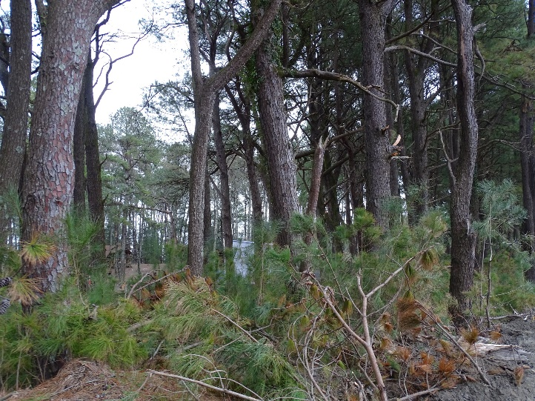  ხელოვნური ფიჭვნარი | 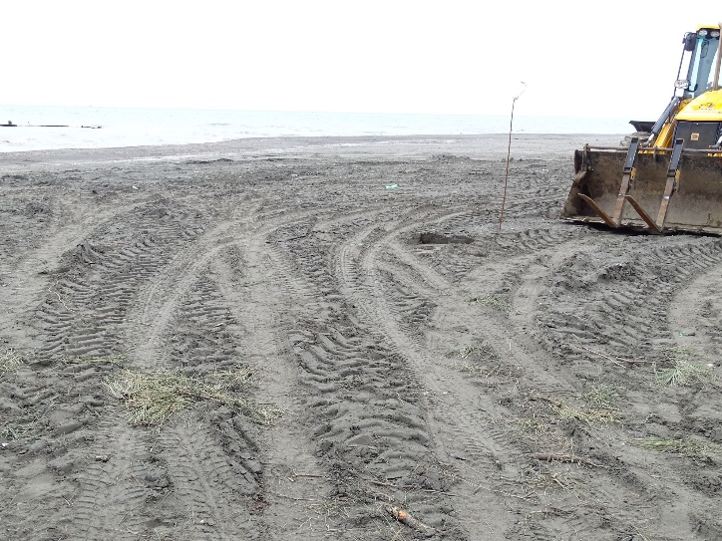  ზღვის სანაპირო ქვიშნარი
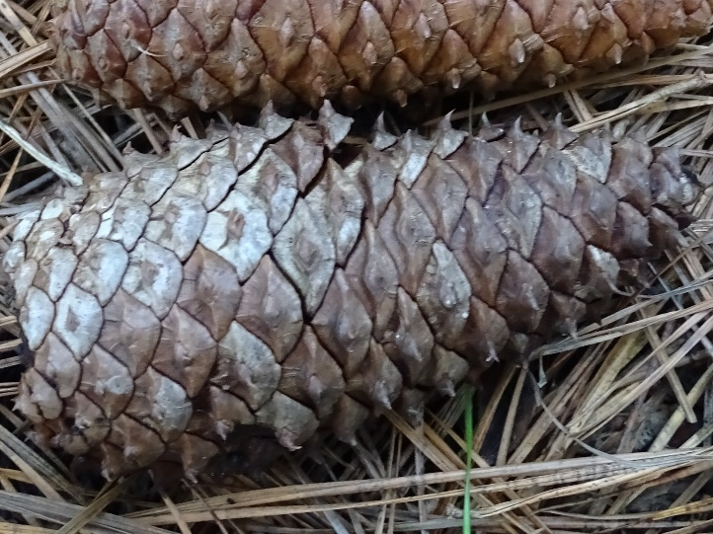  Pinus taeda (გირჩი) | 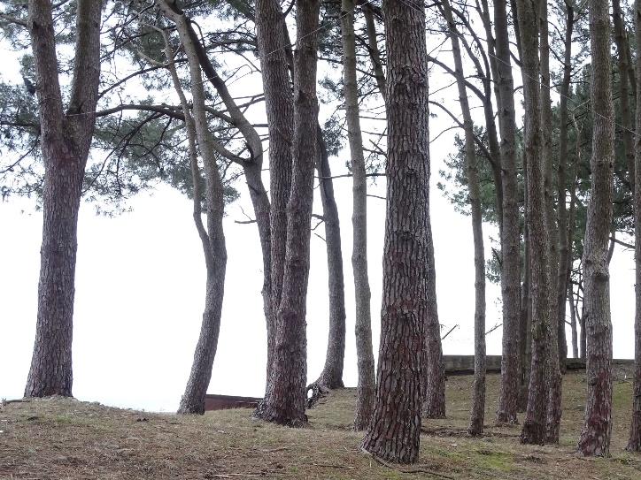  Pinus pinaster
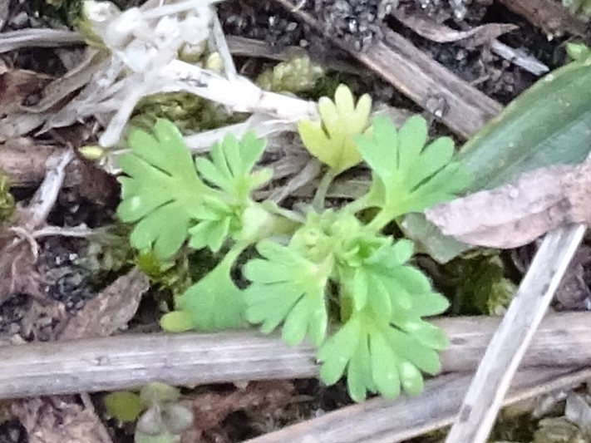  Aphanes arvensis | 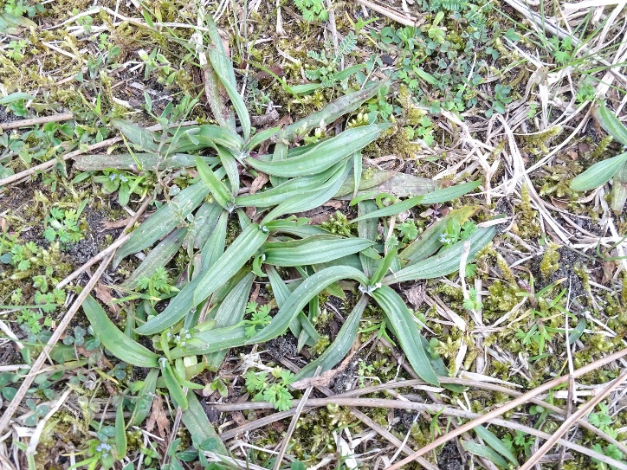  Plantago lanceolata

დასკვნები:
- სავეგეტაციო პერიოდიდან გამომდინარე, საკვლევ ტერიტორიაზე ბალახოვან მცენარეთა სახეობრივი მრავალფეროვნება სრულყოფილად არ იყო წარმოდგენილი.
- საწარმოს ტერიტორიაზე არ გვხვდება დაცული ჰაბიტატები, ასევე არ დაფიქსირებულა წითელი ნუსხის სახეობები. შესაბამისად, საწარმოს ტერიტორია მცირე კონსერვაციული ღირებულებისაა.
- საწარმოს მომიჯნავე ზღვის ქვიშნარი სანაპირო მაღალი კონსერვაციული ღირებულების ჰაბიტატია. შესაბამისად, სამშენებლო პროცესის და საწარმოს ოპერირების პერიოდში, მაქსიმალურად უნდა იქნას შემცირებული ზემოქმედება ქვიშნარებზე და იქ არსებულ მცენარეულობაზე.
- ტერიტორიაზე გაშენებულია ფიჭვის ინტროდუცირებული/არაადგილობრივი სახეობები. საწარმოს ინფრასტრუქტურის გაფართოების შემთხვევაში, საჭირო გახდება ფიჭვების ცალკეული ძირების მოჭრა-ამოძირკვა.
- ხემცენარეების ხელყოფა უნდა განხორციელდეს შესაბამისი სახელმწიფო ორგანოების თანხმობის საფუძველზე.

ფაუნა
საპროექტო ტერიტორია მდებარეობს გურიის მხარეში, ლანჩხუთის მუნიციპალიტეტის ტერიტორიაზე შავი ზღვის ნაპირას მდ. სუფსის შესართავთან სოფ. წყალწმინდის სიახლოვეს.
სურათი 7 საპროექტო ტერიტორია
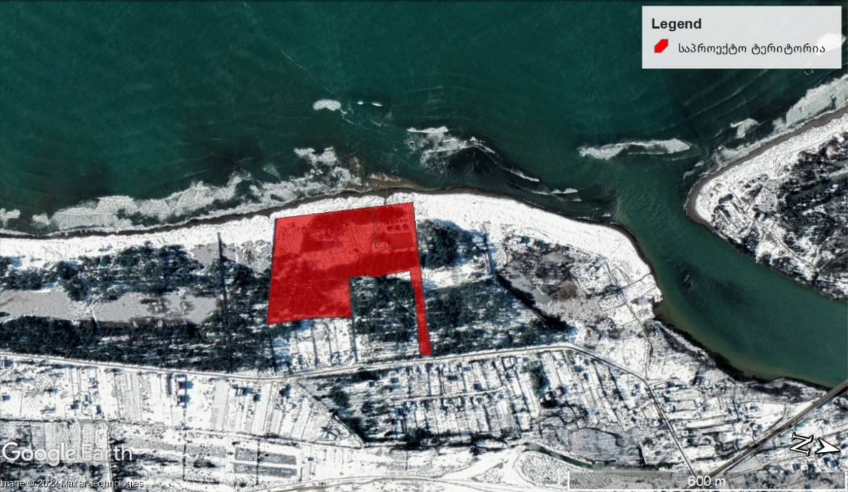
მდ. სუფსა
კვლევის მიზანი
აღსანიშნავია, რომ დაგეგმილი პროექტის ფარგლებში საველე კვლევა განხორციელდა 2022 წლის მარტის თვეში, რომლის ძირითად მიზანს წარმოადგენდა საკვლევ ტერიტორიაზე ცხოველთა სახეობრივი შემადგენლობის დადგენა, მობინადრე ცხოველებისთვის მნიშვნელოვანი ადგილსამყოფლების გამოვლენა. პროექტით გათვალისწინებული საქმიანობის გავლენა ცხოველთა მრავალფეროვნებაზე. შესაძლო ზემოქმედების განსაზღვრა და შემარბილებელი ღონისძიებების შემუშავება. განსაკუთრებული ყურადღება ექცევა საქართველოს კანონმდებლობით და საერთაშორისო ხელშეკრულებებით დაცულ სახეობებს (წითელ ნუსხებში შეტანილი და სხვა საკონსერვაციო სტატუსის მქონე სახეობები). ასევე ადგილობრივი მოსახლეობისთვის მნიშვნელოვან და ტურისტებისთვის საინტერესო სახეობებს. ფაუნის კვლევის შედეგები დაფუძნებულია ლიტერატურულ მონაცემებზე, პროფესიულ გამოცდილებაზე, საკვლევი ტერიტორიის ფარგლებში განხორციელებული საველე სამუშაოების დროს მოპოვებულ მონაცემებზე.
კვლევის მეთოდოლოგია
კვლევის დროს გამოყენებულია მარშრუტული მეთოდი. საპროექტო და მის მიმდებარე ტერიტორიებზე, ვიზუალურად ფიქსირდებოდა და ირკვეოდა ყველა შემხვედრი სახეობა. ასევე ფიქსირდებოდა ცხოველქმედების ნიშნები: კვალი, ექსკრემენტები, სოროები, ბუმბული, ბეწვი და ა.შ. ასევე განხორციელდა ცხოველთა სახეობების გავრცელების ექტრაპოლაცია ლანდშაფტური კუთვნილებიდან გამომდინარე და ამის დახმარებით განისაზღვრა რა სახეობები შეიძლება არსებობდნენ საკვლევ ტერიტორიაზე. ადგილმდებარეობის თავისებურებებიდან გამომდინარე, როგორია მათი დანიშნულება ცალკეული სახეობებისთვის - იყენებენ მას სანასუქედ, თავშესაფრად, წყლის სიახლოვიდან და დასახლებული პუნქტების სიახლოვიდან გამომდინარე და სხვ.
ცხრილი 4 საველე კვლევის მეთოდები
 | მეთოდი
მსხვილი და საშუალო ზომის ძუძუმწოვრები | ძუძუმწოვრები აღრიცხვა ხდება ნაკვალევით, ასევე ვიზუალურად, ფოტოაპარატით დაფიქსირება, როგორც დღისით ასევე ღამით.  სახეობის იდენტიფიკაცია ცხოველქმედების ნიშნების მიხედვით (ფუღურო, სორო, ბუნაგი, კვალი, ექსკრემენტები, ბეწვი). [შენიშვნა: კვლევის მეთოდი ასევე გულისხმობს ნადავლის აღმოჩენის შემთხვევაში, სხეულზე მიყენებული ჭრილობის მიხედვით მტაცებლის იდენტიფიცირებას.]
ხელფრთიანები | ღამურების ვიზუალური დაფიქსირება, სამყოფელების აღმოჩენა და დაფიქსირება; დაფიქსირება ღამურების დეტექტორის გამოყენებით.  ხელფრთიანების აღრიცხვა ხდება, როგორც მარშრუტებზე და ტრანსექტებზე, ტყეში, ხეივნებში, ცალკეულ ხეებთან, მიწისქვეშა სამალავებში, ნაგებობებში და ასევე წყალსატევების პირას ხანგრძლივი დროის განმავლობაში დაკვირვებით. ხელფრთიანების აღრიცხვა ხოლციელდება, როგორც ვიზუალურად ასევე ულტრაბგერითი დეტექტორის Anabat Walkabout საშუალებით.
ფრინველები | ფრინველებზე დაკვირვება ჩატარდა ტრანსექტებზე და სააღრიცხვო უბნებზე. ასევე აღირიცხებოდა ბუდეები და კონცენტრაციის ადგილები.  ბინოკლით დაკვირვება, ვიზუალური და ფოტოაპარატით დაფიქსირება, სმენით იდენტიფიცირება, ცხოველქმედების მახასიათებლების აღმოჩენა. ზოგიერთი სახეობის გარკვევა ხმების იდენტიფიკაციის შედეგად მოხდა. სახეობები გავარკვიეთ ფრინველთა სარკვევი წიგნების საშუალებით (Birds of Europe: Second Edition by Lars Svensson and Dan Zetterström და Collins Bird Guide. 2Nd Edition).
ქვეწარმავლები და ამფიბიები | ვიზუალურ და ფოტოაპარატით დაფიქსირება, სპეციფიური არეალების დათვალიერება.  ასევე გამოყენებულია წინა წლებში ჩვენს მიერ მოპოვებული მასალა, სამეცნიერო ლიტერატურაში გამოქვეყნებული მონაცემები.
უხერხემლოები | ვიზუალური აღრიცხვა, ქვების, ნიადაგის, მცენარეთა ნარჩენების დათვალიერება.
საკვლევ ტერიტორიაზე გავრცელებული სახეობების მოწყვლადობის შესაფასებლად გამოყენებულ იქნა ბუნების დაცვის მსოფლიო კავშირის IUCN (International Union for Conservation of Nature) - კატეგორიები და კრიტერიუმები. შეფასება შესრულდა საქართველოს წითელი ნუსხის და IUCN წითელ ნუსხის (ვერსია 2021) შესაბამისად.
გამოყენებული ხელსაწყოები
- ფოტო აპარატები: Canon PowerShot SX50 HS; Canon PowerShot SX60 HS
- GPS: Garmin montana 680 GPS
- ბინოკლი: Opticron Trailfinder 3 WP, 8x42
- ღამურების დეტექტორი: Anabat Walkabout Bat Detector (Version 1.3)

ფაუნისტური კვლევის შედეგები
საპროექტო ტერიტორიაზე აღინიშნება ცხოველთა რაოდენობრივი სიმცირე. საკვლევ ზონაში და მის შემოგარენში ძირითადად გვხვდება ფრინველები.
ჩატარებული კვლევის შედეგად დადგინდა, თუ ფაუნის რომელი წარმომადგენლები არიან გავრცელებული საპროექტო ტერიტორიაზე და მის შემოგარენში, ასევე მოხდა სახეობების იდენტიფიკაცია და მათი ტაქსონომიურად ვალიდური სამეცნიერო სახელწოდებების განსაზღვრა.
საველე კვლევის და არსებული სამეცნიერო ლიტერატურული ინფორმაციის დამუშავების შედეგად საპროექტო არეალში და მის მიმდებარე ადგილებში გამოვლენილია ძუძუმწოვრების 30-მდე, ხელფრთიანების 20-მდე, ფრინველების 190-ზე მეტი, ქვეწარმავლების და ამფიბიების 16, მოლუსკების და სხვადასხვა სახის უხერხემლოების 1000-ზე მეტი სახეობა.

სურათი 8 საპროექტო ტერიტორია
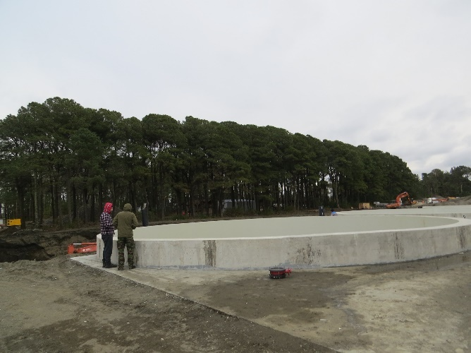 | 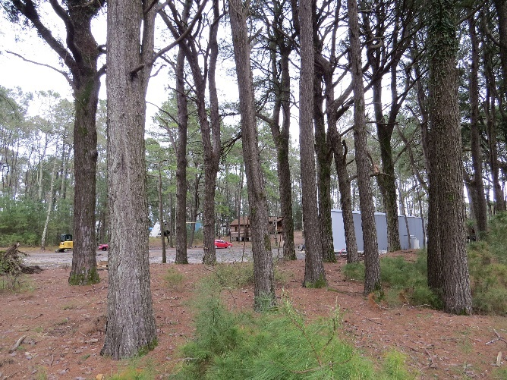 | 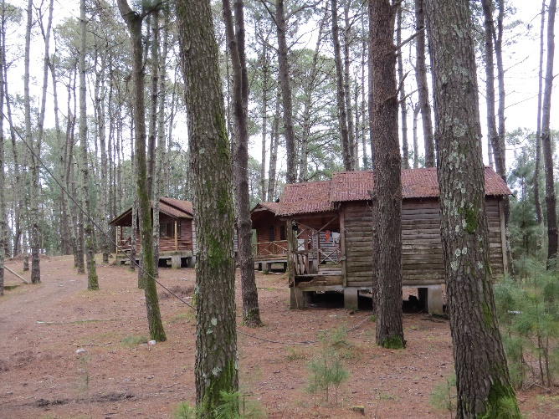
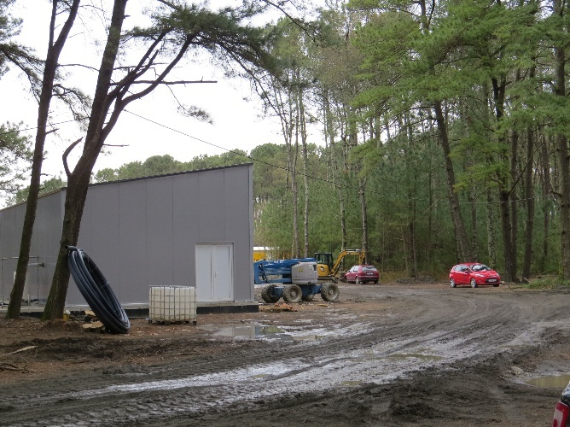 | 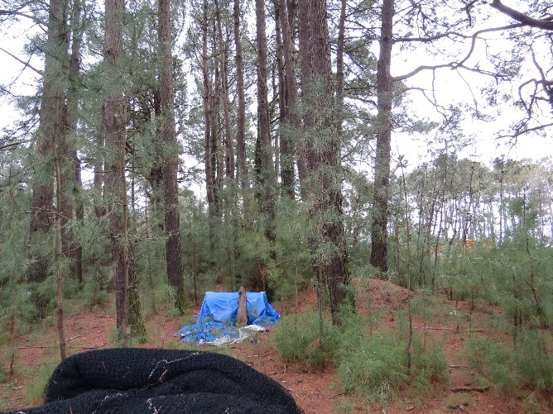 | 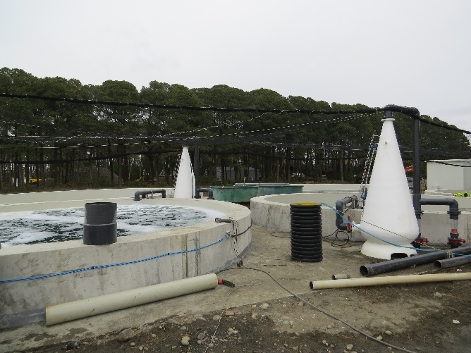
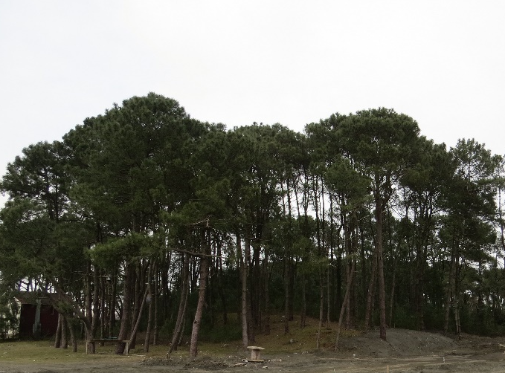 | 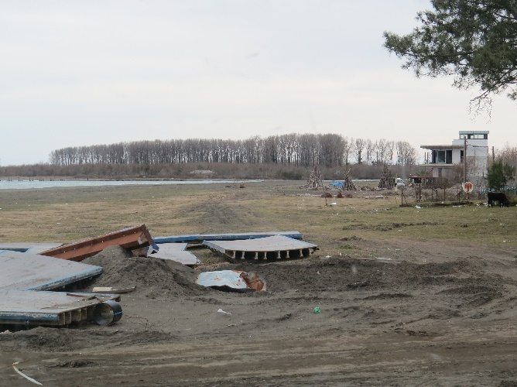 | 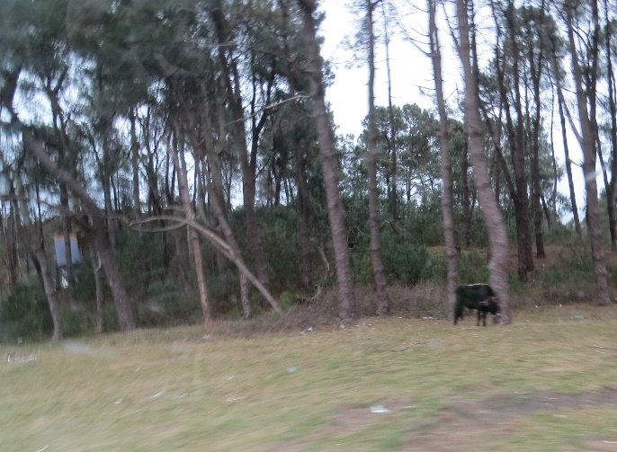
ჩატარებული საველე კვლევის დროს საპროექტო ტერიტორიაზე გამოიყო 1 ძირითადი ჰაბიტატი, რომელიც EUNIS-ის ჰაბიტატების კლასიფიკაციის მიხედვით იქნა გამოყოფილი. წარმოდგენილი ჰაბიტატია:
- G3. F22 - ეგზოტური ფიჭვის სახეობების ნარგავები

საპროექტო ტერიტორიაზე და მის მიმდებარე ადგილებში ძუძუმწოვრებიდან შესაძლოა შეგვხვდეს: ზღარბი (Erinaceus concolor), თხუნელა (Talpa caucasica), ციყვი (Sciurus vulagaris), ტურა (Canis aureus), მელა (Vulpes vulpes), მგელი (Canis lupus), კვერნა (Martes martes), ძილგუდა (Glis glis), ბუჩქნარის მემინდვრია (Terricola majori), წყლის მემინდვრია (Arvicola terrestris), თეთრმუცელა კბილთეთრა (Crocidura leucodon), თაგვი (Apodemus mystacinus), სახლის თაგვი (Mus musculus), შავი ვირთაგვა (Rattus rattus), რუხი ვირთაგვა (Rattus norvegicus) და სხვა. მდ. სუფსის შესართავთან და მიდამოებში გვხდება წავისთვის (Lutra lutra) და ნუტრიასთვის (Myocastor coypus) ხელსაყრელი ჰაბიტატები, თუმცა აღნიშნულ ადგილებში სამშენებლო სამუშაოები არ იგეგმება და პირდაპირი ზემოქმედება მოსალოდნელი არ არის.
თევზსაშენის გაფართოებისას არსებობს ალბათობა იმისა, რომ ტერიტორიაზე დიდი რაოდენობით თევზის არსებობამ მოიზიდოს წავი (Lutra lutra), აღნიშნული სახეობისთვის ძირითად საკვებს თევზები შეადგენს. სახეობის თევზსაშენში მოხვედრის და მასზე უარყოფითი ზემოქმედების თავიდან არიდების მიზნით, თევზსაშენის ტერიტორია უნდა შემოიღობოს, ასევე უნდა განხორციელდეს დასაქმებული პერსონალის ცოდნის ამაღლება ამ სახეობის კონსერვაციული მნიშვნელობის შესახებ, რაც მეტად გამორიცხავს მასზე თავდასხმას.
ცხრილი 5 საკვლევ რეგიონში გავრცელებული ძუძუმწოვრების სახეობები
N | ქართული დასახელება | ლათინური დასახლება | IUCN | RLG | Bern  Conv. | დაფიქსირდა  (ჰაბიტატის ტიპები - 1 ) არ დაფიქსირდა X
 | ტურა | Canis aureus | LC | - | √ | x
 | მაჩვი | Meles meles | LC | - | √ | x
 | კურდღელი | Lepus europeus | LC | - | √ | x
 | წავი | Lutra lutra | NT | VU | √ | x
 | ნუტრია | Myocastor coypus | LC | LC |  | x
 | დედოფალა | Mustela nivalis | LC | - | √ | x
 | ევროპული ზღარბი | Erinaceus concolor | LC | - | √ | x
 | მცირე თხუნელა | Talpa levantis | LC | - |  | x
 | მგელი | Canis lupus | LC | - |  | x
 | მელა | Vulpes vulpes | LC | - |  | x
 | მცირე თაგვი | Apodemus uralensis | LC | - |  | x
 | კავკასიური თხუნელა | Talpa caucasica | LC | - | √ | x
 | კვერნა | Martes martes | LC | - | √ | x
 | კავკასიური წყლის ბიგა | Neomys teres | LC |  |  | x
 | რადეს ბიგა | Sorex raddei | LC |  |  | x
 | ვოლნუხინის ბიგა | Sorex volnuchini | LC |  |  | x
 | პონტოს თაგვი | Apodemus ponticus
 | თაგვი | Apodemus mystacinus | LC |  |  | x
 | ციყვი | Sciurus vulagaris | LC |  |  | x
 | ძილგუდა | Glis glis | LC |  | √ | x
 | ბუჩქნარის მემინდვრია | Terricola majori | LC |  |  | x
 | წყლის მემინდვრია | Arvicola terrestris | LC |  |  | x
 | გრძელკუდა კბილთეთრა | Crocidura gueldenstaedtii | LC |  | √ | x
 | თეთრმუცელა  კბილთეთრა | Crocidura leucodon | LC |  | √ | x
 | სახლის თაგვი | Mus musculus | LC |  | √ | x
 | შავი ვირთაგვა | Rattus rattus | LC |  | √ | x
 | რუხი ვირთაგვა | Rattus norvegicus | LC |  | √ | x
IUCN - კატეგორიები ფორმულირდება შემდეგი სახით:
EX – გადაშენებული; EW – ბუნებაში გადაშენებული; CR – კრიტიკულ საფრთხეში მყოფი; EN – საფრთხეში მყოფი; VU – მოწყვლადი; NT – საფრთხესთან ახლოს მყოფი; LC – საჭიროებს ზრუნვას; DD – არასრული მონაცემები; NE – არ არის შეფასებული
ღამურები-ხელფრთიანები (Microchiroptera)
ლიტერატურულ წყაროებზე დაყრდნობით საპროექტო ტერიტორიაზე და მის მიმდებარე ტერიტორიებზე შესაძლოა მოხვდეს ხელფრთიანთა შემდეგი სახეობები: დიდი ცხვირნალა Rhinolophus ferrumequinum, მცირე ცხვირნალა Rhinolophus hipposideros, წვეტყურა მღამიობი Myotis blythii, ულვაშა მღამიობი Myotis mystacinus, მეგვიანე ღამურა Eptesicus serotinus, წითური მეღამურა Nyctalus noctula, ჩვ. ფრთაგრძელი Miniopterus schreibersii, ჯუჯა ღამორი Pipistrellus pipistellus და სხვა.
ხელფრთიანების ყველა სახეობა, რომლებიც საქართველოში გვხვდება, შეტანილია ბონის კონვენციის დანართ II-ში და დაცულია EUROBATS-ის შეთანხმებით. ამ შეთანხმების თანახმად საქართველო ვალდებულია დაიცვას პროექტის არეალში და მის მახლობლად დაფიქსირებული ყველა სახეობა.
საპროექტო ტერიტორიის სიახლოვეს გვხვდება ხეები და კოტეჯები, რომლებიც ღამურების ზოგიერთმა სახეობამ შესაძლოა გამოიყენონ თავშესაფრებად (ხის ფუღუროები, სხვენები და სხვა.), თუმცა საველე კვლევისას ფუღუროიანი ხეები არ გამოვლენილა, ასევე გამოირკვა, რომ კოტეჯები მოქმედია, მაგრამ ატარებს სეზონურ ხასიათს, შესაბამისად ხელფრთიანები აღნიშნულ ადგილებს შესაძლოა იყენებდნენ/გამოიყენონ დროებით თავშესაფრებად,
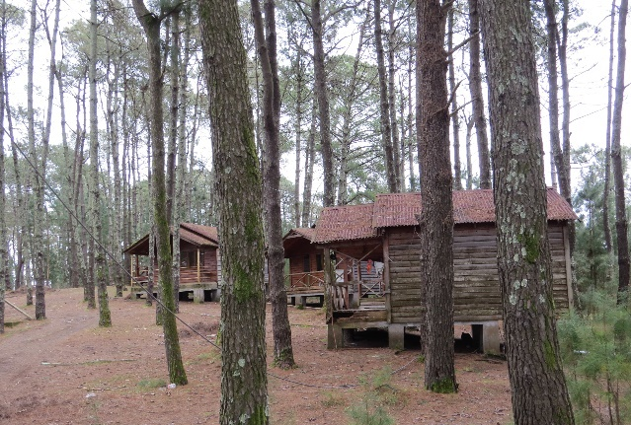 | 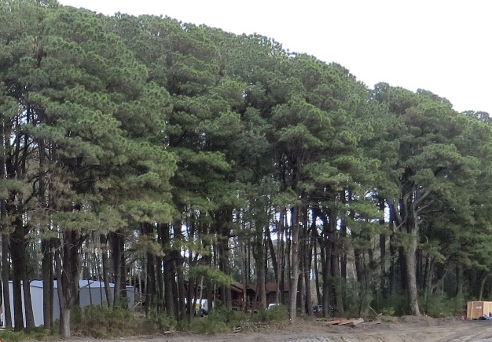
მშენებლობის პროცესში კოტეჯების აღება არ იგეგმება, შესაბამისად ზემოქმედება ხელფრთიანებზე უმნიშვნელო და მინიმალურია, რომელიც იქნება დროებითი (მშენებლობისას გამოწვეული ხმაური, მტვერი და სხვა.)
თევზსაშენის მოწყობისას დაგეგმილია, თევზებზე ფრინველთა დავდასხმების ასარიდებლად დამცავი ბადეების დაყენება, რომელიც იქნება მოქმედ თევზსაშენზე არსებულის მსგავსი სტანდარტის (იგულისხმება უჯრედის ზომა და თოკის სისქე), რომელიც არის ღამურისთვის შესამჩნევი/აღქმადი, რადგან თავიდან იქნას არიდებული მასში ხელფრთიანების ინდივიდების გახლართვა და შემდგომ მათი დაღუპვა.
ღამურების დეტექტორით კვლევა, არახელსაყრელი მეტეოროლოგიური პირობების (განსაკუთრებულად დაბალი ტემპერატურის) გამო ვერ განხორციელდა.
ცხრილი 6 საკვლევ და მის მიმდებარე ტერიტორიებზე გავრცელებული ხელფრთიანთა სახეობები.
N | ქართული დასახელება | ლათინური დასახლება | IUCN | RLG | Bern  Conv. | CMS | დაფიქსირდა (ჰაბიტატის ტიპები - 1)  არ დაფიქსირდა X
 | მურა ყურა | Plecotus auritus | LC | - | √ | √ | x
 | ჩვეულებრივი ღამურა | Vespertilio murinus | LC | - | √ | √ | x
 | დიდი ცხვირნალა | Rhinolophus ferrumequinum | LC | - | √ | √ | x
 | მცირე ცხვირნალა | Rhinolophus hipposideros | LC | - | √ | √ | x
 | სამხრეთული ცხვირნალა | Rhinolophus  euryale | NT | VU | √ | √ | x
 | მეჰელის ცხვირნალა | Rhinolophus mehelyi | VU | VU | √ | √ | x
 | ევროპული მაჩქათელა | Barbastella barbastellus | NT | VU | √ | √ | x
 | ჩვ. ფრთაგრძელი | Miniopterus schreibersii | VU | - | √ | √ | x
 | მეგვიანე ღამურა | Eptesicus serotinus | LC | - | √ | √ | x
 | წვეტყურა მღამიობი | Myotis blythii | LC | - | √ | √ | x
 | წითური მეღამურა | Nyctalus noctula | LC | - | √ | √ | x
 | მცირე მეღამურა | Nyctalus leislerii | LC | - | √ | √ | x
 | ჯუჯა ღამორი | Pipistrellus pipistellus | LC | - | √ | √ | x
 | ნათუზიუსის ღამორი | Pipistrellus nathusii | LC |  | √ | √ | x
 | სამფერი მღამიობი | Myotis emarginatus | LC |  | √ | √ | x
 | ულვაშა მღამიობი | Myotis mystacinus | LC | - | √ | √ | x
IUCN - კატეგორიები ფორმულირდება შემდეგი სახით:
EX – გადაშენებული; EW – ბუნებაში გადაშენებული; CR – კრიტიკულ საფრთხეში მყოფი; EN – საფრთხეში მყოფი; VU – მოწყვლადი; NT – საფრთხესთან ახლოს მყოფი; LC – საჭიროებს ზრუნვას; DD – არასრული მონაცემები; NE – არ არის შეფასებული

ფრინველები (Aves)
საპროექტო ზონა არ ხვდება კოლხეთის დაბლობზე არსებულ ფრინველთა მნიშვნელოვან ადგილების ტერიტორიებზე, თუმცა იგი მცირე მანძილით ≈2.4 კმ-ით არის დაშორებული „Kolkheti” IBA (GE004)-დან (იხ. სურათი 9)
სურათი 9 საპროექტო ტერიტორიის და ფრინველთა მნიშვნელოვანი ადგილის (IBA) ურთიერთგანლაგება
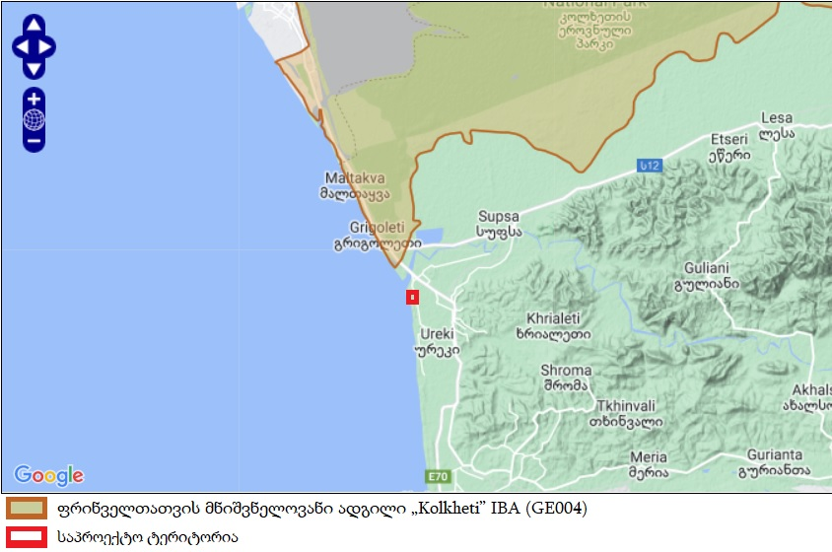
წყარო: http://datazone.birdlife.org/site/factsheet/kolkheti-iba-georgia
იგივე მანძილით არის დაშორებული: ფრინველთა სპეციალური დაცული ტერიტორია „Kolkheti” SPA 17-დან.
სურათი 10 ფრინველთა სპეციალური დაცული ტერიტორია
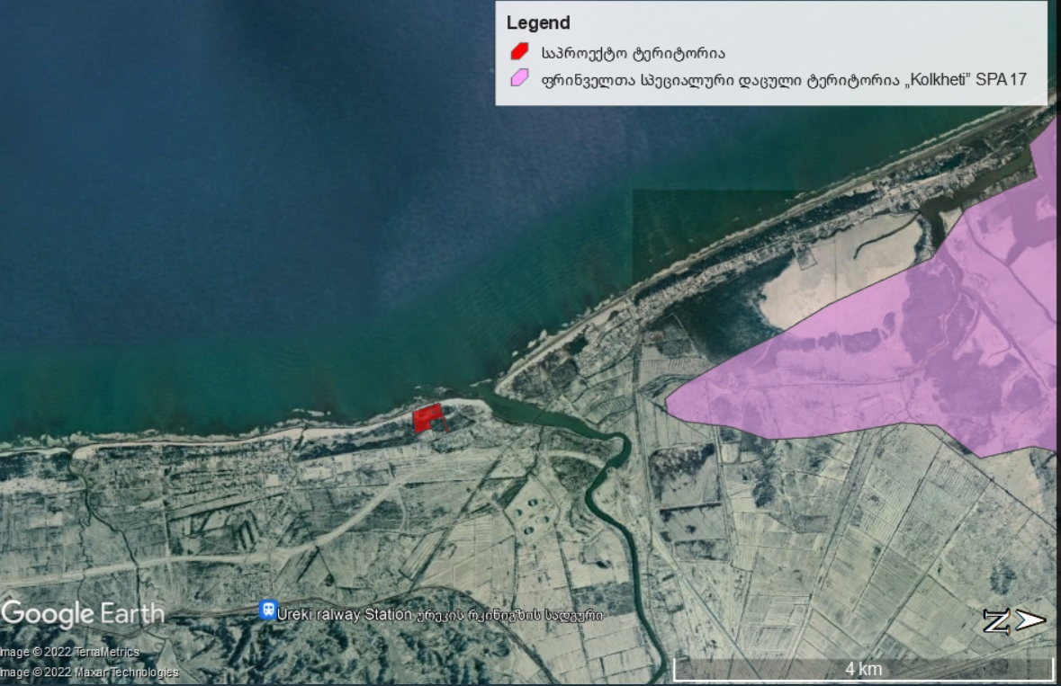
ორნითოლოგიური კვლევა მარტში ჩატარდა. ფრინველთა კვლევისათვის შერჩეული დრო ხელსაყრელ პერიოდად ითვლება, საპროექტო ტერიტორიაზე გავრცელებული ფრინველების გამოსავლენად და აღსაწერად, რადგან აღნიშნული დრო ემთხვევა ფრინველთა საგაზაფხულო მიგრაციების დაწყების პერიოდს, თუმცა არახელსაყრელი მეტეოროლოგიური პირობების გამო ტერიტორიაზე და მის შემოგარენში გამოვლინდა ფრინველთა რაოდენობრივი სიმცირე.
კვლევა მიმდინარეობდა ღრუბლიან და წვიმიან ამინდში. გამოყენებულია მარშრუტული მეთოდი. კვლევის განმავლობაში ფრინველებზე ხდებოდა, როგორც ვიზუალური დაკვირვება, ასევე ფოტომასალის შეგროვება. ფოტომასალის გარდა ფრინველთა გარკვევა ხდებოდა ხმების იდენტიფიცირების შედეგად. სახეობების გარკვევა მოხდა ფრინველთა სარკვევი წიგნების საშუალებით (Birds of Europe: Second Edition by Lars Svensson and Dan Zetterström და Collins Bird Guide. 2Nd Edition). ფრინველთა სახეობების ამოსაცნობად გამოიყენებოდა “Opticron Trailfinder 3 WP” 8x42 ბინოკლი.
კვლევების მიხედვით, აღნიშნულ ადგილს ფრინველები ხშირად იყენებენ სამიგრაციოდ. სამიგრაციო დერეფანი საპროექტო ტერიტორიის სიახლოვეს გადის და ამიტომ მნიშვნელოვანი ადგილია ფრინველთა გადაფრენების თვალსაზრისით, განსაკუთრებით საყურადღებოა გაზაფხული-შემოდგომის მიგრაციების პერიოდში. ამიტომ, შესაძლებელია ყველა ის ფრინველი, რომელიც ამ სამიგრაციო მარშუტს გაივლის მოხვდეს საპროექტო ზონაში ან მის მიმდებარე ადგილებში (იხ. სურათი 11).
სურათი 11 ფრინველთა მიგრაციის მთავარი მარშრუტები საქართველოში
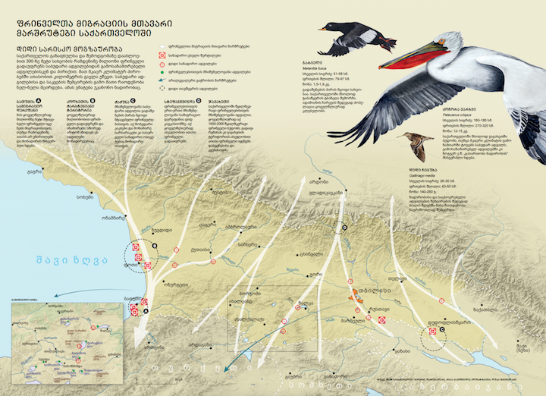
წყარო: National Geographic საქართველო, 2018

თევზსაშენი მეურნეობის მოწყობა/გაფართოებისას, დაგეგმილია, რომ სრული ტერიტორია დაიფაროს (გადაიხუროს) ბადით, რომელიც დამცველობით ფუნქციას შეასრულებს, თევზისმჭამელი (თოლიები, ყანჩები, მურტალები და სხვა) ფრინველებისგან დასაცავად. შერჩეული ბადე იქნება მოქმედ თევზსაშენზე არსებული ბადის (იხ. სურ. 12) მსგავსი, რომელიც განკუთვნილია, როგორც თევზებზე ფრინველთა თავდასხმების ასარიდებლად, ასევე ფრინველთა (ანალოგიურად ღამურების შემთხვევაში) დასაცავად, რადგან მასში არ გაიხლართონ და არ დაიღუპონ.
სურათი 12 ფრინველთა თავდასხმისგან დასაცავი ბადეები
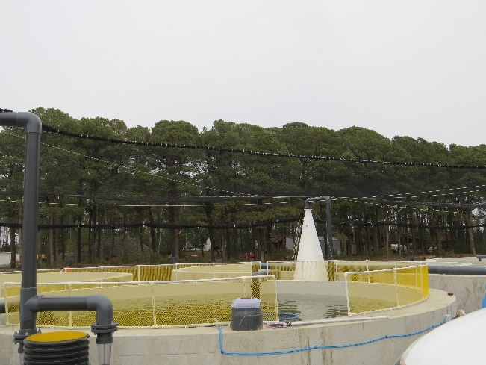 | 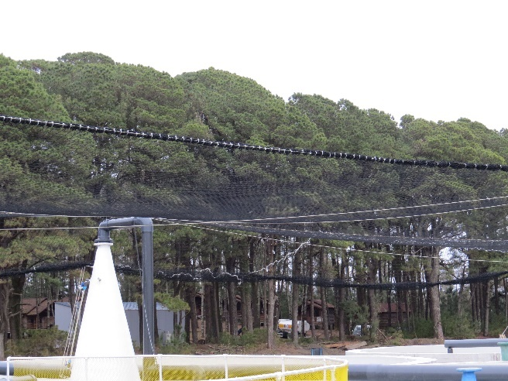
2022 წლის მარტში განხორციელებული საველე კვლევისას საპროექტო ტერიტორიაზე და მის შემოგარენში დაფიქსირდა ფრინველთა რამდენიმე სახეობა, რომელიც ქვემოთ მოცემულია ფოტომასალის სახით (იხ. სურ. 13-18).
სურათი 13 დიდი მურტალა Podiceps cristatus  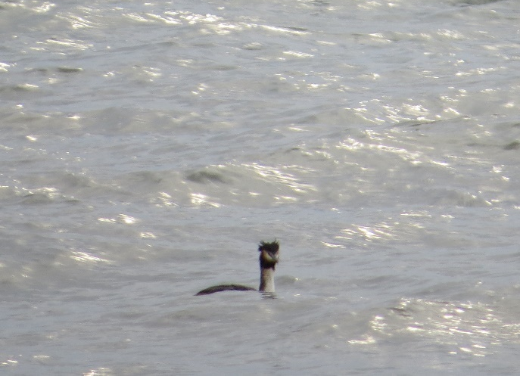 | სურათი 14 რუხი ყვავი Corvus corone  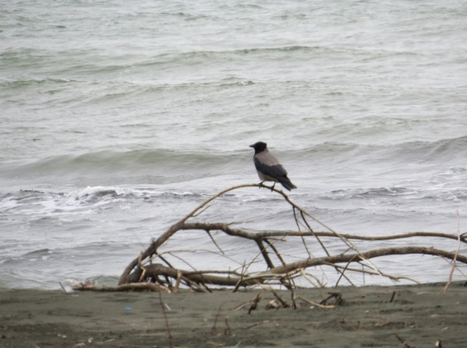
სურათი 15 დიდი თეთრთავა თოლია (Larus)  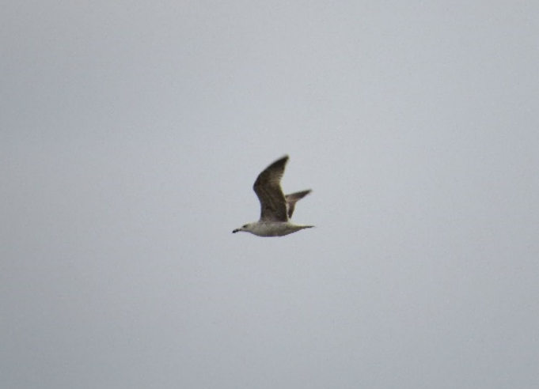 | სურათი 16 ძერა Milvus migrans  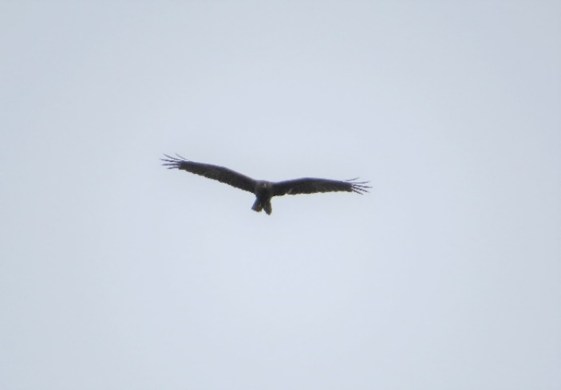
სურათი 17 სკვინჩა (ნიბლია) Fringilla coelebs  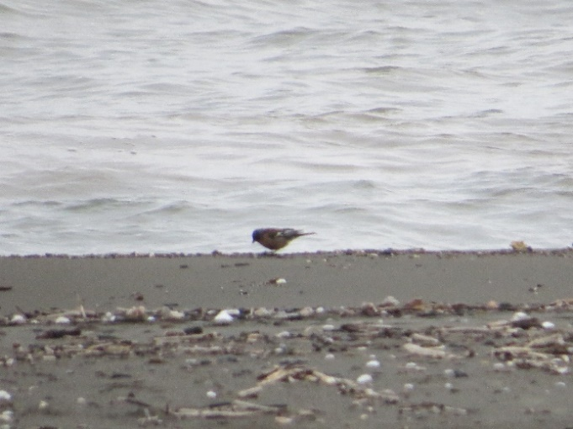 | სურათი 18 დიდი წივწივა Parus major  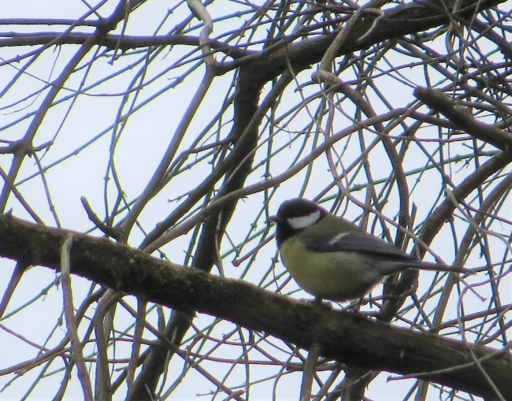

ცხრილი 7 საკვლევ ტერიტორიაზე დაფიქისირებული და ლიტერატურულად ცნობილი ფრინველთა სახეობები
N | ქართული დასახელება | სამეცნიერო დასახელება | ინგლისური დასახელება | გადაფრენის სეზონურობა | IUCN | RLG | Bern Conv. | CMS | დაფიქსირდა (ჰაბიტატის ტიპები - 1) არ დაფიქსირდა X
 | მიმინო | Accipiter nisus | Eurasian Sparrowhawk | YR-R | LC |  | √ |  | x
 | ძერა | Milvus migrans | Black Kite | M | LC |  | √ | √ | 1
 | ქორცქვიტა (ან შავთვალა მიმინო, ლევანმიმინო) | Accipiter brevipes | Levent Sparrowhawk | BB,M | LC | VU | √ |  | x
 | ბარი (ან გავაზი) | Falco cherrug | Saker Falcon | YR-R, M | EN | CR | √ |  | x
 | ფასკუნჯი | Neophron percnopterus | Egyptian Vulture | BB,M | EN | VU | √ |  | x
 | ქორი | Accipiter gentilis | Northern Goshawk | M | LC |  | √ | √ | x
 | ჩვეულებრივი კაკაჩა | Buteo buteo | Common Buzzard | M | LC |  | √ | √ | x
 | ფეხბანჯგვლიანი კაკაჩა | Buteo lagopus | Rough-legged Buzzard | WV,M | LC |  |  |  | x
 | ველის (ან გრძელფეხა) კაკაჩა | Buteo rufinus | Long-legged Buzzard | YR-R, M | LC | VU | √ |  | x
 | კრაზანაჭამია (ან ირაო) | Pernis apivorus | European Honey-Buzzard | BB,M | LC |  |  |  | x
 | ჩვეულებრივი შავარდენი | Falco peregrinus | Peregrine Falcon | YR-R, M | LC |  | √ |  | x
 | წითელფეხა შავარდენი | Falco vespertinus | Red-footed Falcon | BB,M | NT | EN | √ |  | x
 | წითელთავა შავარდენი | Falco biarmicus | Lanner Falcon | YR-R, M | LC | VU | √ | √ | x
 | ჩია არწივი | Hieraaetus pennatus | Booted Eagle | M | LC |  |  | √ | x
 | მთის არწივი | Aquila chrysaetos | Golden Eagle | YR-R | LC | VU |  |  | x
 | დიდი მყივანი არწივი | Clanga clanga | Greater Spotted Eagle | WV, M | VU | VU | √ |  | x
 | მცირე მყივანი არწივი | Clanga pomarina | Lesser Spotted Eagle | BB, M | LC |  |  |  | x
 | ბექობის (ან თეთრმხრება) არწივი | Aquila heliaca | Imperial Eagle | BB, M | VU | VU | √ | √ | x
 | ველის არწივი | Aquila nipalensis | Steppe Eagle | M | EN |  | √ |  | x
 | თეთრკუდა ფსოვი (ან თეთრკუდა არწივი) | Haliaeetus albicilla | White-tailed Eagle | YR-R | LC | EN |  |  | x
 | ალალი | Falco columbarius | Merlin | M | LC |  | √ | √ | x
 | გველიჭამია (ან ძერაბოტი) | Circaetus gallicus | Short-toed Snake-Eagle | BB, M | LC |  | √ |  | x
 | ჩვეულებრივი კირკიტა | Falco tinnunculus | Common Kestrel | M | LC |  | √ | √ | x
 | მცირე (ან ველის) კირკიტა | Falco naumanni | Lesser Kestrel | BB, M | LC | CR |  |  | x
 | ჭაობის ძელქორი (ან ჭაობის ბოლობეჭედა) | Circus aeroginosus | Western Marsh Harrier | YR-R, M | LC |  | √ | √ | x
 | მინდვრის ძელქორი (ან მინდვრის ბოლობეჭედა) | Circus cyaneus | Hen (or Northern) Harrier | WV, M | LC |  | √ |  | x
 | ველის ძელქორი (ან ველის ბოლობეჭედა) | Circus macrourus | Pallid Harrier | M | NT |  |  |  | x
 | მდელოს ძელქორი (ან მდელოს ბოლობეჭედა) | Circus pygargus | Montagus Harrier | BB, M | LC |  |  |  | x
 | შაკი | Pandion haliaetus | Osprey | FB, M | LC |  |  |  | x
 | ჩვეულებრივი მექვიშია (მებორნე) | Actitis hypoleucos | Common Sandpiper | BB | LC |  |  |  | x
 | წითელგულა მექვიშია | Calidris ferruginea | Curlew Sandpiper | M | NT |  |  |  | x
 | შავმუცელა მექვიშია | Calidris alpina | Dunlin | M | LC |  | √ |  | x
 | მცირე მექვიშია (კოკორინა-ბეღურა) | Calidris minuta | Little Stint | M | LC |  |  |  | x
 | ქვიშაქექია | Calidris alba | Sanderling | M | LC |  |  |  | x
 | ლაქებიანი წითელფეხა მენაპირე (კოხტა ჭოვილო) | Tringa erythropus | Spotted Redshank | YR-R, M | LC |  | √ |  | x
 | წითელფეხა მენაპირე (მსევანი) | Tringa totanus | Common Redshank | YR-R, M | LC |  |  |  | x
 | მწვანეფეხა მენაპირე (დიდი ჭოვილო) | Tringa nebularia | Common Greenshank | YR-R, M | LC |  |  |  | x
 | შავი მენაპირე | Tringa ochropus | Green Sandpiper | YR-R, M | LC |  |  |  | x
 | თეთრი ყარყატი | Ciconia ciconia | White Stork | YR-R, M | LC | VU | √ |  | x
 | შავი ყარყატი | Ciconia nigra | Black Stork | YR-R, M | LC | VU | √ |  | x
 | რუხი ყანჩა | Ardea cinerea | Grey Heron | YR-R | LC |  |  |  | x
 | ქარცი ყანჩა | Ardea purpurea | Purple Heron | BB, M | LC |  |  |  | x
 | ყვითელი ყანჩა | Ardeola ralloides | Squacco Heron | BB, M | LC |  | √ |  | x
 | დიდი თეთრი ყანჩა | Ardea alba | Great White Egret | YR-V | LC |  |  |  | x
 | მცირე თეთრი ყანჩა | Egretta garzetta | Little Egret | YR-R | LC |  |  |  | x
 | ღამის ყანჩა | Nycticorax nycticorax | Black-crowned Night-Heron | BB, M | LC |  | √ |  | x
 | მწყემსი (ანუ ეგვიპტური) ყანჩა | Bubulcus ibis | Cattle Egret | BB, M | LC |  |  |  | x
 | დიდი ყარაულა (წყლის ბუღა) | Botaurus stellaris | Great Bittern | YR-R | LC |  | √ |  | x
 | ჟერო | Platalea leucorodia | Eurasian Spoonbill | M | LC |  |  |  | x
 | მცირე მყივანი გედი | Cygnus columbianus | Tundra Swan | WV, M | LC |  |  |  | x
 | ყვითელნისკარტა (ან მყივანი) გედი | Cygnus cygnus | Whooper swan | WV, M | LC |  |  |  | x
 | წითელნისკარტა (ან სისინა) გედი | Cygnus olor | Mute Swan | WV, M | LC |  |  |  | x
 | რუხი ბატი | Anser anser | Gray Lag Goose | YR-R, M | LC |  |  |  | x
 | მცირე თეთრშუბლა ბატი | Anser erythropus | Lesser White-fronted Goose | WV, M | VU | EN |  |  | x
 | ამლაყი იხვი | Tadorna tadorna | Common Shelduck | YR-V | LC |  | √ |  | x
 | წითელი იხვი | Tadorna ferruginea | Ruddy Shelduck | YR-R | LC | VU |  |  | x
 | რუხი იხვი | Mareca strepera | Gadwall | YR-R, M | LC |  |  |  | x
 | ჭახჭახა იხვი (ან იხვინჯა) | Spatula querquedula | Garganey | YR-R, M | LC |  |  |  | x
 | სტვენია იხვი (ან ჭიკვარა) | Anas crecca | Common Teal | YR-R, M | LC |  |  |  | x
 | წითელთავა ყვინთია | Aythya ferina | Common Pochard | YR-R, M | VU |  |  |  | x
 | დიდი ბატასინა | Mergus merganser | Common Merganser | WV, M | LC |  |  |  | x
 | მცირე ბატასინა | Mergellus albellus | Smew | WV, M | LC |  |  |  | x
 | რუხი წერო | Grus grus | Common Crane | BB, M | LC | EN |  |  | x
 | წეროტურფა | Grus virgo | Demoiselle Crane | M | LC |  |  |  | x
 | ტბის თოლია | Chroicocephalus ridibundus | Common Black-headed Gull | YR-R, M | LC |  |  |  | 1
 | სომხური თოლია | Larus armenicus | Armenian Gull | YR-R | NT |  |  |  | x
 | კასპიური თოლია | Larus cachinnans | Caspian Gull | YR-R | LC |  |  |  | 1
 | შავზურგა (ანუ ფრთაშავი) თოლია | Larus fuscus | Lesser Black-backed Gull | WV, M | LC |  |  |  | x
 | ვეჟანი თოლია | Larus canus | Mew Gull | WV, M | LC |  |  |  | x
 | თოლიისნისკარტა თევზიყლაპია | Gelochelidon nilotica | Gull-billed Tern | YR-V | LC |  | √ |  | x
 | ჭრელნისკარტა თევზიყლაპია | Thalasseus sandvicensis | Sandwich Tern | YR-V | LC |  |  |  | x
 | ჩვეულებრივი თევზიყლაპია | Sterna hirundo | Common Tern | YR-R, M | LC |  |  |  | x
 | მცირე თევზიყლაპია | Sternula albifrons | Little Tern | YR-R, M | LC |  |  |  | x
 | კასპიური თევზიყლაპია | Hydroprogne caspia | Caspian Tern | SV, M | LC |  | √ |  | x
 | შავი თევზიყლაპია | Chlidonias niger | Black Tern | BB, M | LC |  | √ |  | x
 | ლოყათეთრი თევზიყლაპია | Chlidonias hybrida | Whiskered Tern | BB, M | LC |  |  |  | x
 | დიდი ჩვამა | Phalacrocorax carbo | Great Cormorant | YR-R, M | LC |  |  |  | x
 | მცირე ჩვამა | Microcarbo pygmaeus | Pygmy Cormorant | YR-R | LC |  | √ |  | x
 | ქოჩორა ჩვამა | Phalacrocorax aristotelis | Shag | Cas | LC |  | √ |  | x
 | დიდი კოკონა | Podiceps cristatus | Great Crested Grebe | YR-R, M | LC |  |  |  | 1
 | აპრეხილნისკარტა (ან შავყელა) კოკონა | Podiceps nigricollis | Black-necked Grebe | YR-R, M | LC |  |  |  | x
 | სწორნისკარტა (ან წითელყელა) კოკონა | Podiceps auritus | Horned (or Slavonian) Grebe | WV,M | VU |  |  |  | x
 | რუხლოყება კოკონა | Podiceps grisegena | Red-necked Grebe | YR-R, M | LC | VU |  |  | x
 | მცირე კოკონა | Tachybaptus ruficollis | Little Grebe | YR-R, M | LC |  |  |  | x
 | ქოჩორა (ან ხუჭუჭა) ვარხვი | Pelecanus crispus | Dalmatian Pelican | YR-R, M | VU | EN |  |  | x
 | ვარდისფერი ვარხვი | Pelecanus onocrotalus | Great White Pelican | BB, M | LC | VU |  |  | x
 | ხმელთაშუაზღვის ქარიშხალა | Puffinus yelkouan | Mediterranean (Yelkouan) Shearwater | YR-V | VU |  | √ |  | x
 | ქათამურა | Porzana porzana | Spotted Crake | YR-R, M | LC |  | √ |  | x
 | მცირე ქათამურა | Porzana parva | Little Crake | M | LC |  | √ |  | x
 | პაწაწა ქათამურა | Porzana pusilla | Baillons Crake | BB, M | LC |  | √ |  | x
 | წყლის ქათამურა | Gallinula chloropus | Common Moorhen | YR-R, M | LC |  |  |  | x
 | ხონთქრის ქათამი | Porphyrio porphyrio | Purple Swamphen | BB, M | LC |  |  |  | x
 | ლაინა | Rallus aquaticus | Water Rail | YR-R, M | LC |  |  |  | x
 | ღალღა | Crex crex | Corn crake | BB,M | LC |  |  |  | x
 | ოჩოფეხა | Himantopus himantopus | Black-winged Stilt | BB,M | LC |  |  |  | x
 | ზღვის კაჭკაჭი (სირკაჭკაჭი) | Haematopus ostralegus | Eurasian Oystercatcher | SV, M | NT |  |  |  | x
 | სადგისნისკარტა | Recurvirostra avosetta | Pied Avocet | YR-V, M | LC |  |  |  | x
 | საყელოიანი წინტალა | Charadrius hiaticula | Common Ringed Plover | - | LC |  |  |  | x
 | მცირე წინტალა | Charadrius dubius | Little Ringed Plover | YR-R, M | LC |  |  |  | x
 | ზღვის წინტალა | Charadrius alexandrinus | Kentish Plover | YR-R, M | LC |  | √ |  | x
 | პრანწია | Vanellus vanellus | Northern Lapwing | M | NT |  |  |  | x
 | ველის პრანწია | Vanellus gregarius | Sociable Lapwing | YR-R | CR |  |  |  | x
 | ოქროსფერი მეჭვავია | Pluvialis apricaria | Eurasian Golden-Plover | Cas | LC |  |  |  | x
 | რუხი მეჭვავია (კვათარი) | Pluvialis squatarola | Grey Plover | M | LC |  |  |  | x
 | ტურუხტანი (მაჩხუბარა კოკორინა) | Calidris pugnax | Ruff | M | LC |  |  |  | x
 | დიდი კრონშნეპი | Numenius arquata | Eurasian Curlew | M | NT |  |  |  | x
 | დიდი (ანუ შავკუდა) ლია | Limosa limosa | Black-tailed Goldwit | M | NT |  |  |  | x
 | ზოლიანკუდა ლია | Limosa lapponica | Bar-tailed Godwit | M | NT |  |  |  | x
 | დიდი ჩიბუხა (გოჭა) | Gallinago media | Great Snipe | M | NT |  |  |  | x
 | თვალჭყეტია | Burhinus oedicnemus | Stone-Curlew | BB,M | LC | VU |  |  | x
 | გარეული მტრედი | Columba livia | Rock Dove | YR-V | LC |  |  |  | x
 | გულიო (ან გვიძინი) | Columba oenas | Stock Dove | M | LC |  |  | √ | x
 | ქედანი | Columba palumbus | Common Wood-Pigeon | M | LC |  |  |  | x
 | ჩვეულებრივი გვრიტი | Streptopelia turtur | Eurasian Turtle-Dove | BB, M | VU |  |  |  | x
 | საყელოიანი გვრიტი | Streptopelia decaocto | Eurasian Collared-Dove | YR-R, M | LC |  |  |  | x
 | გუგული | Cuculus canorus | Common Cuckoo | BB | LC |  | √ |  | x
 | ტყის ბუ | Strix aluco | Tawny Owl | M | LC |  |  | √ | x
 | ზარნაშო | Bubo bubo | Eurasian Eagle Owl | M | LC |  |  |  | x
 | უფეხურა | Caprimulgus europaeus | European Nightjar | M | LC |  | √ | √ | x
 | ოფოფი | Upupa epops | Common Hoopoe | M | LC |  | √ |  | x
 | ყაპყაპი | coracias garrulus | European Roller | BB, M | LC |  |  |  | x
 | ალკუნი | Alcedo atthis | Common Kingsfisher | YR-R, M | LC |  |  |  | x
 | ოქროსფერი კვირიონი | Merops apiaster | European bee-eater | BB, M | LC |  |  |  | x
 | მწვანე კოდალა | Picus viridis | Eurasian Green Woodpecker | YR-R | LC |  | √ |  | x
 | დიდი ჭრელი კოდალა | Dendrocopos major | Greater Spotted Woodpecker | YR-R | LC |  | √ |  | x
 | საშუალო ჭრელი კოდალა | Leiopicus medius | Middle Spotted Woodpecker | YR-R | LC |  |  |  | x
 | მცირე ჭრელი კოდალა | Dryobates minor | Lesser Spotted Woodpecker | YR-R | LC |  | √ |  | x
 | თეთრზურგა კოდალა | Dendrocopos leucotos | White-backed Woodpecker | YR-R | LC |  | √ |  | x
 | მინდვრის ტოროლა | Alauda arvensis | Eurasian Skylark | M | LC |  |  |  | x
 | ქოჩორა ტოროლა | Galerida cristata | Crested Lark | M | LC |  |  |  | x
 | ტყის ტოროლა | Lullula arborea | Wood Lark | M | LC |  |  |  | x
 | დიდი მოკლეთითა ტოროლა | Calandrella brachydactyla | Greater Short-Toed Lark | BB,M | LC |  | √ |  | x
 | მცირე მოკლეთითა ტოროლა | Calandrella rufescens | Lesser Short-Toed Lark | BB,M | LC |  |  |  | x
 | სოფლის მერცხალი | Hirundo rustica | Barn Swallow | BB,M | LC |  | √ |  | x
 | ქალაქის მერცხალი | Delichon urbicum | Northern Hause-Martin | YR-V | LC |  | √ |  | x
 | კლდის მერცხალი | Hirundo rupestris | Eurasian Crag-martin | BB | LC |  | √ |  | x
 | მენაპირე მერცხალი | Riparia riparia | Sand Martin | BB,M | LC |  |  |  | x
 | თეთრი ბოლოქანქარა | Motacilla alba | White Wagtail | YR-R | LC |  | √ |  | 1
 | რუხი ბოლოქანქარა | Motacilla cinerea | Grey Wagtail | M | LC |  | √ |  | x
 | ყვითელი ბოლოქანქარა | Motacilla flava | Yellow Wagtail | M | LC |  | √ | √ | x
 | ყვითელთავა ბოლოქანქარა | Motacilla citreola | Citrine Wagtail | BB,M | LC |  | √ |  | x
 | შავშუბლა ღაჟო | Lanius minor | Lesser Grey Shrike | M | LC |  | √ | √ | x
 | ჩვეულებრივი ღაჟო | Lanius collurio | Red-backed Shrike | BB,M | LC |  | √ |  | x
 | მიმინოსებრი ასპუჭაკა | Sylvia nisoria | Barred Warbler | BB | LC |  | √ |  | x
 | შავთავა ასპუჭაკა | Sylvia atricapilla | Blackcap | BB | LC |  | √ |  | x
 | ხმელთაშუაზღვის ასპუჭაკა | Sylvia melanocephala | Sardinian Warbler | Cas | LC |  |  |  | x
 | ჩვეულებრივი ბოლოცეცხლა | Phoenicurus phoenicurus | Common Redstart | BB,M | LC |  | √ |  | x
 | ჩვეულებრივი ბულბული | Luscinia megarhynchos | Common Nightingale | BB | LC |  | √ |  | x
 | ცისფერგულა | Luscinia svecica | Bluethroad | BB,M | LC |  |  |  | x
 | შაშვი | Turdus merula | Eurasian Blackbird | YR-R | LC |  | √ |  | 1
 | წრიპა შაშვი (მგალობელი შაშვი) | Turdus philomelos | Song Thrush | M | LC |  | √ |  | x
 | რუხთავა შაშვი | Turdus pilaris | Fieldfare | WV,M | LC |  |  |  | x
 | ჩხართვი | Turdus viscivorus | Mistle Thrush | M | LC |  | √ |  | x
 | შოშია (შროშანი) | Sturnus vulgaris | Common Starling | YR-R, M | LC |  |  |  | x
 | ლელიანის დიდი მეჩალია (შაშვისებრი მეჩალია) | Acrocephalus arundinaceus | Great Reed-Warbler | BB,M | LC |  |  |  | x
 | ჭაობის მეჩალია | Acrocephalus palustris | Marsh Warbler | BB,M | LC |  |  |  | x
 | თოხიტარა | Aegithalos caudatus | Long-tailed Tit | YR-R | LC |  | √ |  | x
 | გულწითელა | Erithacus rubecula | European Robin | BB | LC |  | √ |  | 1
 | დიდი წივწივა | Parus major | Great Tit | YR-R | LC |  | √ |  | 1
 | მოლურჯო წივწივა | Parus caeruleus | Blue Tit | YR-R | LC |  |  |  | 1
 | მცირე წივწივა | Parus ater | Coal Tit | YR-R | LC |  |  |  | x
 | ჩვეულებრივი მგლინავა | Certhia familiaris | Eurasian Tree-creeper | M | LC |  | √ |  | x
 | ჭინჭრაქა | Troglodytes troglodytes | Winter Wren | YR-R | LC |  | √ |  | x
 | მეფეტვია | Miliaria calandra | Corn Bunting | BB | LC |  |  |  | x
 | ბაღის გრატა | Emberiza hortulana | Ortolan Bunting | BB, M | LC |  |  |  | x
 | მოყვითალო გრატა | Emberiza citrinella | Yellowhammer | YR-R, M | LC |  |  |  | x
 | შავთავა გრატა | Emberiza melanocephala | Black-headed Bunting | BB, M | LC |  |  |  | x
 | ლელიანის გრატა | Emberiza schoeniclus | Reed Bunting | YR-R, M | LC |  |  |  | x
 | სკვინჩა | Fringilla coelebs | Eurasian Chaffinch | YR-R | LC |  |  |  | 1
 | მთიულა | Fringilla montifringilla | Brambling | WV | LC |  |  |  | x
 | ჩიტბატონა | Carduelis carduelis | European Goldfinch | YR-R | LC |  | √ |  | x
 | მწვანულა | Carduelis chloris | European Greenfinch | YR-R | LC |  | √ |  | x
 | მინდვრის ბეღურა | Passer montanus | Tree Sparrow | M | LC |  |  |  | x
 | სახლის ბეღურა | Passer domesticus | Hause Sparrow | YR-R | LC |  |  |  | 1
 | მოლაღური | Oriolus oriolus | Eurasian Golden Oriole | M | LC |  | √ | √ | x
 | ჩხიკვი | Garrulus glandarius | Eurasian Jay | YR-R | LC |  |  |  | x
 | ყორანი | Corvus corax | Common Raven | YR-V | LC |  | √ |  | x
 | რუხი ყვავი | Corvus corone | Hooded Crow | YR-R | LC |  |  |  | 1
 | ჭკა | Coloeus monedula | Eurasian Jackdaw | YR-R | LC |  |  |  | x
 | გაზაფხულა ჭივჭავი | Phylloscopus trochilus | Willow Warbler | BB | LC |  | √ |  | x
 | ჩვეულებრივი ჭივჭავი | Phylloscopus collybita | Common Chiffchaff | BB | LC |  |  |  | x
 | ჭვინტა (მეკანაფია) | Carduelis cannabina | Eurasian Linnet | BB | LC |  | √ |  | x
 | თეთრწარბა (ანუ მდელოს) ოვსადი | Saxicola rubetra | Whinchat | BB | LC |  | √ | √ | x
 | შავთავა ოვსადი | Saxicola torquatus | African stonechat | BB | LC |  | √ |  | x
 | სტვენია | Pyrrhula pyrrhula | Eurasian Bullfinch | M | LC |  |  |  | x
 | რუხი მემატლია | Muscicapa striata | Spotted Flycatcher | BB, M | LC |  | √ |  | x
 | წითელყელა (ანუ მცირე) ბუზიჭერია (მცირე მემატლია) | Ficedula parva | Red-breasted Flycatcher | BB, M | LC |  | √ |  | x
 | ჩვეულებრივი მეღორღია | Oenanthe oenanthe | Northern wheatear | BB, M | LC |  | √ |  | x
 | ტყის მწყერჩიტა | Anthus trivialis | Tree Pipit | BB | LC |  |  |  | x
 | მდელოს მწყერჩიტა | Anthus pratensis | Meadow Pipit | BB | NT |  | √ |  | x
 | წითელგულა მწყერჩიტა | Anthus cervinus | Red-Throated Pipit | M | LC |  | √ |  | x
 | მინდვრის მწყერჩიტა | Anthus campestris | Tawny Pipit | BB, M | LC |  | √ |  | x
სახეობების სეზონური ცხოვრების პერიოდი მოცემულ ტერიტორიაზე:
YR-R = მთელი წლის განმავლობაში საქართველოშია აქ ბუდობს და მრავლება; YR-V = ამ ტერიტორიების ვიზიტორია; არ მრავლდება, მაგრამ მთელი წლის განმავლობაში აქ არის; BB = ტერიტორიაზე შემოდის მხოლოდ გასამრავლებლად; M = მიგრანტი; მიგრაციის დროს (შემოდგომაზე და გაზაფხულზე) შეიძლება მოხვდეს ამ ტერიტორიაზე
IUCN - კატეგორიები ფორმულირდება შემდეგი სახით:
EX – გადაშენებული; EW – ბუნებაში გადაშენებული; CR – კრიტიკულ საფრთხეში მყოფი; EN – საფრთხეში მყოფი; VU – მოწყვლადი; NT – საფრთხესთან ახლოს მყოფი; LC –საჭიროებს ზრუნვას; DD – არასრული მონაცემები; NE – არ არის შეფასებული

ქვეწარმავლები და ამფიბიები (Reptilia et Amphibia)
საველე კვლევის და ლიტერატურული მონაცემების მიხედვით საპროექტო არეალში ქვეწარმავლების და ამფიბიების შემდეგი სახეობები გვხვდება: წყლის ანკარა Natrix tessellata, ჩვეულებრივი ანკარა Natrix natrix, ესკულაპის მცურავი Zamenis longissimus, სპილენძა Coronela austriaca, ბოხმეჭა Anguilis colchica, ართვინული ხვლიკი Darevskia derjugini, მარდი ხვლიკი Lacerta agilis, ჭაობის კუ Emys orbicularis, ტბორის ბაყაყი Pelophylax ridibundus, ვასაკა Hyla arborea მცირეაზიური ბაყაყი Rana macrocnemis და სხვა.
საპროექტო ტერიტორიაზე, საქართველოს წითელ ნუსხაში შეტანილი ქვეწარმავლების სახეობებიდან აღსანიშნავია: კავკასიური გველგესლა (Vipera kaznakovi) [EN], IUCN- [EN], თუმცა საპროექტო ტერიტორიაზე არსებული ჰაბიტატი ვერ იქნება აღნიშნული სახეობისთვის ხელსაყრელი, რადგან იგი სრულად მოიცავს დასახლებულ ზონას, სადაც მაღალია ანთროპოგენული ფაქტორი, მსგავს ადგილებს კი კავკასიური გველგესლა ერიდება. ამფიბიებიდან დაცულია, კავკასიური გომბეშო (Bufo verrucosissimus) [IUCN-საფრთხესთან ახლოს მყოფის სტატუსი -NT], იგი განეკუთვნება რეგიონულ ენდემურ სახეობას, რომელიც მხოლოდ კავკასიაში გვხვდება და რომლის ჰაბიტატები ძირითადად საქართველოშია.
ცხრილი 8 საკვლევ ტერიტორიაზე ლიტერატურულად ცნობილი და საველე კვლევის დროს დაფიქსირებული სახეობები.
N | ქართული  დასახლება | ლათინური  დასახლება | RLG | IUCN | Bern  Conv. | დაფიქსირდა  (ჰაბიტატის ტიპები -1) არ დაფიქსირდა X
 | წყლის ანკარა | Natrix tessellata | LC | LC | √ | x
 | ჩვეულებრივი ანკარა | Natrix natrix | LC | LC | √ | x
 | ესკულაპის მცურავი | Zamenis longissimus | LC | LC |  | x
 | სპილენძა | Coronela austriaca | NE | LC | √ | x
 | კავკასიური გველგესლა | Vipera kaznakovi | EN | EN |  | x
 | ბოხმეჭა | Anguilis colchica | NE | LC |  | x
 | ართვინული ხვლიკი | Darevskia derjugini | LC | NT |  | x
 | მარდი ხვლიკი | Lacerta agilis | LC | LC |  | x
 | ზოლიანი ხვლიკი | Lacerta strigata | LC | LC | √ | x
 | ჭაობის კუ | Emys orbicularis | LC | NT |  | x
 | ტბორის ბაყაყი | Pelophylax ridibundus | LC |  |  | x
 | ვასაკა | Hyla arborea | LC |  |  | x
 | მცირეაზიური ბაყაყი | Rana macrocnemis | LC |  | √ | x
 | კავკასიური გომბეშო | Bufo verrucosissimus | LC | NT |  | x
 | მცირეაზიური ტრიტონი | Ommatotriton ophryticus |  | NT |  | x
 | აღმოსავლური სავარცხლიანი ტრიტონი | Triturus karelinii | LC | LC |  | x
IUCN - კატეგორიები ფორმულირდება შემდეგი სახით:
EX – გადაშენებული; EW – ბუნებაში გადაშენებული; CR – კრიტიკულ საფრთხეში მყოფი; EN – საფრთხეში მყოფი; VU – მოწყვლადი; NT – საფრთხესთან ახლოს მყოფი; LC – საჭიროებს ზრუნვას; DD – არასრული მონაცემები; NE – არ არის შეფასებული
უხერხემლოები (Invertebrata)
უხერხემლო ცხოველების ფაუნა ანგარიშში ეყრდნობა ლიტერატურული წყაროების მიმოხილვას და საველე კვლევის შედეგებს (2022 წლის თებერვალი) ჩატარებული საველე კვლევების მიზანი იყო პროექტის გავლენის ზონაში მობინადრე უხერხემლო ცხოველებისთვის ადგილსამყოფლების განსაზღვრა და ამ ტერიტორიაზე გავრცელებული უხერხემლო ცხოველების იდენტიფიკაცია. განსაკუთრებული ყურადღება მიექცა წითელი ნუსხის და საერთაშორისო ხელშეკრულებებით დაცულ სახეობებს.
უხერხემლოების აღრიცხვა ხდება ვიზუალურად, აქ შედის პეპლები, ხოჭოები, ნემსიყლაპიები, ფუტკრისნაირები, კალიები, ობობები, მოლუსკები. კვლევის მეთოდოლოგია მოიცავს შემდეგ ქმედფებებს:
- მწერების ჭერა და იდენტიფიკაცია;
- ქვებისა და ნიადაგის საფენის გადაბრუნება;
- მცენარეებისა და მცენარეთა ნარჩენების დათვალიერება;
- ფოტოგადაღება
- სამეცნიერო ლიტერატურის გამოყენება

ლიტერატურულ წყაროებზე დაყრდნობით საპროექტო რეგიონში გავრცელებულია მწერების 500-ზე მეტი სახეობა, მათ შორის ყველაზე მრავალრიცხოვანი და მნიშვნელოვანი რიგებია: ხეშეშფრთიანები (Coleoptera), ნახევრადხეშეშფრთიანები (Hemiptera), ქერცლფრთიანები (Lepidoptera), სიფრიფანაფრთიანები (Hymenoptera), სწორფრთიანები (Orthoptera), მოკლეზედაფრთიანი ხოჭოები (Staphylinidae), ჩოქელები (Mantodea), ნემსიყლაპიები (Odonata) და სხვა.
ქვემოთ მოცემულია საპროექტო ტერიტორიაზე გავრცელებული ფეხსახსრიანების, პეპლების, ხოჭოების, ნემსიყლაპიების, კალიების სახეობები: Pentatoma rufipes, Libellula depressa, Pieris napi, Pieris brassicae, Pieris rapae, Cupido argiades, Cupido minimus, Erynnis tages, Polyommatus baeticus, Polyommatus daphnis, Polyommatus icarus, Cercopis intermedia, Cercopis sanduinolenta, Vanessa atalanta, Vanessa cardui, Issoria lathonia, Pieris ergane, Pieris napi, Tettigonia viridissima, Arctia festiva, Arctia villica, Callimorpha dominula, Coscinia striata, Dysauxes punctate, Eilema sororcula, Parasemia caucasica, Parasemia plantaginis, Pelosia muscerda, Phragmatobia fuliginosa, Spilosoma lubricipeda, Spilosoma mendica, Spilosoma menthastri, Spilosoma urticae, Tyria jacobaeae, Cossus cossus, Habrosyne derasa, Sitotroga cerealella, Alcis repandata, Aplocera plagiata, Aplocera praeformata, Asmate clathrata, Asthena albulata, Biston betularia, Cabera pusaria, Calospilos sylvata, Campaea margaritata, Catarhoe arachne, Charissa glaucinaria, Chlorissa cloraria, Chloroclystis v-ata, Cleorodes lichenaria, Colostygia viridaria, Cyclophora porata, Dysstroma truncate, Ectropis bistortata, Ectropis crepuscularia, Ematurga atomaria Eulithis pyraliata, Euphyia picata, Euphyia unangulata, Eupithecia graciliata, Eupithecia plumbeolata , Eupithecia pumilata, Eupithecia selinata, Eupithecia subfenestrata, Eupithecia subfuscata,Geometra papilionaria, Gnopharmia colchidaria, Hydrelia flammeolaria, Idaea aversata, Idaea biselata, Idaea fuscovenosa, Idaea sylvestraria, Lomaspilis marginata, Acronicta rumicis, Aedia funesta, Aedia leucomelas, Agrotis exclamationis, Agrotis segetum, Agrotis ypsilon, Athetis pallustris, Autographa gamma, Autographa jota, Axylia putris, Callopistria purpureofasciata, Caradrina kadenii, Catocala promissa, Cucullia umbratica, Dichonia aprilina, Eilema lurideola, Eugnorisma depuncta, Macdunnoughia confuse, Melanchra persicariae, Noctua orbona, Noctua pronuba, Ochropleura plecta, Pammene fasciana, Pechipogo strigilata, Phlogophora meticulosa, Polia nebulosa, Protoschinia scutosa, Rivula sericealis, Sideridis turbida, Spodoptera exigua, Trichoplusia ni, Xestia c-nigrum, poria crataegi, Colias chrysotheme, Colias hyale, Euchloe belia, Gonepteryx rhamni, Leptidea sinapis, Pieris brassicae, Pieris ergane, Chloethripa chlorana, Nola aerugula, Roeselia albula, Furcula bifida, Melitaea cinxia, Melitaea didyma, Melitaea transcaucasica, Mellicta athalia, Neptis rivularis, Nymphalis io, Pararge maera, Pararge megera, Satyrus dryas, Vanessa atalanta,Vanessa cardui, Colocasia coryli, Allancastria caucasica, Iphiclides podalirius, Papilio machaon, Parnassius mnemosyne, Colocasia coryli, Acherontia atropos, Deilephila porcellus, Hyles livornica, Epinotia subsequana, Aeshna cyanea, Calopteryx virgo, Lestes sponsa, Orthetrum ramburi, Acrida oxycephala, Calliptamus italicus, Chorthippus Mantis religiosa, Morimus verecundus, Decticus verrucivorus, Lymantria dispar, Capnodis cariosa, Chrysolina adzharica, Chrysolina sanguinolenta, Saga ephippigera, Polistes gallicus, Bolivaria brachyptera, Oecanthus pellucens, Rhynocoris iracundus, Leptidea sinapis, Anthocharis cardamines, Byctiscus betulae, Aspidapion radiolus, Omphalapion dispar, Perapion violaceum, Protapion apricans, Bruchus pisorum, Buprestis haemorrhoidalis, Acinopus laevigatus, Amara aenea, Anchomenus dorsalis, Badister bullatus, Brachinus crepitans, Calosoma sycophanta, Carabus puschkini, Chlaenius decipiens, Dyschiriodes substriatus, Ocydromus tetrasemus, Arhopalus ferus, Dorcadion niveisparsum, Fallacia elegans, Rhagium bifasciatum, Stenurella bifasciata, Tetropium fuscum, Smaragdina unipunctata, Trichodes apiaries, Anechura bipunctata, Forficula auricularia. და სხვა.

ობობები (Araneae)
საქართველოს ობობების სახეობრივი შემადგენლობა მეტად მრავალრიცხოვანი და მრავალფეროვანია რაც შეიძლება გამოწვეული იყოს საკვების სიუხვით და ხელსაყრელი მიკროკლიმატური პირობებით (უხვი ნალქები მაღალი შეფარდებითი ტენიანობა და სხვა). საკვლევი ზონის ობობებიდან 3 ოჯახი Dipluridae, Dysderidae Sicariidae გავრცელებულია კავკასიის ყირიმისა და შუა აზიის ტყეებში. დანარჩენი ოჯახები: Micryphantidae, Linyphiidae, Thomisidae, Theridiidae, Argiopidae, Lycosidae, Clubionidae, Salticidae, Gnaphosidae ფართოდ გავრცელებისაა და გხვება ყველგან. ტყის ტიპიური ფორმებიდან აღსანიშნავია ოჯ. Araneidae, Araneus diadematus, A. angulatus, A.ceropegus, A. grossus, A.ocellatus, A.circe და Mangora acalipha ეს უკანასკნელი ბუჩქნარებზე ბინადრობს. A.diadematus - ფართოდაა გავრცელებული ტყის ზონაში მაგრამ ხშირად სხვა ზონებში გხვდება. ტყის ზონაში ბინადრობს Dipluridae დაბალი განვითარების 4 ფილტვიანი ობობის რამდენიმე სახეობა. მსგავს საცხოვრებლ გარემოში დისდერას ოჯახიდან გხვდება - Dysdera, Harpoactocratea, Harpactea, და Segistria. სხვა სახეობები: Clubiona frutetorum, Steatida bipunctatam, Theridium smile, Theridium pinastri, Pardosa amentatam, Pardosa waglerim, Araneus cerpegus, Araneus marmoreus. Misumena vatia, Pisaura mirabilis, Lycosoides coarctata, Oecobius navus, Alopecosa schmidti, Trochosa ruricola, Araneus diadematus, Micrommata virescens, Diaea dorsata, Agelena labyrynthica, Pellenes nigrociliatus, Asianellus festivus, Araniella dispcliata, dysdera crocata, Phialeus chrysops, Thomisus onustus, Xysticus bufo, Alopecosa accentuara, Argiope lobata, Menemerus semilimbatus, Pardosa hortensis, Larinioides cornutus, Uloborus walckenaerius Mangora acalypha, Evarcha arcuata, Alopecosa taeniopus, Agelena labyrinthica, Gnaphosa sp, Heliophanus cupreus, Linyphiidae sp., Parasteatoda lunata, Synema globosum, Tetragnatha sp, Philodromus sp., Pisaura mirabilis, Runcinia grammica, Neoscona adianta და სხვა.

IUCN კატეგორიები და კრიტერიუმები
საკვლევ ტერიტორიაზე გავრცელებული მცენარეების მოწყვლადობის შესაფასებლად გამოყენებულ იქნა ბუნების დაცვის მსოფლიო კავშირის IUCN (International Union for Conservation of Nature) - კატეგორიები და კრიტერიუმები, რომლებიც მათ მინიჭებული აქვთ “საქართველოს წითელი ნუსხის“ 2006 წ. ვერსიის მიხედვით. კატეგორიზაცია, თავის მხრივ ეყრდნობა საერთაშორისო სახელმძღვანელოებს, რომლებიც შეიქმნა 2004 წელს და გამოიცა პუბლიკაციის სახით: „2004 IUCN Red List of Threatened Species: A Global Species Assessment", ასევე წყაროებს - IUCN, 2003, 2010.
IUCN - კატეგორიები. ეს კატეგორიზაცია დაფუძნებულია ზუსტად განსაზღვრულ ცხრა კატეგორიაზე, რომელთა მიხედვითაც შესაძლოა კლასიფიცირდეს მსოფლიოში არსებული ყველა ტაქსონი (გარდა მიკროორგანიზმებისა):
IUCN - კატეგორიები ფორმულირდება შემდეგი სახით:
- გადაშენებული - Extinct (EX) - ტაქსონის ცოცხალი ინდივიდი აღარ არსებობს
- ბუნებაში გადაშენებული - Extinct in the Wild (EW) - ტაქსონის ინდივიდი არსებობს მხოლოდ ტყვეობაში ან ნატურალიზებულ პოპულაციაში მისი ისტორიული გავრცელების საზღვრის მიღმა.
- კრიტიკულ საფრთხეში მყოფი - Critically Endangered (CR) არსებული სანდო მტკიცებულებების თანახმად, ტაქსონს მიესადაგება კრიტიკულ საფრთხეში ყოფნის A ან E კრიტერიუმი და განიხილება, როგორც ბუნებაში გადაშენების საფრთხის წინაშე მყოფი.
- საფრთხეში მყოფი - Endangered (EN) - არსებული მტკიცებულებების თანახმად, ტაქსონს მიესადაგება საფრთხეში ყოფნის A ან E კრიტერიუმიდან რომელიმე და განიხილება, როგორც ბუნებაში გადაშენების საფრთხის წინაშე მყოფი.
- მოწყვლადი - Vulnerable (VU) ტაქსონი მოწყვლადია, თუ არსებული მტკიცებულებების თანახმად, ტაქსონს მიესადაგება მოწყვლადობის A ან E კრიტერიუმიდან რომელიმე და განიხილება, როგორც ბუნებაში გადაშენების საფრთხის წინაშე მყოფი.
- საფრთხესთან ახლო მყოფი - Near Threatened (NT) - არსებობს მაღალი ალბათობა, რომ ტაქსონი ახლო მომავალში საფრთხის წინაშე აღმოჩნდება.
- საფრთხის წინაშე ნაკლებად მდგომი (LC) - ეს კატეგორია მოიცავს ფართოდ გავრცელებულ და მაღალი რიცხოვნობის მქონე ტაქსონებს და მიუთითებს, რომ ისინი არ კვალიფიცირდებიან როგორც საფრთხის რისკის წინაშე მდგომი ჯგუფები.
- არასაკმარისი მონაცემები - Data Deficient (DD) - არ არსებობს საკმარისი მონაცემი ტაქსონისათვის საფრთხის რისკის შესაფასებლად.
- არ არის შეფასებული - Not Evaluated (NE) - ჯერ არ მომხდარა ტაქსონისთვის საფრთხის რისკის შეფასება წითელი ნუსხის კატეგორიების მიხედვით.
IUCN - კრიტერიუმები. არსებობს ხუთი კრიტერიუმი იმის შესაფასებლად, არის თუ არა ტაქსონი საფრთხის წინაშე ან, საფრთხის წინაშე ყოფნის შემთხვევაში, საფრთხის რომელ კატეგორიას (CR, EN, VU) მიეკუთვნაბა. საფრთხის ყოველ კატეგორიას შეესაბამება A-დან E- მდე კრიტერიუმები, რომლებიც ეფუძნებიან გადაშენების საფრთხის წინაშე მყოფი პოპულაციების ბიოლოგიურ ინდიკატორებს. ეს ინდიკატორებია - პოპულაციების რიცხოვნობის სწრაფი კლება და პოპულაციის ძალზე მცირე ზომა. კრიტერიუმების უმრავლესობა მოიცავს სუბკრიტერიუმებსაც, რომელთა გამოყენება აუცილებელია, რათა რაიმე ტაქსონისთვის განსაზღვრული კრიტერიუმის ზუსტი მისადაგება მოხდეს. მაგალითად თუ ტაქსონს მისადაგებული აქვს კრიტერიუმი „მოწყვლადი (C2a(i))” ეს ნიშნავს რომ პოპულაცია შედგება 10,000 ერთეულზე ნაკლები გამრავლების ასაკს მიღწეული ინდივიდებისგან (C კრიტერიუმი) და პოპულაცია განაგრძობს სწრაფად კლებას, რადგან ყველა სქესმწიფე ინდივიდი მოქცეულია სხვებისგან განცალკევებულ ერთ სუბპოპულაციაში (C2 კრიტერიუმის (i) სუბკრიტერიუმი).
ხუთი ძირითადი კრიტერიუმი არის:
- პოპულაციის მკვეთრი კლება (წარსული, აწმყო ან/და პირდაპირი დაკვირვების საფუძველზე გაკეთებული შეფასება)
- გავრცელების გეოგრაფიული საზღვრების და მისი ფრაგმენტების ზომის შემცირება ან ძლიერი ცვალებადობა.
- პოპულაციის ფრაგმენტაცია და რიცხოვნობის შემცირება ან ძლიერი ცვალებადობა.
- ძალზე მცირე პოპულაცია ან ძალზე შეზღუდული გავრცელება.
- გადაშენების საფრთხის რისკის რაოდენობრივი ანალიზის შედეგი (ანუ პოპულაციის ცვალებადობის დამადასტურებელი მონაცემები).

დაცული ტერიტორიები
საპროექტო ტერიტორია, არ ხვდება, კოლხეთის დაბლობზე არსებულ, არცერთი დაცული ტერიტორიის ფარგლებში. ≈2.5 კმ-ით დაშორებულია კოლხეთის ეროვნული პარკის და ზურმუხტის ქსელის “ Kolkheti GE0000006” მიღებული უბნიდან (ზურმუხტის ქსელის საიტი „კოლხეთი“ ემთხვევა კოლხეთის ეროვნული პარკის საზღვრებს), ≈2.4 კმ-ით ფრინველთათვის მნიშვნელოვანი ტერიტორიებიდან „Kolkheti” SPA 17 და IBA (GE004) (იხ. სურათი 19)
სურათი 19 საპროექტო ტერიტორიის და დაცული ტერიტორიების ურთიერთგანლაგების სქემა
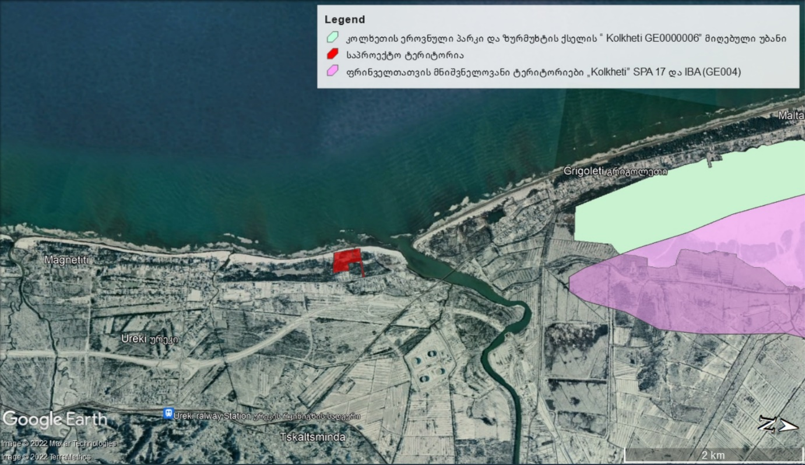

სოციალურ-ეკონომიკური გარემო
ლანჩხუთის მუნიციპალიტეტი მდებარეობს დასავლეთ საქართველოში, გურიის მთების ჩრდილო-დასავლეთით. მუნიციპალიტეტის მიწის მთლიანი ფონდი 2006 წლის 1 იანვრის მდგომარეობით შეადგენს 49860,9 ჰა-ს, რომლის უდიდესი ნაწილი – 76% კვლავ სახელმწიფოს საკუთრებაშია. ლანჩხუთის მუნიციპალიტეტს დასავლეთიდან ესაზღვრება შავი ზღვის 18 კმ-იანი სანაპირო (საკურორტო) ზოლი. აღმოსავლეთით - სამტრედიისა და ჩოხატაურის მუნიციპალიტეტები, ჩრდილოეთით - ხობის, სენაკისა და აბაშის მუნიციპალიტეტები, სამხრეთით კი - ოზურგეთის მუნიციპალიტეტი. ლანჩხუთის ადმინისტრაციულ ერთეულებს წარმოადგენს: ქალაქი ლანჩხუთი, აკეთის, აცანის, გვიმლაურის, ლესა-ჭინეთის, მამათის, ნიგვზიანის, ნიგოითის, ნინოშვილის, სუფსის, ღრმაღელის, შუხუთის, ჩიბათის, ჩოჩხათის და ჯურუყვეთის თემები. მუნიციპალიტეტის 15000 ჰა უჭირავს კოლხეთის ეროვნულ პარკს, რომლის დანიშნულებას წარმოადგენს კოლხეთის დაბლობზე მცენარეული და ცხოველთა სამყაროს დაცვა, ასევე ბუნების ხელუხლებლად შენარჩუნება.

დემოგრაფია
საქართველოს სტატისტიკის ეროვნული სამსახურის 2014 წლის 1 მარტის მდგომარეობის მიხედვით გურიის რეგიონის საერთო ფართობი შეადგენს 2033.2 კვ.მ-ს, ხოლო მოსახლეობის რიცხოვნობა 2022 წლის 1 იანვრის მდგომარეობით 105.3 ათას კაცს შეადგენს.
ლანჩხუთის მუნიციპალიტეტში 2022 წლის 1 იანვრის მდგომარეობით, მოსახლეობა შეადგენს 29.4 ათას კაცს. საქართველოს სტატისტიკის ეროვნული სამსახურის 2014 წლის მოსახლეობის საყოველთაო აღწერის მიხედვით ლანჩხუთის მუნიციპალიტეტში ადამიანების რაოდენობა შეადგენდა 31 486 ათას კაცს, აქედან მამაკაცი - 15 234 და ქალი - 16 252.
2014 წლის საყოველთაო აღწერით მოსახლეობის გადანაწილება ადმინისტრაციული ერთეულების და სქესის მიხედვით იხილეთ ქვემოთ მოცემულ ცხრილში 9.
ცხრილი 9 ლანჩხუთის მუნიციპალიტეტში მოსახლეობის რიცხოვნობა ადმინისტრაციულ ტერიტორიული ერთეულების და სქესის მიხედვით
ადმინისტრაციული ერთეული | მოსახლეობის საერთო რაოდენობა | მამაკაცი | ქალი
ქალაქი ლანჩხუთი | 6 395 | 2 985 | 3 410
აკეთის თემი | 1 534 | 755 | 779
აცანის თემი | 790 | 392 | 398
გვიმბალაურის თემი | 1 097 | 512 | 585
ლესა-ჭინათის თემი | 1 437 | 710 | 727
მამათის თემი | 830 | 405 | 425
მაჩხვარეთის თემი | 714 | 348 | 366
ნიგვზიანის თემი | 2 570 | 1 264 | 1 306
ნიგოითის თემი | 2 510 | 1 221 | 1 289
ნინოშვილის თემი | 567 | 268 | 299
სუფსის თემი | 3 250 | 1 562 | 1 688
ღრმაღელის თემი | 2 818 | 1 363 | 1 455
შუხუთის თემი | 1 607 | 804 | 803
ჩიბათის თემი | 1 503 | 739 | 764
ჩოჩხათის თემი | 2 414 | 1 198 | 1 216
ჯურუყვეთის თემი | 1 450 | 708 | 742
ლანჩხუთის მუნიციპალიტეტში მცხოვრები მოსახლეობის 98,89% ქართველია, ძირითადად არიან გურულები და აჭარლები. ასევე ბინადრობენ რუსები (0,50%). მოსახლეობის უმეტესობა მართლმადიდებელი ქრისტიანია, ასევე არიან მუსლიმები.

დასაქმება
2019 წლის მონაცემების მიხედვით გურიის რეგიონში უმუშევრობის დონე შეადგენდა 16.2%-ს. დასაქმებულთა რაოდენობა, სულ 41.5 (ათასი კაცი) და დასაქმებულთა რაოდენობა ბიზნეს სექტორში 9.7 (ათასი კაცი). გურიის რეგიონში, მრეწველობაში დასაქმებული ადამიანების რაოდენობა წლების მიხედვით იხილეთ ცხრილში 10.
ცხრილი 10 დასაქმება მრეწველობაში
გურიის რეგიონი | 2014 | 2015 | 2016 | 2017 | 2018 | 2019
გურიის რეგიონი | 1 297 | 1 190 | 1 394 | 1 525 | 1 444 | 1 657
2019 წლის მონაცემებით გურიის რეგიონში მთლიანი შიდა პროდუქტი შეადგენს 826.2-ს (მლნ. ლარი), ხოლო მთლიანი შიდა პროდუქტი ერთ სულ მოსახლეზე 2.694.9 (აშშ დოლარი). დასაქმებულთა რაოდენობა, სულ არის 41.5 ათასი კაცი, აქედან დასაქმებულთა რაოდენობა ბიზნეს სექტორში - 9.7 ათასი კაცი, საიდანაც საშუალოთვიური ხელფასი შეადგენს 672.2 ლარს.

ბიზნესი და სოფლის მეურნეობა
2020 წლის 1 იანვრის მონაცემების მიხედვით გურიის რეგიონში რეგისტრირებული ეკონომიკური სუბიექტების რაოდენობა 18241 ერთეულია.
გურია მდიდარია წყლის რესურსებით - მდინარეებით, ტბებით, ბუნებრივი და ხელოვნური წყალსაცავებით, მიწისქვეშა მტკნარი წყლებით, მინერალური წყლებით და თერმული წყლის რესურსით. გურიაში მოიპოვება მინერალური წყლები - ნაბეღლავი (მარაგი - 101,9 მ³ დღე-ღამეში) და გულიანი (მარაგი დაუდგენელია). ნაბეღლავის წარმოება კარგად არის განვითარებული და იგი რეგიონის ერთ-ერთ ძირითად საექსპორტო პროდუქციას წარმოადგენს.
სოფლის მეურნეობის დარგში გურიის რეგიონში ძირითადად გავრცელებულია შემდეგი სასოფლო-სამეურნეო კულტურები:
- ერთწლიანი კულტურები - სიმინდი, რომლის წარმოება 2019 წელს შეადგენდა 9,0-ს (ათასი ტონა);
- მრავალწლოვანი კულტურები - კურკოვანი, კაკლოვანი, სუბტროპიკული ხილი, ყურძენი, ციტრუსი და ჩაის ფოთოლი.
ასევე, გავრცელებულია მეცხოველეობა.
გურიის რეგიონში მოიპოვება სხვადასხვა სახის წიაღისეული. ამჟამად, გურიაში წიაღისეული რესურსების მოპოვებაზე 74 ლიცენზიაა გაცემული. ქვიშა-ხრეშის საბადოებია როგორც ოზურგეთის, ისე ლანჩხუთის ტერიტორიაზე.
ლანჩხუთის მუნიციპალიტეტის მიწის მთლიანი ფონდი 2006 წლის 1 იანვრის მდგომარეობით შეადგენს 49860,9 ჰა-ს, რომლის უდიდესი ნაწილი – 76% კვლავ სახელმწიფოს საკუთრებაშია. მუნიციპალიტეტში მდებარეობს კირქვის საბადო. კირქვა მერგელოვანია, თეთრი და რუხი ფერისაა. ნედლეული პასუხობს მოთხოვნებს სამშენებლო ჰიდრავლური კირის საწარმოებლად. ლანჩხუთის მუნიციპალიტეტშია სააგურე თიხის რამდენიმე საბადო და ასევე, ფილიფსიტშემცველი ქანების საბადო; საბადოზე, ძირითადად, ცეოლითიზირებულია ტრაქიტული შედგენილობის ტუფები, რომლებიც შუაშრეების სახით განლაგებულია ვულკანოგენურ-დანალექ წყებაში. ლანჩხუთის მუნიციპალიტეტში ასევე გვხვდება ნედლი ნავთობის საბადო.

სამედიცინო მომსახურება
სამედიცინო მომსახურებას გურიაში საავადმყოფოები, ამბულატორიები და სასწრაფო დახმარების სამსახურები უზრუნველყოფენ. სახელმწიფო სამედიცინო დაწესებულებებთან ერთად, კერძო სამედიცინო სექტორიც არის წარმოდგენილი. საავადმყოფოები მუნიციპალიტეტების ცენტრებში - ლანჩხუთში, ოზურგეთსა და ჩოხატაურშია განლაგებული. საქართველოს სტატისტიკის ეროვნული სამსახურის 2019 წლის მონაცემების მიხედვით გურიის რეგიონში სულ არის 5 ერთეული საავადმყოფო და სამედიცინო ცენტრი, ასევე 112 ერთეული ამბულატორიულ-პოლიკლინიკური დაწესებულება.
თითოეულ სოფელს ემსახურება სოფლის ექიმი. ტერიტორიაზე ფუნქციონირებს სასწრაფო გადაუდებელი სამედიცინო მომსახურეობა. გურიის რეგიონში ფუნქციონირებს ყველა დიდი სააფთიაქო ქსელი.
ლანჩხუთის მუნიციპალიტეტში პენსიის პაკეტის მიმღებთა რაოდენობა შეადგენს - 7,281-ს, სოციალური პაკეტის მიმღებთა რაოდენობა - 2,099-ს და საარსებო შემწეობის მიმღები მოსახლეობის რაოდენობა - 6,10-ს.

განათლება
ლანჩხუთის მუნიციპალიტეტის ტერიტორიაზე არის 24 საჯარო და 1 სამრევლო სკოლა, 21 საბავშვო ბაღი და 32 ბიბლიოთეკა. თავად ქ. ლანჩხუთში ფუნქციონირებს 3 საჯარო სკოლა, თეატრი და მოქმედებს მუნიციპალური ბიბლიოთეკა.

მიგრაცია
მიგრაცია მოიცავს ეკონომიკურ მიგრაციას სხვა რეგიონებში/ქალაქებში, საზღვარგარეთ, ახალგაზრდობის მიგრაციას განათლებისათვის და ე.წ. სეზონურ მიგრაციას. ოკუპირებული ტერიტორიებიდან იძულებით გადაადგილებულ პირთა, განსახლებისა და ლტოლვილთა სამინისტროს მონაცემების მიხედვით, ეკომიგრანტი ოჯახების რაოდენობა (დაზარალებული რეგიონების მიხედვით) გურიის რეგიონში შეადგენს 636 ოჯახს.
ლანჩხუთის მუნიციპალიტეტში 2017 წლის მონაცემების იძულებით გადაადგილებულ პირთა რაოდენობა შეადგენდა 166, ხოლო იძულებით გადაადგილებული ოჯახების რაოდენობა იყო 51.

გენდერი
ოჯახს ძირითადად უძღვებიან მამაკაცები. იმ ოჯახების რაოდენობა, რომლის სათავეში ქალია უფრო მაღალია ქალაქებში, ვიდრე სოფლად. ქალები ძირითადად დასაქმებულები არიან მაღაზიებში, საგანმანათლებლო დაწესებულებებსა და ადმინისტრაციულ ოფისებში. ქალთა წილი სოფლის მეურნეობაში ასევე მაღალია.

ინფრასტრუქტურა
საქართველოს სტატისტიკის ეროვნული სამსახურის მონაცემებზე დაყრდნობით, გურიის რეგიონში 2019 წელს ელექტროენერგიით უზრუნველყოფილი შინამეურნეობების წილი (%) შეადგენდა 100,0-ს, ბუნებრივი აირით უზრუნველყოფილი შინამეურნეობების წილი (%) 59,7-ს, შინამეურნეობების განაწილება სასმელი წყლის ძირითადი წყაროების მიხედვით, (%) კი შემდეგნაირად გამოიყურება:
- ბინაში შეყვანილი წყალსადენის სისტემა - 39,0;
- წყალსადენის ონკანი ეზოში ან უბანში - 7,2;
- ჭა ეზოში ან უბანში - 40,9;
- ბუნებრივი წყარო ეზოში ან უბანში - 12,9.
გურიაში 2017 წლის მონაცემებით საერთო სარგებლობის საავტომობილო გზების სიგრძე (წლის ბოლოსთვის) საერთაშორის მნიშვნელობის იყო 63,8 კმ და შიდასახელმწიფოებრივი მნიშვნელობის - 224,9 კმ.
ლანჩხუთის მუნიციპალიტეტში ფუნქციონირებს ლანჩხუთის ეგნატე ნინოშვილის სახელობის სახალხო თეატრი. ა(ა) ი.პ ლანჩხუთის მუნიციპლიტეტის კულტურის დაწესებულებათა გაერთიანება შეიქმნა 2015 წელს. ამჟამად გაერთიანების დაქვემდებარებაშია ლანჩხუთის კულტურის ცენტრში შემავალი აცანის, სუფსის და ჯურუყვეთის განყოფილებები;
ცენტრალური ბიბლიოთეკა – მასში შემავალი სოფლების: აკეთის, აცანის, ბაღლეფის, ეწერის, მაჩხვარეთის, ნინოშვილის, სუფსის, ღრმაღელის, ჩიბათის, ჩოჩხათის, ლესის, მამათის, ნიგვზიანის, ქვიანის, ჩოლობარგისა და ჭანჭათის ბიბლიოთეკებით;
მუზეუმები: ეგნატე ნინოშვილის სახელობის მემორიალური მუზეუმი – დაარსდა 1948 წელს;
მხარეთმცოდნეობის მუზეუმი – დაარსდა 1978 წელს და მუზეუმში თავმოყრილია 9280 ექსპონატი;
ვალოდია წულაძის სახელობის თეატრისა და კინოს მუზეუმი – დაარსდა 2009 წლის 12 ნოემბერს, მუზეუმში თავმოყრილია 2000 ექსპონატი;
თემურ ფირცხალაიშვილის სახელობის შემოქმედთა მუზეუმი – დაარსდა 2011 წელს, მუზეუმში ინახება 2517 ექსპონატი;
სპორტის მუზეუმი – დაარსდა 2011 წელს, მუზეუმში ინახება 2517 ექსპონატი.
ლანჩხუთში ასევე არის რკინიგზის სადგური სამტრედია-მახინჯაურის ხაზზე. გადის საერთაშორისო მნიშვნელობის გზა საქართველოს საავტომობილო მაგისტრალი ს12.

კურორტები
გურია ცნობილია თავისი საკურორტო ტერიტორიებითა და კულტურული ძეგლებით.
ლანჩხუთის მუნიციპალიტეტში შემდეგი კულტურული ძეგლები და საკურორტო ტერიტორიებია:
- სამება–ჯიხეთის დედათა მონასტერი;
- აკეთის მაცხოვრის სახელობის ეკლესია;
- სოფელ აცანაში აკიბულას ჩანჩქერი;
- საქვიხიას კანიონი აცანაში;
- ოქონის მონასტერი;
- ედუარდ შევარდნაძის სახლი და ეზო-გარემო სოფელ მამათში;
- ქალაქი ლანჩხუთი- მხარეთმცოდნეობის მუზეუმი;
- სოფელი ორაგვე;
- სოფელი ნინოშვილი - ეგნატე ნინოშვილის სახლ-მუზეუმი;
- ორკარის კანიონი - ბუნების შესანიშნავი ძეგლია რომელიც ბოლოში იყოფა ორნაწილად (აქედანაა სახელი ორკარი). კანიონი მთავრდება ორი მცირეჩანჩქერით;
- კოლხეთის ეროვნული პარკი;
- გრიგოლეთი - ზღვისპირა კლიმატური კურორტი
- წყალწმინდა - საკურორტო ზონა.

არქეოლოგიური და კულტურულ-ისტორიული ძეგლები
ლანჩხუთის მუნიციპალიტეტის ტერიტორიაზე დგას ეროვნული მნიშვნელობის კულტურის ერთი ძეგლი - ჯიხეთის ეკლესია. კულტურული მემკვიდრეობის ძეგლის სტატუსი აქვს ეგნატე ნინოშვილის სახლ-მუზეუმს სოფელ არჩეულში.
სხვა ძეგლებიდან აღსანიშნავია აკეთის წმინდა გიორგის ეკლესია, აკეთის მაცხოვარი და ოქონის მონასტერი. მუნიციპალიტეტის ტერიტორიაზე მრავლადაა ხელოვნური გამოქვაბულები (ხორეთი, ჩანჩეთი, ორაგვე, კოკათი, გაგური, ჩოჩხათი). ქალაქ ლანჩხუთში მოქმედებს ლანჩხუთის მხარეთმცოდნეობის მუზეუმი. ბაღლებში შემორჩენილია სავარაუდოდ XIII საუკუნის ეკლესიის ნანგრევები.
საპროექტო ტერიტორიის სიახლოვეს არქეოლოგიური და კულტურული ძეგლები არ გვხვდება.

ალტერნატივები

არაქმედების ალტერნატივა
არაქმედების ალტერნატივა ანუ ნულოვანი ვარიანტი გულისხმობს დაგეგმილ საქმიანობაზე უარის თქმას.
არაქმედების ალტერნატივის არამიზანშეწონილობის დადასტურება, შესაძლებელია საქმიანობის მიზნებიდან გამომდინარე:
შპს „გურია ფიშ ფარმინგ“-ის ორაგულის მეურნეობის მშენებლობა 2021 წლის იანვრის თვეში დაიწყო, ხოლო თევზის ზრდის პროცესი კი 2022 წლის იანვრიდან მიმდინარეობს. მეურნეობა მოწყობილია ლანჩხუთის მუნიციპალიტეტში, სოფელ წყალწმინდას ტერიტორიაზე. კომპანიას დაგეგმილი აქვს უკვე არსებული თევზსაშენი მეურნეობის წარმადობის გაზრდა/გაფართოება.
პროექტის თანახმად, ჟანგბადის სისტემების არსებობის პირობებში, ნორვეგიული ორაგულის წარმოება დაგეგმილია 1 მ³ წყალში - 100 კგ. თევზის სიმჭიდროვით, რომლის დროსაც 50,000 მ³-ი საერთო მოცულობის რეზერვუარებში (კონსტრუქციებში) თევზის მაქსიმალური ტევადობა იქნება 5,000 ტონა. აღნიშნულიდან გამომდინარე, ნორვეგიული ორაგულის წლიური წარმოება იქნება 10,000 ტონა. მეურნეობა იმუშავებს უწყვეტ რეჟიმში (365 დღე). დასაქმებული იქნება დაახლოებით 30 ადამიანი. იქნება რამდენიმე ცვლა, რომლებიც იმუშავებენ 8 საათიანი სამუშაო გრაფიკით.
ამასთან, თევზსაშენი მეურნეობის მოწყობა/გაფართოება დაგეგმილია თანამედოვე ტექნოლოგიებისა და სტანდარტების საფუძლველზე. კომპანია იყენებს თევზის მოშენების ღია სისტემას (ზღვის ფსკერზე არსებული კანიონი საშუალებას იძლევა ხმელეთზე განთავსებულ აკვაკულტურის კონსტრუქციებს მთელი წლის განმავლობაში, მიეწოდოს საჭირო ტემპერატურის (8 – 14⁰C) წყალი).
ასევე მნიშვნელოვანია ის, რომ წამროებული თევზის რეალიზაცია მოხდება როგორც ქვეყნის შიდა ბაზარზე, ასევე ქვეყნის გარეთ. არსებული მეურნეობის გაფართოება რეგიონში (ქვეყანაშიც) თევზსაშენი მეურნეობის, როგორც მომგებიანი ბიზნესის ჩამოყალიბებისა და განვითარების ერთ-ერთ გზას წარმოადგენს. ყოველივე ეს კი სოციალურ-ეკონომიკურ გარემოზე დადებითად აისახება.

ტექნოლოგიური ალტერნატივა
ნორვეგიული ორაგულის მოსაშენებლად, ცივ წყლებში (მაგალითად ნორვეგია და სხვა), იყენებენ თევზსაშენ გალიებს, ეგრეთ წოდებულ „ქეიჯებს“, რომლის დროსაც წყლის გარკვეული სივრცე წყალგამტარი ბარიერითაა შემოსაზღვრული და ბარიერი ფსკერს უშუალოდ არ ეხება, ტივტივებს. თევზსაშენი გალიის მზიდი კონსტრუქცია მხოლოდ წყლის ზედაპირზეა განლაგებული და წყალგამტარი ბარიერით გვერდებიდან და ქვემოდან არის შემოსაზღვრული. შავი ზღვის სანაპირო ზოლთან, წლის განმავლობაში, ასეთ „ქეიჯებში“ ნორვეგიული ორაგულის წარმოება შესაძლებელია მხოლოდ 6 თვის განმავლობაში, რადგან წლის დანარჩენ პერიოდში წყლის ზედაპირზე იქ სადაც თვზსაშენი გალია უნდა განთავსდეს ტემპერატურა იმდენად მაღალია, რომ მასში ნორვეგიული ორაგულის გამოზრდა შეუძლებელი ხდება. ამდენად, ჩვენს წყლებში, თევზსაშენ გალიებში ნორვეგიული ორაგულის წარმოება მიზანშეწონილი არ არის.
ნორვეგიული ორაგულის მოშენება შესაძლებელია აგრეთვე რეცირკულაციური აკვაკულტურის სისტემითაც, სადაც წყლის ცხოველური ორგანიზმების კულტივირებისთვის და გამოზრდისთვის განკუთვნილ სისტემაში ხდება ტექნოლოგიური წყლის მრავალჯერ აღდგენა და განმეორებით გამოყენება. კომპანიამ მიიჩნია, რომ ეს სისტემა მათთვის მიუღებელი იყო, რადგან ტექნოლოგიური წყლის მრავალჯერადი აღდგენა, გაფილტვრა, საჭირო ტემპერატურამდე გაცივება და გამოყენება გაცილებით ძვირად ღირებულ მანქანა-მოწყობილობებთან, დანადგარებთან და ტექნოლოგიურ პროცესებთან არის დაკავშირებული, ვიდრე ღია სისტემა, რომლითაც კომპანია გეგმავს თევზის მოშენებას. ამასთან, რეცირკულაციური აკვაკულტურის სისტემის მიუღებლობის მთავარი მიზეზია წყლის მრავალჯერ აღდგენის და განმეორებით გამოყენების დროს წყლის გაფილტვრა და დამუშავება ხდება როგორც მექანიკურ, ასევე ბიოლოგიურ და ქიმიურ ფილტრებში. ეს უკანასკნელი კი გამორიცხავს ეკოლოგიურად სუფთა და ბიო პროდუქტის წარმოებას, რაც ჩვენთვის მიუღებელია.
კომპანია თევზსაშენი მეურნეობისთვის იყენებს ღია სისტემას. სანაპირო ზოლთან, ნაპირიდან 500-700 მეტრის დაშორებით, ზღვის ფსკერზე არსებული კანიონი საშუალებას იძლევა მთელი წლის განმავლობაში, მილსადენით, 35 მეტრი სიღრმიდან, ხმელეთზე განთავსებულ აკვაკულტურის კონსტრუქციებს მიეწოდოს საჭირო ტემპერატურის (8 – 14 ⁰C) წყალი.

გარემოსა და ადამიანის ჯანმრთელობაზე ზემოქმედების ფაქტორები

ზემოქმედების მოკლე აღწერა
დაგეგმილი საქმიანობის განხორციელებამ გარემოს კომპონენტებზე შესაძლოა იქონიოს როგორც პირდაპირი, ასევე არაპირდაპირი ზემოქმედება. მოსალოდნელი ზემოქმედება შესაძლოა იყოს დადებითიც და უარყოფითიც. უარყოფითი ზემოქმედების ხარისხი დამოკიდებული იქნება მის ხანგრძლივობაზე და გარემოს კომპონენტების მგრძნობელობის ხარისხზე.
წინასწარი მონაცემებით დაგეგმილი საქმიანობის განხორციელებით გამოწვეული ზემოქმედების სახეები შეიძლება იყოს:
- ატმოსფერულ ჰაერში მტვრის ნაწილაკებისა და მავნე ნივთიერებების ემისიები;
- ხმაური და ვიბრაციის გავრცელება;
- ნარჩენებით გარემოს დაბინძურება;
- ავარიული დაღვრებით გამოწვეული უარყოფითი ზემოქმედება.
უარყოფითი ზეგავლენა მოსალოდნელია შემდეგ რეცეპტორებზე:
- ატმოსფერული ჰაერი;
- ზედაპირული და მიწისქვეშა წყლები;
- ნიადაგი და გრუნტი;
- ბიოლოგიური გარემო;
- სოციალური გარემო.
პროექტის განხორციელების შედეგად ტრანსსასაზღვრო ზემოქმედება მოსალოდნელი არ არის.

ატმოსფერულ ჰაერში მავნე ნივთიერებების ემისიები და ხმაურის გავრცელება
დაგეგმილი სამუშაოების განხორციელებამ შესაძლოა ატმოსფერულ ჰაერში მტვრის ნაწილაკების და მავნე ნივთიერებათა ემისიები გამოიწვიოს, ასევე მოსალოდნელია ხმაურის დონის მომატება სამშენებლო სამუშაოების განხორციელებისას და ტექნიკის მოძრაობის შედეგად. მთლიანობაში, მოსალოდნელი უარყოფითი ზემოქმედება დაკავშირებული იქნება დაგეგმილ სამშენებლო სამუშაოებთან და ექპსლუატაციის ეტაპზე ხმაურის გამომწვევ დანადგარებთან.
ძირთადი ზემოქმედება დაკავშირებული იქნება რეზერვუარების მოწყობასთან. უშუალოდ სამშენებლო სამუშაოების განხორციელებით მოსალოდნელი უარყოფითი ზემოქმედება არ იქნება ხანგრძლივი და მასშტაბური, მით უფრო, რომ ტერიტორიაზე უკვე არსებობს გარკვეული ინფრასტრუქტურა და დაგეგმილია მისი გაფართოება. ამასთან, სამშენებლო სამუშაოების წარმოება მოხდება კონტრაქტორი კომპანიის მიერ, რომელიც ვალდებული იქნება დაიცვას გარემოსდაცვითი კანონმდებლობით გათვალისწინებული მოთხოვნები და სტანდარტები.
სატუმბი სადგურები განთავსებული იქნება დახურულ შენობა-ნაგებობებში. ტექნოლოგიური პროცესების დახურულ შენობაში წარმართვიდან გამომდინარე, გარემოს დაბინძურება ხმაურით ნაკლებადაა მოსალოდნელი. რაც შეეხება დიზელ-გენერატორებს, დიზელ-გენერატორები განთავსებულია სპეციალურად მოწყობილ რკინა-ბეტონის ფილაზე, ქვესადგურის შენობასთან, ღია სივრცეში. აღნიშნულ გენერატორებს გარემო პირობებისგან დასაცავად და ხმაურის მაქსიმალურად შესამცირებლად (დასახშობად) გააჩნია საკუთარი გარსაცმი (დახურულია სრულად ხმაურგაუმტარი მასალით) და არ საჭიროებს შენობაში გნათავსებას. ამასთან დიზელ-გენერატორების გამოყენების ალბათობა და სიხშირე დაბალი იქნება (მხოლოდ საჭიროებიდან გამომდინარე).
ამასთან, ხმაურწარმომქმნელი წყაროების ერთდროული მუშაობის დრო და ალბათობა მცირეა. თუმცა, ხმაურწარმომქმნელ დანადგარებთან მუშაობისას მომსახურე პერსონალის უსაფრთხოებისთვის, საჭიროების შემთხვევაში მოხდება სპეციალური ყურსაცმების გამოყენება.
მთლიანობაში, ნორმალური ექსპლუატაციის პირობებში, ხმაურით გამოწვეული ზემოქმედება არ იქნება მაღალი.
შემარბილებელი ღონისძიებების გატარებით, ატმოსფერულ ჰაერზე მოსალოდნელი უარყოფითი ზემოქმედების ხარისხი იქნება დაბალი.

ზედაპირული და მიწისქვეშა წყლების დაბინძურების რისკები
თევზის მეურნეობა წყალს იყენებს სასმელი და სამურნეო დანიშნულებით. ტერიტორიაზე პერსონალის სასმელი წყლით უზრუნველყოფა მოხდება სასმელი წყლის დისპენსერის მეშვეობით. სამურნეო-საყოფაცხოვრებო დანიშნულებით წყლის გამოყენება მოხდება კომპანიის საკუთრებაში არსებული არტეზიული ჭიდან ან/და არსებული ცენტრალური წყალმომარაგების სისტემიდან.
სოფელ წყალწმინდის ტერიტორიაზე არ არის ცენტრალური საკანალიზაციო სისტემა. ტერიტორიაზე დაგეგმილია ბიოგამფილტრავი (კანალიზაციის ინდივიდუალური სისტემა) დანადგარის მოწყობა. დანადგარის მუშაობის პროცესში ხდება ნარჩენის ფერმენტირება და ჩამდინარე წყლების ბიოლოგიური წმენდა, რომელიც 97-98%-მდე იფილტრება. ტერიტორიაზე სამეურნეო-ფეკალური წყლებით დაბინძურებას ადგილი არ ექნება.
მეურნეობა თევზის წარმოებისათვის იყენებს ზღვის წყალს და შესაბამისად ახორციელებს ჩაშვებასაც. წყალაღებასა და წყალჩაშვებაზე კომპანიას გააჩნია ნებართვა (იხ. დანართი III). გამონამუშევარი წყალი რეზერვუარებიდან ჩაედინება სალექარში, სადაც წყალი იფილტრება საერთაშორისო სტანდარტების შესაბამისი მექანიკური ფილტრების მეშვეობით, რომლებიც უზრუნველყოფენ მოხმარებული წყლის ზედაპირული წყლის ობიექტში ჩადინებამდე მყარი ნარჩენებისგან გაწმენდას. გაწმენდილი წყალი მილსადენით ჩაედინება უკან, ღია ზღვაში მინიმალური 85% (8-9 მგ/ლ) ჟანგბადის შემცველობით, ნაპირიდან 250 მეტრის დაშორებით. მონიტორინგი ხორციელდება სისტემატიურად, რაც გულისხმობს წყალში ჟანგბადის შემცველობის, მარილიანობის, მჟავიანობისა და წყლის ტემპერატურის კონტროლს.
ვინაიდან შავი ზღვა საკმაოდ ახლოსაა საპროექტო ტერიტორიასთან, ტერიტორიაზე დიდი რაოდენობით ზეთებისა და ნავთობპროდუქტების შენახვა არ ხდება. ნავთობპროდუქტების შემოტანა ხორციელდება ძირითადად საჭიროებიდან გამომდინარე, ხოლო ძალიან მცირე რაოდენობის დასაწყობების შემთხვევაში, შენახვა ხდება შესაბამისი გარემოსდაცვითი წესებითა და ნორმებით მყარი საფარის მქონე იზოლირებულ ტერიტორიაზე.
საპროექტო და მის მიმდებარე ტერიტონიაზე მიწისქვეშა წყლების ბუნებრივი გამოსავლები არ არსებობს. გეოლოგიური დასკვნის მიხედვით, გრენტის წყლები ზედაპირიდან 2 მ სიღრმეზე იქნა გამოვლენილი. ადგილი აქვს ზედაპირული წყლების გამოჟონვის ხშირ მოვლენებსაც.
გარემოსდაცვითი ნორმების და შემარბლებელი ღონისძიებების გათვალისწინების შემთხვევაში მოწყობისა და ექსპლუატაციის ეტაპზე ზედაპირული და გრუნტის წყლების დაბინძურება მოსალოდნელი არ არის.

ნარჩენები და ნარჩენების მართვა
საქმინაობის განხორციელებისას წარმოქმნილი ძირითადი ნარჩენები შეიძლება იყოს: საყოფაცხოვრებო, საოფისე ნარჩენები და სხვ.
დაგეგმილი ტექნოლოგიური პროცესიდან სახიფათო ნარჩენების წარმოქმნა არ ხდება.
აღსანიშნავია, სალექარებიდან დაგროვილი ნარჩენი ლამის მართვის საკითხი. დაგეგმილი წლიური წარმადობის გათვალისწინებით, სალექარიდან წლიურად შესაძლოა დაგროვდეს 400 ტონა ნარჩენი ლამი, რომელიც არ არის სახიფათო. კომპანია, შესაბამისი ლაბორატორიული დასკვნის საფუძველზე, გეგმავს აღნიშნული ნარჩენის გამოყენებას და სასოფლო-სამურნეო სავარგულებზე განთავსებას მიწის განოყიერების მიზნით. სალექარების გაწმენდის შედეგად ამოღებული მყარი ნარჩენის მცირე დროით დასასაწყობება მოხდება ამ მიზნით მოწყობილ ტერიტორიაზე. ტერიტორიის ფართობი შეადგენს 200 მ².-ს. აღნიშნულ ფართზე ნარჩენების განთავსება მოხდება მხოლოდ რამდენიმე დღით. სალექარების გაწმენდის შედეგად ამოღებული მყარი ნარჩენის დასასაწყობებიდან რამდენიმე დღეში, მოხდება მისი გატანა შესაბამისი კომპანიის მიერ.
ტერიტორიაზე შესაძლოა ადგილი ქონდეს სახიფათო ნარჩენების წარმოქმნას (მაგ. ნავთობპროდუქტებით დაბინძურებული ჩვრები და სხვ.), თუმცა ძალიან მცირე რაოდენობით, სახიფათო ნარჩენების რაოდენობა წელიწადში არ გადააჭარბებს 120 კგ-ს. სახიფათო ნარჩენების მართვა შესაბამისი წესებისა და ნორმების დაცვით ხდება. თევზსაშენ მეურნეობაში წელიწადში 120 კგ-ზე მეტი სახიფათო ნარჩენის წარმოქმნის შემთხვევაში, კომპანია ვალდებულებას იღებს მოამზადოს კომპანიის ნაჩენების მართვის გეგმა, რომელსაც შემდგომ შეათანხმებს გარემოს დაცვისა და სოფლის მეურნეობის სამინისტროში.
მუნიციპალური ნარჩენებისთვის ტერიტორიაზე განთავსდება სპეციალური ურნები. მუნიციპალური ნარჩენების გატანა მოხდება მუნიციპალური დასუფთავების სამსახურის მიერ, შესაბამისი ხელშეკრულების საფუძველზე.

ნიადაგის/გრუნტის დაბინძურება
საპროექტო ტერიტორიაზე არსებული ნიადაგი/გრუნტი წარმოადგენს ნაყარს, ქანების ძლიერი გამოფიტვის ზონას 0,15-0,30 მ. აქედან გამომდინარე, ტერიტორიაზე არსებული ნიადაგი ნაყოფიერებით არ გამოირჩევა, რაც ინფრასტრუქტურული სამუშაოების განხორცილების შედეგად გამოწვეულ უარყოფით ზემოქმედების რისკებს მინიმუმამდე ამცირებს.
ნიადაგის/გრუნტის დაბინძურება მოსალოდნელია ავარიული დაღვრებისა და გაუმართავი ტექნიკიდან. თუმცა, შემარბილებელი ღონისძიებების გატარებით, გრუნტზე უარყოფითი ზემოქმედება დაბალი მნიშვნელობის იქნება.

ზემოქმედება ბიოლოგიურ გარემოზე
მოწყობის სამუშაოების განხორციელებისას საპროექტო ტერიტორიასა და მის მიმდებარედ მოსალოდნელია ხმაურის და მავნე ნივთიერებების გავრცელება, თუმცა, ზემოქმედება არ იქნება მასშტაბური და ამასთან, იქნება დროებითი.
საპროექტო ტერიტორია ექცევა ერთი ტიპის ჰაბიტატში. ჰაბიტატი გამოყოფილია ევროპის ბუნების ინფორმაციული სისტემის (European Nature Information System), EUNIS-ის ჰაბიტატების კლასიფიკაციის მიხედვით:
- G3. F22 - ეგზოტური ფიჭვის სახეობების ნარგავები
თევზსაშენის ტერიტორიის პერიფერიებზე გაშენებულია ფიჭვნარი. კორომში იზრდება ფიჭვის ორი სახეობა - ხმელთაშუაზღვისპირული ზღვისპირა ფიჭვი (Pinus pinaster) და ჩრდილოეთ ამერიკული ფისის ფიჭვი (Pinus taeda). ორივე ინტროდუცირებული სახეობაა და საქართველოში ბუნებრივად არ გვხვდებიან. სუსტად განვითარებულ ბალახოვან საფარში გვხვდება ცალკეული სარეველა მცენარეები.
სავეგეტაციო პერიოდიდან გამომდინარე, საკვლევ ტერიტორიაზე ბალახოვან მცენარეთა სახეობრივი მრავალფეროვნება სრულყოფილად არ იყო წარმოდგენილი.
საწარმოს ტერიტორიაზე არ გვხვდება დაცული ჰაბიტატები, ასევე არ დაფიქსირებულა წითელი ნუსხის სახეობები. შესაბამისად, საწარმოს ტერიტორია მცირე კონსერვაციული ღირებულებისაა.
საწარმოს მომიჯნავე ზღვის ქვიშნარი სანაპირო მაღალი კონსერვაციული ღირებულების ჰაბიტატია. შესაბამისად, სამშენებლო პროცესის და საწარმოს ოპერირების პერიოდში, მაქსიმალურად უნდა იქნას შემცირებული ზემოქმედება ქვიშნარებზე და იქ არსებულ მცენარეულობაზე.
ტერიტორიაზე გაშენებულია ფიჭვის ინტროდუცირებული/არაადგილობრივი სახეობები. საწარმოს ინფრასტრუქტურის გაფართოების მშემთხვევაში, საჭირო გახდება ფიჭვების ცალკეული ძირების მოჭრა-ამოძირკვა. ხემცენარეების ხელყოფა უნდა განხორციელდეს შესაბამისი სახელმწიფო ორგანოების თანხმობის საფუძველზე.
საველე კვლევის და არსებული სამეცნიერო ლიტერატურული ინფორმაციის დამუშავების შედეგად საპროექტო არეალში და მის მიმდებარე ადგილებში გამოვლენილია ძუძუმწოვრების 30-მდე, ხელფრთიანების 20-მდე, ფრინველების 190-ზე მეტი, ქვეწარმავლების და ამფიბიების 16, მოლუსკების და სხვადასხვა სახის უხერხემლოების 1000-ზე მეტი სახეობა.
საპროექტო ტერიტორიაზე და მის მიმდებარე ადგილებში ძუძუმწოვრებიდან შესაძლოა შეგვხვდეს: ზღარბი (Erinaceus concolor), თხუნელა (Talpa caucasica), ციყვი (Sciurus vulagaris), ტურა (Canis aureus), მელა (Vulpes vulpes), მგელი (Canis lupus), კვერნა (Martes martes), ძილგუდა (Glis glis), ბუჩქნარის მემინდვრია (Terricola majori), წყლის მემინდვრია (Arvicola terrestris), თეთრმუცელა კბილთეთრა (Crocidura leucodon), თაგვი (Apodemus mystacinus), სახლის თაგვი (Mus musculus), შავი ვირთაგვა (Rattus rattus), რუხი ვირთაგვა (Rattus norvegicus) და სხვა. მდ. სუფსის შესართავთან და მიდამოებში გვხდება წავისთვის (Lutra lutra) და ნუტრიასთვის (Myocastor coypus) ხელსაყრელი ჰაბიტატები, თუმცა აღნიშნულ ადგილებში სამშენებლო სამუშაოები არ იგეგმება და პირდაპირი ზემოქმედება მოსალოდნელი არ არის.
ლიტერატურულ წყაროებზე დაყრდნობით საპროექტო ტერიტორიაზე და მის მიმდებარე ტერიტორიებზე შესაძლოა მოხვდეს ხელფრთიანთა შემდეგი სახეობები: დიდი ცხვირნალა Rhinolophus ferrumequinum, მცირე ცხვირნალა Rhinolophus hipposideros, წვეტყურა მღამიობი Myotis blythii, ულვაშა მღამიობი Myotis mystacinus, მეგვიანე ღამურა Eptesicus serotinus, წითური მეღამურა Nyctalus noctula, ჩვ. ფრთაგრძელი Miniopterus schreibersii, ჯუჯა ღამორი Pipistrellus pipistellus და სხვა. საპროექტო ტერიტორიის სიახლოვეს გვხვდება ხეები და კოტეჯები, რომლებიც ღამურების ზოგიერთმა სახეობამ შესაძლოა გამოიყენონ თავშესაფრებად (ხის ფუღუროები, სხვენები და სხვა.), თუმცა საველე კვლევისას ფუღუროიანი ხეები არ გამოვლენილა, ასევე გამოირკვა, რომ კოტეჯები მოქმედია, მაგრამ ატარებს სეზონურ ხასიათს, შესაბამისად ხელფრთიანები აღნიშნულ ადგილებს შესაძლოა იყენებდნენ/გამოიყენონ დროებით თავშესაფრებად, მშენებლობის პროცესში კოტეჯების აღება არ იგეგმება, შესაბამისად, ზემოქმედება ხელფრთიანებზე უმნიშვნელო და მინიმალურია, რომელიც იქნება დროებითი (მშენებლობისას გამოწვეული ხმაური, მტვერი და სხვა.)
საპროექტო ზონა არ ხვდება კოლხეთის დაბლობზე არსებულ ფრინველთა მნიშვნელოვან ადგილების ტერიტორიებზე, თუმცა იგი მცირე მანძილით ≈2.4 კმ-ით არის დაშორებული „Kolkheti” IBA (GE004)-დან. იგივე მანძილით არის დაშორებული: ფრინველთა სპეციალური დაცული ტერიტორია „Kolkheti” SPA 17-დან.
კვლევების მიხედვით, აღნიშნულ ადგილს ფრინველები ხშირად იყენებენ სამიგრაციოდ. სამიგრაციო დერეფანი საპროექტო ტერიტორიის სიახლოვეს გადის და ამიტომ მნიშვნელოვანი ადგილია ფრინველთა გადაფრენების თვალსაზრისით, განსაკუთრებით საყურადღებოა გაზაფხული-შემოდგომის მიგრაციების პერიოდში. ამიტომ, შესაძლებელია ყველა ის ფრინველი, რომელიც ამ სამიგრაციო მარშუტს გაივლის მოხვდეს საპროექტო ზონაში ან მის მიმდებარე ადგილებში.
თევზსაშენი მეურნეობის მოწყობა/გაფართოებისას, დაგეგმილია, რომ სრული ტერიტორია დაიფაროს (გადაიხუროს) ბადით, რომელიც დამცველობით ფუნქციას შეასრულებს, თევზისმჭამელი (თოლიები, ყანჩები, მურტალები და სხვა) ფრინველებისგან დასაცავად. შერჩეული ბადე იქნება მოქმედ თევზსაშენზე არსებული ბადის მსგავსი, რომელიც განკუთვნილია, როგორც თევზებზე ფრინველთა თავდასხმების ასარიდებლად, ასევე ფრინველთა (ანალოგიურად ღამურების შემთხვევაში) დასაცავად, რადგან მასში არ გაიხლართონ და არ დაიღუპონ.
საპროექტო ტერიტორიაზე, საქართველოს წითელ ნუსხაში შეტანილი ქვეწარმავლების სახეობებიდან აღსანიშნავია: კავკასიური გველგესლა (Vipera kaznakovi) [EN], IUCN- [EN], თუმცა საპროექტო ტერიტორიაზე არსებული ჰაბიტატი ვერ იქნება აღნიშნული სახეობისთვის ხელსაყრელი, რადგან იგი სრულად მოიცავს დასახლებულ ზონას, სადაც მაღალია ანთროპოგენული ფაქტორი, მსგავს ადგილებს კი კავკასიური გველგესლა ერიდება. ამფიბიებიდან დაცულია, კავკასიური გომბეშო (Bufo verrucosissimus) [IUCN-საფრთხესთან ახლოს მყოფის სტატუსი -NT], იგი განეკუთვნება რეგიონულ ენდემურ სახეობას, რომელიც მხოლოდ კავკასიაში გვხვდება და რომლის ჰაბიტატები ძირითადად საქართველოშია.
ლიტერატურულ წყაროებზე დაყრდნობით საპროექტო რეგიონში გავრცელებულია მწერების 500-ზე მეტი სახეობა, მათ შორის ყველაზე მრავალრიცხოვანი და მნიშვნელოვანი რიგებია: ხეშეშფრთიანები (Coleoptera), ნახევრადხეშეშფრთიანები (Hemiptera), ქერცლფრთიანები (Lepidoptera), სიფრიფანაფრთიანები (Hymenoptera), სწორფრთიანები (Orthoptera), მოკლეზედაფრთიანი ხოჭოები (Staphylinidae), ჩოქელები (Mantodea), ნემსიყლაპიები (Odonata) და სხვა.
დაგეგმილი სამუშაოების განხორციელებისას ბიოლოგიურ გარემოზე ზემოქმედება შემარბილებელი ღონისძიებების გატარების შედეგად იქნება დაბალი.

გეოლოგიურ გარემოზე ზემოქმედება (გეოდინამიკური პროცესები)
საპროექტო ტერიტორიაზე ჩატარებული საინჟნრო-გეოლოგიური კვლევის შედეგად, შეიძლება აღინიშნოს შემდეგი:
- გამოკვლეული უბანზე და მის ახლოს უარყოფით ფიზიკურ-გეოლოგიურ პროცესებს: კასტრებს, მეწყერს, ჩაქცევას, ჯდომას და სხვ. გართულებებს ადგილი არ აქვს;
- გრუნტის წყლები წედაპირიდან 2,0 მ სიღრმეზე იქნა გამოვლენილი;
- საპრექტო ნაგებობების დაფუძნება, არსებული გეოლოგიური პირობების გათვალისწინებით, უნდა განხორციელეს როგორც N2 ფენაზე (ქვიშნარზე), ზედაპირზე გამოფიტვის ხარისხის გათვალისწინებით აღნიშნული გრუნტის, საანგარიშო წინაღობა მიღებული იქნას - 2.0 კგ/სმ² ტოლად.
- ს.ნ და წ. სეისმომდეგი მშენებლობა“ (პ.ნ. 01.01.19) სეისმური საშიშროების რუკის მიხედვით, უბანი მდებარეობს 8 ბალიანი სეისმურობის ზონაში;
- დამუშავების სიძნელის მიხევით უბანზე გავრცელებული გრუნტები ს.ნ და წ. IV-5-82 №1 ცხრილის თანახმად მიეკუთვნებიან:
  - ა) ნაყარი (სგე I) და ქვიშნარი (სგე II) — სამივე სახეობით დამუშავებისას (ერთcixviani ექსკავატორით, ბულდოზერით, ხელით) — II ჯგუფს, საშუალო სიმკვრივით 2,0 გ/სმ³-პ. 24.
აღნიშნულიდან გამომდინარე, გამოკვლეულ უბანზე და მის ახლოს უარყოფით ფიზიკურ-გეოლოგიურ პროცესებს: კასტრებს, მეწყერს, ჩაქცევას, ჯდომას და სხვ. გართულებებს ადგილი არ აქვს. საქმიანობის ნორმალური ექსპლუატაციის პირობებში განხორციელებისას გეოლოგიურ გარემოზე ზემოქმედება მოსალოდნელი არ არის.

კულტურულ და არქეოლოგიურ ძეგლებზე ზემოქმედება
საპროექტო ტერიტორიაზე ბუნებრივი მემკვიდრეობის (მათ შორის მოქმედი და გეგმარებითი) დაცული ტერიტორიები და ბუნების ძეგლები/ბუნებრივი ობიექტები (ჭაობი, ტორფნარი, დიუნი და მსგ.) არ გვხვდება.
საპროექტო ტერიტორიაზე კულტურული მემკვიდრეობის ძეგლები წარმოდგენილი არ არის, ხოლო არქეოლოგიური ძეგლების გვიანი აღმოჩენის რისკები კი მინიმალურია. გამომდინარე აქედან, ზემოქმედება კულტურულ და არქეოლოგიურ ძეგლებზე მოსალოდნელი არ არის.

ზემოქმედება სოციალურ გარემოზე, ადამიანის ჯანმრთელობაზე და უსაფრთხოებაზე
თევზსაშენი მეურნეობის ტერიტორიაზე ადამიანთა უსაფრთხოებასთან დაკავშირებული ნორმები და წესები გათვალსიწინებულია. განთავსებულია სახანძრო სტენდი ავარიული სიტუაციებისთვის. ასევე გამოკრულია შესაბამისი უსაფრთხოების წესები მომსახურე პერსონალისთვის. გამოკრულია მაფრთხილებელი და ამკრძალავი ნიშნები. განთავსებულია სტანდარტული სამედიცინო ყუთი.
ადამიანთა უსაფრთხოებასთან დაკავშირებული ნორმებისა და წესების გათვალსიწინება/დაცვის შემთხვევაში, ადამიანების ჯანმრთელობასა და უსაფრთხოებაზე უარყოფითი ზემოქმედება პირდაპირი სახით მოსალოდნელი არ არის.
მეურნეობაში დასაქმებულია 30 მუშაკი. დასაქმებულთა მოცემული რაოდენობა ვერ შეიტანს განსაკუთრებულ წვლილს მუნიციპალიტეტის ეკონომიკური მდგომარეობის ცვლილებასა და დასაქმების მაჩვენებლის ზრდაში, თუმცა აღსანიშნავია წვლილი დასაქმებულთა ოჯახების მდგომარეობის გაუმჯობესებაში. თევზსაშენი მეურნეობის ექსპლუატაციით გამოწვეული ზემოქმედება დასაქმებასა და ეკონომიკურ გარემოზე შიძლება ჩაითვალოს დადებითად.

გარემოსდაცვითი მენეჯმენტის და მონიტორინგის პრინციპები
საქმიანობის განხორციელების პროცესში უარყოფითი ზემოქმედებების მნიშვნელოვნების შემცირების ერთ-ერთი წინაპირობაა დაგეგმილი საქმიანობის სწორი მართვა მკაცრი მეთვალყურეობის (გარემოსდაცვითი მონიტორინგის) პირობებში.
გარემოსდაცვითი მართვის გეგმის (გმგ) მნიშვნელოვანი კომპონენტია სხვადასხვა თემატური გარემოსდაცვითი დოკუმენტების მომზადება, მათ შორის: საქმიანობის პროცესში ატმოსფერულ ჰაერში მავნე ნივთიერებათა ზღვრულად დასაშვები გაფრქვევის ნორმების პროექტი, საწარმოს საქმიანობის პროცესში ზედაპირულ წყლებში ჩამდინარე წყლებთან ერთად მავნე ნივთიერებების ზღვრულად დასაშვები ჩაშვების ნორმების პროექტი, ავარიულ სიტუაციებზე რეაგირების გეგმა, გარემოსდაცვითი მონიტორინგის გეგმა. მნიშვნელოვანია აღნიშნულ გარემოსდაცვით დოკუმენტებში გაწერილი პროცედურების პრაქტიკული შესრულება და საჭიროების მიხედვით კორექტირება-განახლება. აღნიშნული გეგმების შესრულების ხარისხი გაკონტროლდება გამოყოფილი გარემოსდაცვითი მენეჯერის მიერ.
გარემოსდაცვითი მონიტორინგის მეთოდები მოიცავს ვიზუალურ დაკვირვებას, გაზომვებს და ლაბორატორიულ კვლევებს (საჭიროების შემთხვევაში). გზშ-ს შემდგომი ეტაპების ფარგლებში შემუშავებული გარემოსდაცვითი მონიტორინგის გეგმა გაითვალისწინებს ისეთ საკითხებს, როგორიცაა:
- გარემოს მდგომარეობის მაჩვენებლების შეფასება;
- გარემოს მდგომარეობის მაჩვენებლების ცვლილების მიზეზების გამოვლენა და შედეგების შეფასება;
- საქმიანობის ეტაპზე გარემოზე ზემოქმედების ხარისხსა და დინამიკაზე სისტემატიური ზედამხედველობა;
- ზემოქმედების ინტენსივობის კანონმდებლობით დადგენილ მოთხოვნებთან შესაბამისობა;
- მნიშვნელოვან ეკოლოგიურ ასპექტებთან დაკავშირებული მაჩვენებლების დადგენილი პარამეტრების გაკონტროლება;
- საქმიანობის პროცესში ეკოლოგიურ ასპექტებთან დაკავშირებული შესაძლო დარღვევების ან საგანგებო სიტუაციების პრევენცია და დროული გამოვლენა;
საქმიანობის გარემოსდაცვითი მონიტორინგის პროცესში სავარაუდოდ სისტემატურ დაკვირვებას და შეფასებას დაექვემდებარება:
- წყალჩაშვების საკითხი;
- ნარჩენების ტრანსპორტირება (ნარჩენი ლამის მართვის საკითხი);
- შრომის პირობები და უსაფრთხოების ნორმების შესრულება, სოციალური საკითხები და სხვ.

გარემოზე ზემოქმედების შემამცირებელი ღონისძიებების წინასწარი მონახაზი
თევზსაშენი მეურნეობის მოწყობა/გაფართოებისას მოსალოდნელი ზემოქმედების თავიდან აცილება და რისკის შემცირება შეიძლება მიღწეულ იქნას მშენებლობისა და ექსპლუატაციის საუკეთესო პრაქტიკის გამოყენებით. შემარბილებელი ღონისძიებები გათვალისწინებულია მშენებლობისა და ექსპლუატაციის ეტაპისთვის.
საქმიანობის განხორციელების პროცესში გარემოსდაცვითი რისკების შემარბილებელი ღონისძიებების წინასწარი მონახაზი შეჯამებულია ქვემოთ მოყვანილ ცხრილებში. გარემოსდაცვითი ღონისძიებების გატარებაზე პასუხისმგებლობა ეკისრება საქმიანობის განმახორციელებელს.
დაგეგმილი ცვლილებების განხორციელების პროცესში ბუნებრივ და სოციალურ გარემოზე შესაძლო ზემოქმედების შერბილების ღონისძიებების დეტალური პროგრამის დამუშავება მოხდება შეფასების შემდგომ ეტაპზე (გზშ-ის ანგარიშის მომზადება), როდესაც ცნობილი გახდება პროექტის ტექნიკური დეტალები.
საპროექტო ტერიტორიაზე დაგეგმილი სამუშაოები თავისი მასშტაბებიდან გამომდინარე არ ხასიათდება გარემოზე მკვეთრად გამოხატული უარყოფითი ზემოქმედებით. თუმცა, გარკვეული გარემოსდაცვითი და ადამიანის ჯანმრთელობასა და უსაფრთხოებასთან დაკავშირებული შესაძლო რისკების (ხმაურის დონის გადაჭარბება, ტერიტორიის ნარჩენებით დაბინძურება, მომსახურე პერსონალის ტრავმატიზმი და სხვა.) თავიდან აცილება/შემცირებისათვის შემარბილებელი ღონისძიებები მოცემულია ქვემოთ, ცხრილებში 11-12:

ცხრილი 11 შემარბილებელი ღონისძიებები- მოწყობის ეტაპზე
რეცეპტორი | რეზეპტორზე ზემოქმედების აღწერა | შემარბილებელი ღონისძიებები
ატმოსფერული ჰაერი | - ტრანსპორტის, სამშენებლო ტექნიკის გამონაბოლქვი;  - ხმაურის გავრცელება;  - მოწყობა/მონტაჟის სამუშაოები; | - სამუშაოებში გამოყენებული ტრანსპორტი და დანადგარები უნდა აკმაყოფილებდეს უსაფრთხოების ნორმებს, რისთვისაც სამუშაოების დაწყებამდე უნდა შემოწმდეს მათი ტექნიკური მდგომარეობა;  - სატრანსპორტო საშუალებების გადაადგილებისას დაცული უნდა იყოს ოპტიმალური სიჩქარე;  - მნიშვნელოვანი ხმაურის გამომწვევი სამუშაოები განხორციელდეს მხოლოდ დღის საათებში;  - ქარიან ამინდში უნდა შეიზღუდოს მტვერწარმომქმნელი სამუშაოების შესრულება;  - ხმაურის დონის კანონით დადგენილი ზღვრული ნორმების გადაჭარბების შემთხვევაში, საჭიროებისამებრ უნდა განხორციელდეს ხმაურის გავრცელების საწინააღმდეგო ღონისძიებები, კერძოდ:  - დანადგარებისა და ტექნიკის ხმაურის დონე შემცირდეს სხვადასხვა ტექნიკური გადაწყვეტებით;  - შეძლებისდაგვარად შეიზღუდოს ხმაურის გამომწვევი წყაროების ერთდროული მუშაობა.  - გაკონტროლდეს ჩართული ძრავით მანქანების უქმად გაჩერება და უქმად გადაადგილება;  - აიკრძალოს სიგნალის გამოყენება, გარდა იმ შემთხვევებისა, როდესაც ეს უსაფრთხოებისთვის აუცილებელია.  - პერსონალს უნდა ჩაუტარდეს ტრენინგი გარემოსდაცვით და უსაფრთხოების საკითხებზე.  - საჩივრების დაფიქსირება/აღრიცხვა და სათანადო რეაგირება.
ზედაპირული და მიწისქვეშა წყლები | - ნარჩენების/მასალების არასწორი მართვა;  - ჩამდინარე წყლების არასწორი მართვა;  - ავარიული დაღვრა; | - გამოყენებული სატრანსპორტო საშუალებები უნდა აკმაყოფილებდნენ გარემოს დაცვისა და ტექნიკური უსაფრთხოების მოთხოვნებს, რათა მაქსიმალურად შეიზღუდოს სატრანსპორტო საშუალებებიდან საწვავისა და ზეთის დაღვრის და შემდგომ სანიაღვრე წყლების დაბინძურება.  - ნებისმიერი სახის ნარჩენების სათანადო მენეჯმენტი და სანიტარიული პირობების მკაცრი დაცვა – ნებისმიერი სახის მასალის წყალში გადაყრა კატეგორიულად დაუშვებელია;  ადგილზე ტექნიკის რემონტი/ტექნიკური მომსახურეობა და გამართვა აკრძალული იქნება.  - სამშენებლო მოედანზე ნებისმიერი სახის სამშენებლო ნარჩენების შემთხვევითი დაყრის შემთხვევაში, დროულად უნდა მოხდეს დაბინძურებული ტერიტორიის მოსუფთავება, რათა არ მოხდეს სანიაღვრე წყლების დაბინძურება;  - საპროექტო ტერიტორიაზე საწვავის ავზის არსებობის შემთხვევაში, ის განთავსდება ზღვის ნაპირიდან არა უმცირეს 100 მ-ის მანძილზე. ავზი მოთავსდება ბერმებით ან მიწაყრილებით დაცულ ტერიტორიაზე საჭიროების შემთხვევაში ავარიული დაღვრების შეჩერების მიზნით. ავარიული დაღვრა დაუყოვნებლივ იქნება შეკავებული და გაიწმინდება აბსორბენტი მასალის გამოყენებით;  - ადგილზე საწვავის/ზეთის გამოცვლის შემთხვევაში დაღვრილი მასალის შესაგროვებლად გამოყენებული იქნება შემკრები. მცირე გაჟონვის შემთხვევაში - მოხდება აბსორბენტი მასალის გამოყენება;  - პერსონალის ინსტრუქტაჟი;  - საჩივრების დაფიქსირება/აღრიცხვა და სათანადო რეაგირება;  იმ შემთხვევაში, თუ შესრულდება ზედაპირული წყლების და ნიადაგის/გრუნტის დაბინძურების თავიდან ასაცილებლად შემუშავებული ღონისძიებები, მიწისქვეშა წყლების დაბინძურების ალბათობა მინიმუმამდე მცირდება, შესაბამისად ასეთი რისკების შესამცირებლად, დამატებითი ღონისძიებების დაგეგმვა საჭირო არ არის.
ნიადაგის/გრუნტის | - სატვირთო ავტომობილების გაუმართაობა;  - ნარჩენების არასწორი მართვა;  - ავარიული დაღვრები; | - გამოყენებული სატრანსპორტო საშუალებები უნდა აკმაყოფილებდნენ გარემოს დაცვისა და ტექნიკური უსაფრთხოების მოთხოვნებს, რათა მაქსიმალურად შეიზღუდოს სატრანსპორტო საშუალებებიდან საწვავისა და ზეთის დაღვრის რისკები;  - გზის და სამშენებლო მოედნის საზღვრების მკაცრი დაცვა ნიადაგის ზედმეტად დაზიანების თავიდან აცილების მიზნით;  - წვეთების შემკრებებით აღიჭურვოს ნებისმიერი ტექნიკური საშუალება, რომლის გამოყენების დროს არის სითხეების გაჟონვის ალბათობა;  - ტერიტორიაზე დროებით დასაწყობებული სამშენებლო თუ ინერტული მასალები მაქსიმალურად უნდა იყოს დაცული წყლისა და ქარისმიერი გადატანისგან;  - ნებისმიერი სახის ნარჩენების სათანადო მენეჯმენტი;  - ნავთობპროდუქტების დაღვრის შემთხვევაში, ნიადაგის/გრუნტის დაბინძურებული ფენის დაუყოვნებლივი მოხსნა და რემედიაცია (სპეციალური ნებართვის მქონე კონტრაქტორის დახმარებით).  - საწარმოს ტერიტორიაზე ნარჩენების სეგრეგირებული შეგროვების მეთოდის დანერგვა (სახიფათო და არასახიფათო ნარჩენების გამოყოფა ერთმანეთისაგან);  - ნარჩენების სეგრეგირებული მეთოდით შეგროვების უზრუნველყოფისათვის საჭირო რაოდენობის სპეციალური კონტეინერების განთავსება და ამ კონტეინერების მარკირება (ფერი, წარწერა);  - სახიფათო ნარჩენების დროებითი განთავსებისათვის შესაბამისი სათავსის (დასაშვებია ვაგონ კონტეინერი) გამოყოფა და გარემოსდაცვითი მოთხოვნების შესაბამისად კეთილმოწყობა;  - ტრანსპორტირებისას განსაზღვრული წესების დაცვა (ნარჩენების ჩატვირთვა სატრანსპორტო საშუალებებში მათი ტევადობის შესაბამისი რაოდენობით; ტრანსპორტირებისას მანქანების ძარის სათანადო გადაფარვის უზრუნველყოფა);  - შემდგომი მართვისათვის ნარჩენების გადაცემა მხოლოდ შესაბამისი ნებართვის მქონე კონტრაქტორისათვის;  - ნარჩენების საბოლოო განთავსება მხოლოდ წინასწარ განსაზღვრულ ადგილზე, შესაბამისი წესებისა და ნორმების დაცვით.  - შეიზღუდოს სამუშაო ზონაში მანქანების შეკეთება/ტექნიკური მომსახურეობა და/ან საწვავით გამართვა. უპირატესობა მიენიჭება საპროექტო ტერიტორიის გარეთ არსებულ კომერციულ პუნქტებს;
ბიოლოგიური გარემო | - სამშენებლო ტექნიკით ზემოქმედება მცენარეულ საფარზე (გადაბელვა და სხვ.)  - ხმაურითა და ვიბრაციით ზემოქმედება ფაუნაზე. | - მკაცრად უნდა იყოს დაცული სამშენებლო უბნების საზღვრები, რათა არ მოხდეს ახლოს მდებარე მცენარეული საფარის დაზიანება.  - ტრანსპორტის მოძრაობის მარშრუტის და სამშენებლო უბნების საზღვრების მკაცრი დაცვა;  - მასალების შემოტანისას სატვირთოს ძარა უნდა იყოს გადახურული;  - მიღებულ იქნას ზომები სამუშაოების დროს მტვერის რაოდენობის შემცირებისათვის (დაინამოს ტერიტორია);  - მიღებულ იქნას ზომები სამუშაოების დროს ხმაურისა და ვიბრაციის დონის შესამცირებლად;  - სამუშაოების პერიოდში წარმოქმნილი ყველა სახის ნარჩენის მართვა განხორციელდეს ნარჩენების მართვის კოდექსისა და მისგან გამომდინარე ტექნიკური რეგლამენტების მოთხოვნების შესაბამისად;  - აიკრძალოს ნავთობპროდუქტებისა და სხვა სახიფათო ნივთიერებების დაღვრა წყალსა და ნიადაგზე;  - შენარჩუნებული იქნას საპროექტო ტერიტორიაზე და მის სიახლოვეს არსებული მცენარეულობა; ხეების მოჭრის შემთხვევაში შესაბამის უწყებებთან შეთანხმება;  - გაკონტროლდეს ისეთი სახის აქტივობები, რომლებმაც შესაძლოა გამოიწვიონ ხანძრები, წყლის ან ნიადაგის დაბინძურება;  - პერსონალის ინსტრუქტაჟი სამუშაოების დაწყებამდე;
მოსახლეობა;  მომსახურე პერსონალი; | - ავარიების და დაზიანების რისკები | - შრომის უსაფრთოხების მოთხოვნების დაცვა;  - პერსონალის პერიოდული სწავლება;  - პერსონალის უზრუნველყოფა ინდივიდუალური დაცვის საშუალებებით;  - ჯანმრთელობისათვის სახიფათო უბნების შემოღობვა;  - ჯანმრთელობისათვის სახიფათო უბნებზე სტანდარტული სამედიცინო ყუთების არსებობა;  - ჯანმრთელობისთვის სახიფათო სამუშაო ზონებში შესაბამისი გამაფრთხილებელი ნიშნების დამაგრება;  - წარმოებაში გამოყენებული დანადგარ-მექანიზმების ტექნიკურად გამართული მდგომარეობის უზრუნველყოფა;  - სატრანსპორტო ოპერაციებისას უსაფრთხოების წესების მაქსიმალური დაცვა, სიჩქარეების შეზღუდვა;  - სიმაღლეზე მუშაობისას პერსონალის დაზღვევა თოკებით და სპეციალური სამაგრებით;  - ინციდენტებისა და უბედური შემთხვევების სააღრიცხვო ჟურნალის წარმოება.  - ჯანმრთელობისათვის სახიფათო უბნებში გამაფრთხილებელი ნიშნების მოწყობა და სხვ.

ცხრილი 12 შემარბილებელი ღონისძიებები - ექსპლუატაციის ეტაპზე
რეცეპტორი | რეცეპტორზე ზემოქმედების აღწერა | შემარბილებელი ღონისძიებები
ატმოსფერული ჰაერი | - სატრანსპორტო ოპერაციებით გამოწვეული ემისიები;  - ხმაურის გავრცელება | - გამოყენებული ტექნიკა და სატრანსპორტო საშუალებები უნდა აკმაყოფილებდნენ გარემოს დაცვისა და ტექნიკური უსაფრთხოების მოთხოვნებს, რისთვისაც საჭიროა მათი ტექნიკური მდგომარეობის შემოწმება სამუშაოს დაწყების წინ;  - მტვრის დონეების აქტიური შემცირება (განსაკუთრებით მშრალ ამინდებში) მანქანების მოძრაობის სიჩქარის შემცირების, ან მტვრის შემამცირებელი სხვა საშუალებებით;  - ნედლეულის და მზა პროდუქციის ტრანსპორტირებისას ავტოთვითმცლელების ძარის სპეციალური საფარით დაფარვა;  - ნედლეულის და მზა პროდუქციისა ტრანსპორტირებისას მაქსიმალურად გამოყენებული იქნას დასახლებული პუნქტების შემოვლითი მარშრუტები;  - მოსახლეობის ღამის საათებში შეწუხების გამორიცხვის მიზნით ტრანსპორტირება და ხმაურის გამომწვევი სხვა სამუშაოები განხორციელდეს დღის საათებში;  - მომსახურე პერსონალი უზრუნველყოფილი უნდა იყოს სპეციალური ყურსაცმებით, მათთვის გამოყოფილი უნდა იყოს მოსასვენებელი ოთახი, სადაც ხმაურის დონე არ იქნება მაღალი;  - პერსონალის ინსტრუქტაჟი;  - საჩივრების დაფიქსირება/აღრიცხვა და სათანადო რეაგირება.
ზედაპირული და  მიწისქვეშა წყლები | - ნარჩენების არასწორი მართვა.  - სატვირთო ავტომობილების გაუმართაობა;  - ავარიული დაღვრა; | - გამოყენებული სატრანსპორტო საშუალებები უნდა აკმაყოფილებდნენ გარემოს დაცვისა და ტექნიკური უსაფრთხოების მოთხოვნებს, რათა მაქსიმალურად შეიზღუდოს სატრანსპორტო საშუალებებიდან საწვავისა და ზეთის დაღვრის და შემდგომ სანიაღვრე წყლების დაბინძურება.  - ნებისმიერი სახის ნარჩენების სათანადო მენეჯმენტი და სანიტარიული პირობების მკაცრი დაცვა – ნებისმიერი სახის მასალის წყალში გადაყრა კატეგორიულად დაუშვებელია;  - შიდა სამოედნო გზებზე ნარჩენების შემთხვევითი დაყრის შემთხვევაში, დროულად უნდა მოხდეს დაბინძურებული ტერიტორიის მოსუფთავება, რათა არ მოხდეს სანიაღვრე წყლების დაბინძურება;  - ზედაპირული წყლების დაცვაზე და ჩამდინარე წყლების არინების სისტემის გამართულობაზე პასუხისმგებელი პერსონალის გამოყოფა;  - პერსონალის ინსტრუქტაჟი;  - საჩივრების დაფიქსირება/აღრიცხვა და სათანადო რეაგირება.  ზედაპირული წყლების და ნიადაგის/გრუნტის დაბინძურების თავიდან ასაცილებლად შემუშავებული ღონისძიებების ზედმიწევნით შესრულების შემთხვევაში, მიწისქვეშა წყლების დაბინძურების ალბათობა მინიმუმამდე მცირდება, შესაბამისად, ასეთი რისკების შესამცირებლად, დამატებითი ღონისძიებების დაგეგმვა საჭირო არ არის.
ნიადაგი /გრუნტი | - ავტომობილების გაუმართაობა;  - ნარჩენების არასწორი მართვა;  - დანადგარების გაუმართობა; | - გზის და საწარმოო მოედნის საზღვრების მკაცრი დაცვა ნიადაგის/გრუნტის ზედმეტად დაზიანების თავიდან აცილების მიზნით;  - ხელმძღვანელობა ვალდებულია წვეთების შემკრებებით აღჭურვოს ნებისმიერი ტექნიკური საშუალება, რომლის გამოყენების დროს არის სითხეების გაჟონვის ალბათობა;  - წარმოებაში გამოყენებული სატრანსპორტო საშუალებები უნდა აკმაყოფილებდნენ გარემოს დაცვისა და ტექნიკური უსაფრთხოების მოთხოვნებს, რათა მაქსიმალურად შეიზღუდოს სატრანსპორტო საშუალებებიდან საწვავისა და ზეთის დაღვრის რისკები;  - საწარმოო ტერიტორიაზე სანიტარიული პირობების დაცვა – უნდა გაკონტროლდეს სალექარიდან ამოღებული ლამის ტერიტორიაზე მიმოფანტვა;  - ნებისმიერი სახის ნარჩენების სათანადო მართვა;  - ნავთობპროდუქტების დაღვრის შემთხვევაში, ნიადაგის დაბინძურებული ფენის დაუყოვნებლივი მოხსნა და შესაბამისად მართვა (სპეციალური ნებართვის მქონე კონტრაქტორის საშუალებით).  - ტერიტორიაზე ნარჩენების სეგრეგირებული შეგროვების მეთოდის დანერგვა (სახიფათო და არასახიფათო ნარჩენების გამოყოფა ერთმანეთისაგან);  - ნარჩენების სეგრეგირებული მეთოდით შეგროვების უზრუნველყოფისათვის საჭირო რაოდენობის სპეციალური კონტეინერების განთავსება და ამ კონტეინერების მარკირება (ფერი, წარწერა);  - სახიფათო ნარჩენების დროებითი განთავსებისათვის შესაბამისი სათავსის (დასაშვებია ვაგონ კონტეინერი) გამოყოფა და გარემოსდაცვითი მოთხოვნების შესაბამისად კეთილმოწყობა, მათ შორის:  - საწარმოო ნარჩენების დროებითი დასაწყობების მიზნით სათანადო სასაწყობო ტერიტორიის უზრუნველყოფა, რომელიც დაცული იქნება ატმოსფერული ნალექების ზემოქმედებისგან, ტრანსპორტის შემთხვევითი დაჯახებისგან და სხვა;  - შემდგომი მართვისათვის ნარჩენების გადაცემა მხოლოდ შესაბამისი ნებართვის მქონე კონტრაქტორისათვის;  - ნარჩენების საბოლოო განთავსება მხოლოდ წინასწარ განსაზღვრულ ადგილზე, შესაბამისი წესებისა და ნორმების დაცვით. სახიფათო ნარჩენების გატანა შემდგომი მართვის მიზნით მხოლოდ ამ საქმიანობაზე სათანადო ნებართვის მქონე კონტრაქტორის საშუალებით;  - ნარჩენების წარმოქმნის, დროებითი დასაწყობების და შემდგომი მართვის პროცესებისთვის სათანადო აღრიცხვის მექანიზმის შემოღება და შესაბამისი ჟურნალის წარმოება;  - ნარჩენების მართვისათვის გამოიყოს სათანადო მომზადების მქონე პერსონალი;  - პერსონალის ინსტრუქტაჟი.  - ტერიტორიიდან წიდის დროული გატანა(რეალიზაცია).
ბიოლოგიური გარემო | - სატვირთო ტრანსპორტით ზემოქმედება მცენარეულ საფარზე (გადაბელვა და სხვ.)  - ხმაურითა და ვიბრაციით ზემოქმედება ფაუნაზე. | - ტრანსპორტის მოძრაობის მარშრუტის მკაცრი დაცვა;  - მიღებულ იქნას ზომები სამუშაოების დროს მტვერის რაოდენობის შემცირებისათვის;  - შემუშავებული უნდა იქნას ნარჩენების სათანადო მენეჯმენტი;  - მიმართული შუქის მინიმალური გამოყენება;  - პერსონალის ინსტრუქტაჟი სამუშაოების დაწყებამდე;
მოსახლეობა;  მომსახურე პერსონალი; | - ავარიების და დაზიანების რისკები | - შრომის უსაფრთოხების მოთხოვნების დაცვა;  - პერსონალის პერიოდული სწავლება;  - პერსონალის უზრუნველყოფა ინდივიდუალური დაცვის საშუალებებით;  - ჯანმრთელობისათვის სახიფათო უბნების შემოღობვა;  - ჯანმრთელობისათვის სახიფათო უბნებზე სტანდარტული სამედიცინო ყუთების არსებობა;  - ჯანმრთელობისთვის სახიფათო სამუშაო ზონებში შესაბამისი გამაფრთხილებელი ნიშნების დამაგრება;  - წარმოებაში გამოყენებული დანადგარ-მექანიზმების ტექნიკურად გამართული მდგომარეობის უზრუნველყოფა;  - სატრანსპორტო ოპერაციებისას უსაფრთხოების წესების მაქსიმალური დაცვა, სიჩქარეების შეზღუდვა;  - სიმაღლეზე მუშაობისას პერსონალის დაზღვევა თოკებით და სპეციალური სამაგრებით;  - ინციდენტებისა და უბედური შემთხვევების სააღრიცხვო ჟურნალის წარმოება.

ინფორმაცია მომავალში ჩასატარებელი კვლევებისა და გზშ-ის ანგარიშის მომზადებისთვის საჭირო მეთოდების შესახებ
გზშ-ის ანგარიშის მომზადების პროცესში განხორციელდება საპროექტო ტერიტორიის დეტალური შესწავლა, რაც მოიცავს აუდიტსა და ლიტერატურული მონაცემების დამუშავებას. საჭიროების შემთხვევაში ლაბორატორიულ კვლევებსაც. გზშ-ს ანგარიშში წარმოდგენილი ინფორმაცია შესაბამისობაში იქნება საქართველოს კანონის „გარემოსდაცვითი შეფასების კოდექსი“-ს მე-10 მუხლის მოთხოვნებთან.
ქვემოთ განხილულია ის საკითხები, რომლებსაც გზშ-ს შემდგომი ეტაპის პროცესში განსაკუთრებული ყურადღება მიექცევა საქმიანობის სპეციფიკიდან და გარემოს ფონური მდგომარეობიდან გამომდინარე.
სოციალური და ფიზიკური გარემო
სოციალური და ფიზიკური გარემოს თავს დაემატება გარკვეული ინფორმაცია ისეთ საკითხებზე, როგორიცაა მაგალითად - კლიმატური პირობების დახასიათება (სამშენებლო კლიმატოლოგია (პნ 01.05-08)) და სხვ.
ნარჩენები:
გზშ-ს შემდგომ ეტაპზე დაზუსტდება ექსპლუატაციის ეტაპზე წარმოქმნილი ნარჩენების დასახელება, წარმოქმნილი ნარჩენების დაახლოებით რაოდენობა და მისი მართვის საკითხები.
ჩამდინარე წყლების მართვის საკითხი
გზშ-ს ეტაპზე დაზუსტდება ბიოგამფილტრავი (კანალიზაციის ინდივიდუალური სისტემა) დანადგარის ტექნიკური მონაცემები (ტიპი, სიმძლავრე, წარმადობა და სხვ.).
ასევე დაზუსტდება ზედაპირული წყლის ობიექტებში ჩამდინარე წყლებთან ერთად ჩაშვებულ დამაბინძურებელ ნივთიერებათა ზღვრულად დასაშვები ჩაშვების (ზდჩ) ნორმების პროექტის საკითხი და შესაბამის პროექტის მომზადების საჭიროება.

გამოყენებული ლიტერატურა
- კეცხოველი, ნ., გაგნიძე, რ. [რედ.],1971-2001. საქართველოს ფლორა, ტ. 1-15. მეცნიერება, თბილისი.
- ქიქოძე, დ., მემიაძე, ნ., ხარაზიშვილი, დ., მანველიძე, ზ., მიულერ-შერერი, ჰ. 2010. საქართველოს არაადგილობრივი ფლორა.
- დადგენილება N221 „ტყითსარგებლობის წესის შესახებ“ დებულების დამტკიცების თაობაზე
- საქართველოს ტყის კოდექსი
- საქართველოს კანონი საქართველოს „წითელი ნუსხისა“ და „წითელი წიგნის“ შესახებ
- საქართველოს კანონი ბუნებრივი რესურსებით სარგებლობისათვის მოსაკრებლების შესახებ
- Akhalkatsi, M., Tarkhnishvili D. 2012. Habitats of Georgia, Natura 2000 Guideline.
- Braun-Blanquet, J., Fuller G.D., Conard H.Sh., Blanquet J.B. 1965. Plant Sociology: The Study of Plant Communities. Authorized English Translation of Pflanzensoziologie by J. Braun-Blanquet. Transl., rev. and Ed. by George D. Fuller and Henry S. Conard. Hafner Pub.
- Bonham, Ch. D., 2013. Measurements for Terrestrial Vegetation. ISBN: 0470972580. A John Wiley & Sons, Ltd. 260 pp
- Elzinga, C., Salzer, D., Willoughby, J. 1999. Measuring and Monitoring Plant Populations. Journal of Range Management 52(5):544
- Peet, R.K. and Roberts, D.W., 2013. Classification of Natural and Semi-natural Vegetation. Vegetation Ecology, Second Edition, pp.28-70
- Davies, Cynthia E., Moss, Dorian , O Hill, Mark. EUNIS Habitat Classification Revised 2004.
- Georgian Biodiversity Database http://biodiversity-georgia.net/index.php ბოლოს ნანახია 04.04.2022
- The Plant List. http://www.theplantlist.org ბოლოს ნანახია 04.04.2022
- GBIF - https://www.gbif.org ბოლოს ნანახია 04.04.2022
- EUNIS - https://eunis.eea.europa.eu ბოლოს ნანახია 04.04.2022
- გურიელიძე ზ. 1996. საშუალო და მსხვილი ძუძუმწოვრები. წიგნში: „საქართველოს ბიომრავალფეროვნების პროგრამის მასალები”. თბილისი: 74-82.
- მუსხელიშვილი თ. 1994. საქართველოს ამფიბიებისა და რეპტილიების ატლასი. თბ., WWF, 48გვ.
- თარხნიშვილი დ. 1996. ამფიბიები. კრებ./მასალები საქართველოს ბიომრავალფეროვნებისთვის./თბ. გვ. 64-67.
- ჯანაშვილი ა. 1963. საქართველოს ცხოველთა სამყარო. ტ. III. ხერხემლიანები. თსუ-ს გამომცემლობა, თბილისი: 460 გვ.
- ბუხნიკაშვილი ა., კანდაუროვი ა., ნატრაძე ი. 2008. საქართველოს ხელფრთიანთა დაცვის სამოქმედო გეგმა. გამ. “უნივერსალი”, თბილისი: 102 გვ.
- Бакрадзе М.А., Чхиквишвили В.М.1992. Аннотированный список амфибий и рептилий, обитающих в Грузии.//საქართველოს სსრ მეცნიერებათა აკადემიის მოამბე, თბილისი CXLVI, №3 გვ.623-628
- Arabuli A. B. 2002. Modern distribution and numeral condition of Hoofed Animals in Georgia. Prosidings of the institute of Zoology, Vol. XXI. pp. 306-309.
- Arabuli G., Mosulishvili M., Murvanidze M., Arabuli T., Bagaturia N., Kvavadze Er. 2007. The Colchic Lowland Alder Woodland with Buxwood Understory (Alneta barbata buxosae) and their Soil Invertebrate Animals. Proc. Georgian Acad. Sci., Biol. Ser. Vol. 5, No.2: 35-42
- Bolqvadze B., Machutadze I., Davitashvili N. 2016. Study of Freshwater Pond Taxa Marsilea quadrifolia & Salvinia natans in Kolkheti Lowland Black Sea Coastline Bull. Georg. Natl. Acad. Sci., vol. 10, no. 2,
- Bukhnikashvili A. K., Kandaurov A. S. 2001. The Annotated List of Mammals of Georgia. Prosidings of the institute of Zoology, Vol. XXI. pp. 319-340.
- Bukhnikashvili, A. & Kandaurov, A., 2002. The annotated list of mammals of Georgia. Proceedings of the Institute of Zoology, Tbilisi, XXI: 319-336
- Tarkhnishvili, D., A. Kandaurov & A. Bukhnikashvili, 2002. Declines of amphibians and reptiles in Georgia during the 20th century: virtual vs. actual problems. Zeitschrift fur Feldherpetologie 9: 89-107.
- Yavruyan, E., Rakhmatulina, I., Bukhnikashvili, A., Kandaurov, A., Natradze, I. and Gazaryan, S., 2008. Bats conservation action plan for the Caucasus. Publishing House Universal, Tbilisi.
- CBS, 2012. Ecoregion Conservation Plan for the Caucasus. Edited by: Nugzar Zazanashvili, Mike Garforth, Hartmut Jungius, Tamaz Gamkrelidze with participation of Cristian Montalvo. Revised and updated version. Caucasus Biodiversity Council (CBS). http://wwf.panda.org/?205437/ecoregion-conservation-plan-for-the-caucasus-revised
- Didmanidze E. 2004. Annotated List of Diurnal Butterflies (Lepidoptera: Rhopalocera) of Georgia and edjascent territory from Southern Caucasus. Raptors and Owls of Georgia. GCCW and Buneba Print Publishing. Tbilisi. Georgia.
- Doluchanov A..G. 2010. Forest vegetation of Georgia, (‘Lesnoi rastitelnost Gruzii’), Universali, Tbilisi.. (In Russ.).
- EBRD 2014. Environmental and Social Policy (ESP); The Document of European Bank for Reconstruction and Development.
- EU, 2016. Environmental Impact Assessment: Technical consultation (regulations on planning and major infrastructure), Department for Communities and Local Government.
- IUCN. 2003. Guidelines for Application of IUCN Red List Criteria at Regional Levels: Version 3.0. IUCN Species Survival Commission. IUCN, Gland, Switzerland and Cambridge, UK.
- IUCN. 2010, Guidelines for Using the IUCN Red List Categories and Criteria, retrieved 2012-09-05 Brief information about IUCN categories and criteria
- IUCN 2019. The IUCN Red List of Threatened Species. Version 2019-1. http://www.iucnredlist.org. Downloaded on 21 March 2019.
- IUCN (International Union for Conservation of Nature) 2019. Ochotona iliensis. The IUCN Red List of Threatened Species. Version 2019-1. http://www.iucnredlist.org. Downloaded on 21 March 2019.
- Merkviladze M. Sh., Kvavadze E. Sh. 2002. List of Ladybirds (Coleoptera, Coccinellidae) of Georgia. Prosidings of the institute of Zoology, Vol. XXI. pp. 149-155.
- Muskhelishvili, T. Chkhikvadze, V. 2000. Nomenclature of amphibians and reptiles distributed in Georgia. Proceedings of Institute of Zoology; Vol. 20. pp. 222-229. (In Geo.)
- Tarkhnishvili D. Chaladze G. [Editors] 2013. Georgian biodiversity database [http://www.biodiversity-georgia.net/index.php].
- Tarkhnishvili D., Kikodze D. (Eds.). 1996. Principal Characteristics of Georgia Biodiversity. In: Natura Caucasica (publication of the NGO CUNA Georgica), v. 1, No. 2.
- WWF Global, 2006. Ecoregion Conservation Plan for the Caucasus, Second edition. Contour Ltd. 8, Kargareteli street, Tbilisi 0164, Georgia. http://wwf.panda.org/what_we_do/where_we_work/black_sea_basin/caucasus/?193459/Ecoregional-Conservation-Plan-for-the-Caucasus
- Birds of Europe: Second Edition by Lars Svensson and Dan Zetterström და Collins Bird Guide. 2Nd Edition.
- David W. Macdonald and Priscilla Barrett, 1993 “Mammals of Britain and Europe” (Collins Field Guide)
- Howell, J.A. and J.E. DiDonato. 1991. Assessment of avian use and mortality related to wind turbine operations, Altamont Pass, Alameda and Contra Costa Counties, California, September 1988 through August 1989. Final report. Prep. for U.S. Windpower, Inc., Livermore, CA.
- Johnson, G.D., Erickson, W.P., Strickland, M.D., Shepherd, M.F., Shepherd, D.A. and Sarappo, S.A., 2003. Mortality of bats at a large-scale wind power development at Buffalo Ridge, Minnesota. The American Midland Naturalist, 150(2), pp.332-343.
- Winkelman, J.E. (1985) Bird impact by middle‐sized wind turbines on flight behaviour, victims, and disturbance. Limosa, 58, 117–121.
- Osborn, R.G., Dieter, C.D., Higgins, K.F. & Usgaard, R.E. (1998) Bird flight characteristics near wind turbines in Minnesota. American Midland Naturalist, 139, 20–38.
- Nelson, H.K. & Curry, R.C. (1995) Assessing avian interactions with windplant development and operation. Transactions of the North American Wildlife and Natural Resources Conference, 60, 266–287.
- Orloff, S. & Flannery, A. (1992) Wind Turbine Effects on Avian Activity, Habitat Use, and Mortality in Altamont Pass and Solano County Wind Resource Areas (1989–91). Final Report. Planning Departments of Alameda, Contra Costa and Solano Counties and the California Energy Commission, BioSystems Analysis Inc., Tiburón, CA
- Baerwald, E.F., D'Amours, G.H., Klug, B.J. and Barclay, R.M., 2008. Barotrauma is a significant cause of bat fatalities at wind turbines. Current biology, 18(16), pp.R695-R696.
- Prinsen, H.A.M., Smallie, J.J., Boere, G.C. & Píres, N. (Eds.) 2011. Guidelines on how to avoid or mitigate impact of electricity power grids on migratory birds in the AfricanEurasian region. Bonn: AEWA Conservation Guidelines No. 14, CMS Technical Series No. 29, AEWA Technical Series No. 50, CMS Raptors MOU Technical Series No. 3.
- Dr. William O'Connor, 2015. Birds and power lines
- Voigt, C.C, C. Azam, J. Dekker, J. Ferguson, M. Fritze, S. Gazaryan, F. Hölker, G. Jones, N. Leader, D. Lewanzik, H.J.G.A. Limpens, F. Mathews, J. Rydell, H. Schofield, K. Spoelstra, M. Zagmajster (2018): Guidelines for consideration of bats in lighting projects. EUROBATS Publication Series No. 8. UNEP/EUROBATS Secretariat, Bonn, Germany, 62 pp.
- Kyheröinen, E.M., S. Aulagnier, J. Dekker, M.-J. Dubourg-Savage, B. Ferrer, S. Gazaryan, P. Georgiakakis, D. Hamidovic, C. Harbusch, K. Haysom, H. Jahelková, T. Kervyn, M. Koch, M. Lundy, F. Marnell, A. Mitchell-Jones, J. Pir, D. Russo, H. Schofield, P.O. Syvertsen, A. Tsoar (2019): Guidance on the conservation and management of critical feeding areas and commuting routes for bats. EUROBATS Publication Series No. 9. UNEP/EUROBATS Secretariat, Bonn, Germany, 109 pp.
- www.birdlife.org
- Reitan, O. and Thingstad, P.G., 1999. Responses of birds to damming-a review of the influence of lakes, dams and reservoirs on bird ecology. Ornis Norvegica, 22(1), pp.3-37.
- Zazanashvili, N., Sanadiradze, G., Garforth, M., Bitsadze, M., Manvelyan, K., Askerov, E., Mousavi, M., Krever, V., Shmunk, V., Kalem, S. and Devranoğlu Tavsel, S., eds. (2020). Ecoregional Conservation Plan for the Caucasus: 2020 Edition. WWF, KfW, Tbilisi.

დანართი I გარემოს დაცვისა და სოფლის მეურნეობის სამინისტროს წერილი

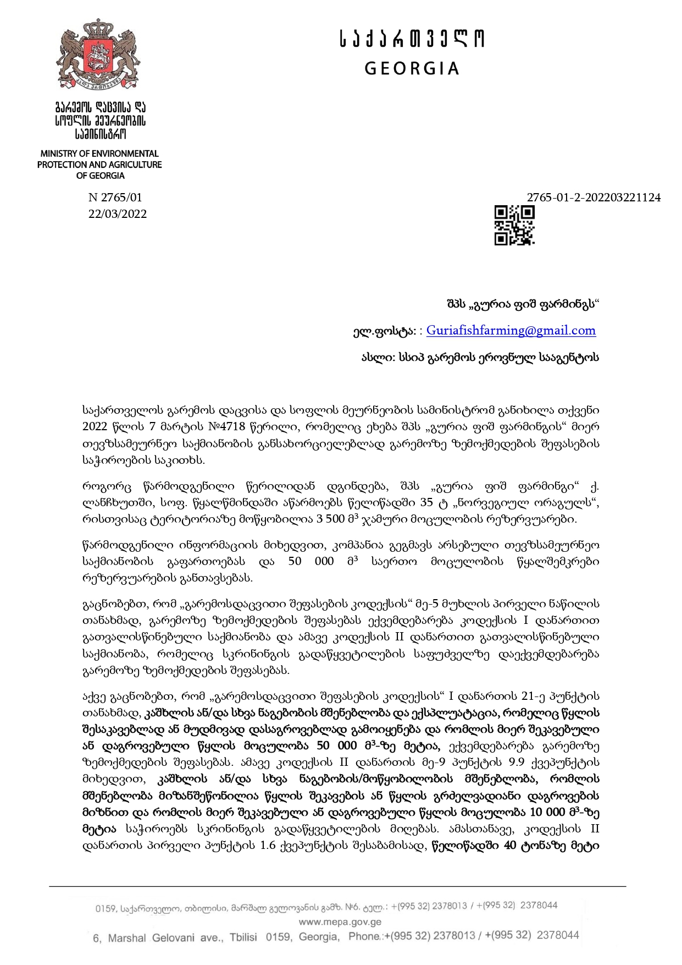
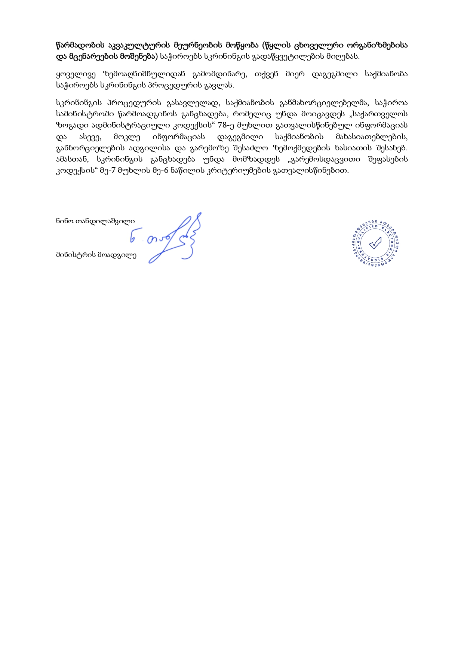

დანართი II მუნიციპალიტეტის თანხმობის წერილი დამატებით მიწის გამოყოფაზე

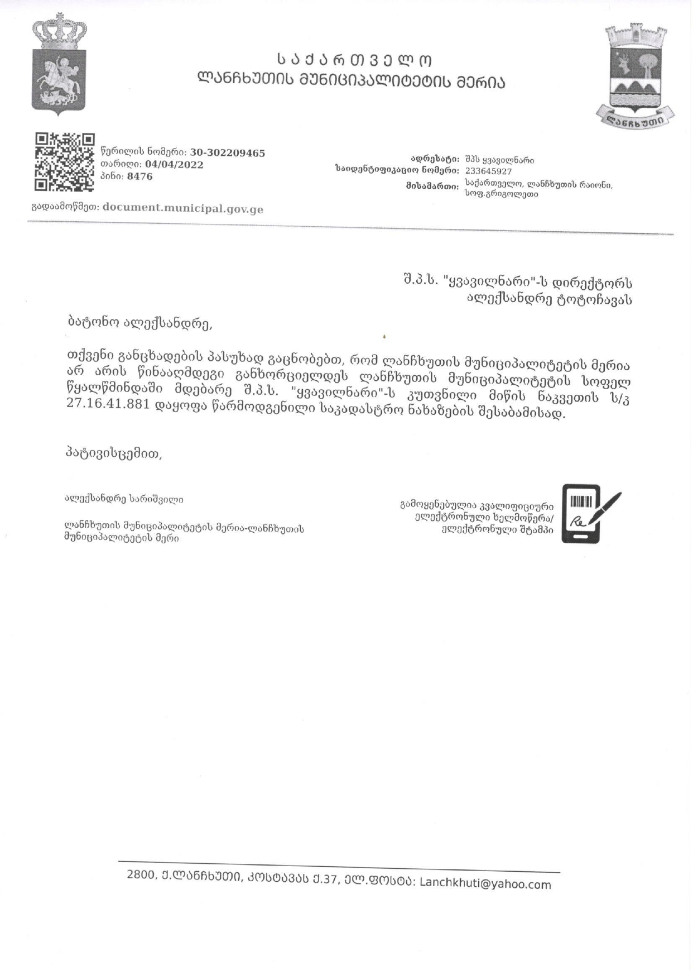

აზომვითი ნახაზი(მუნიციპალიტეტის მიერ კომპანიისთვის გადასაცემი ნაწილი)
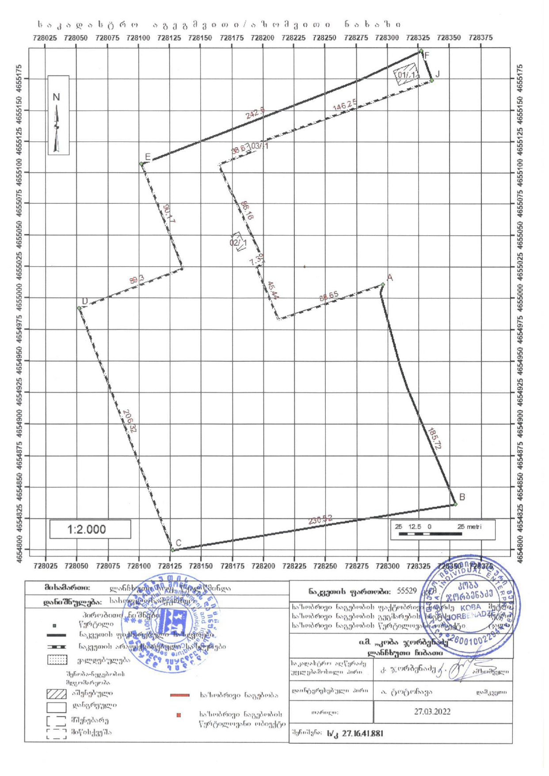

აზომვითი ნახაზი (სრული)
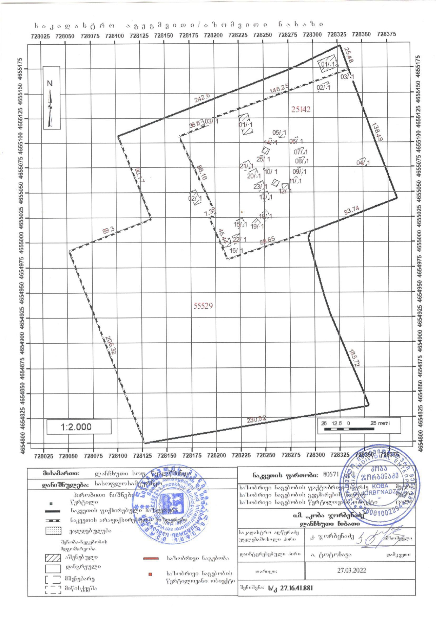

დანართი III ნებართვა წყალაღებასა და წყალჩაშვებაზე
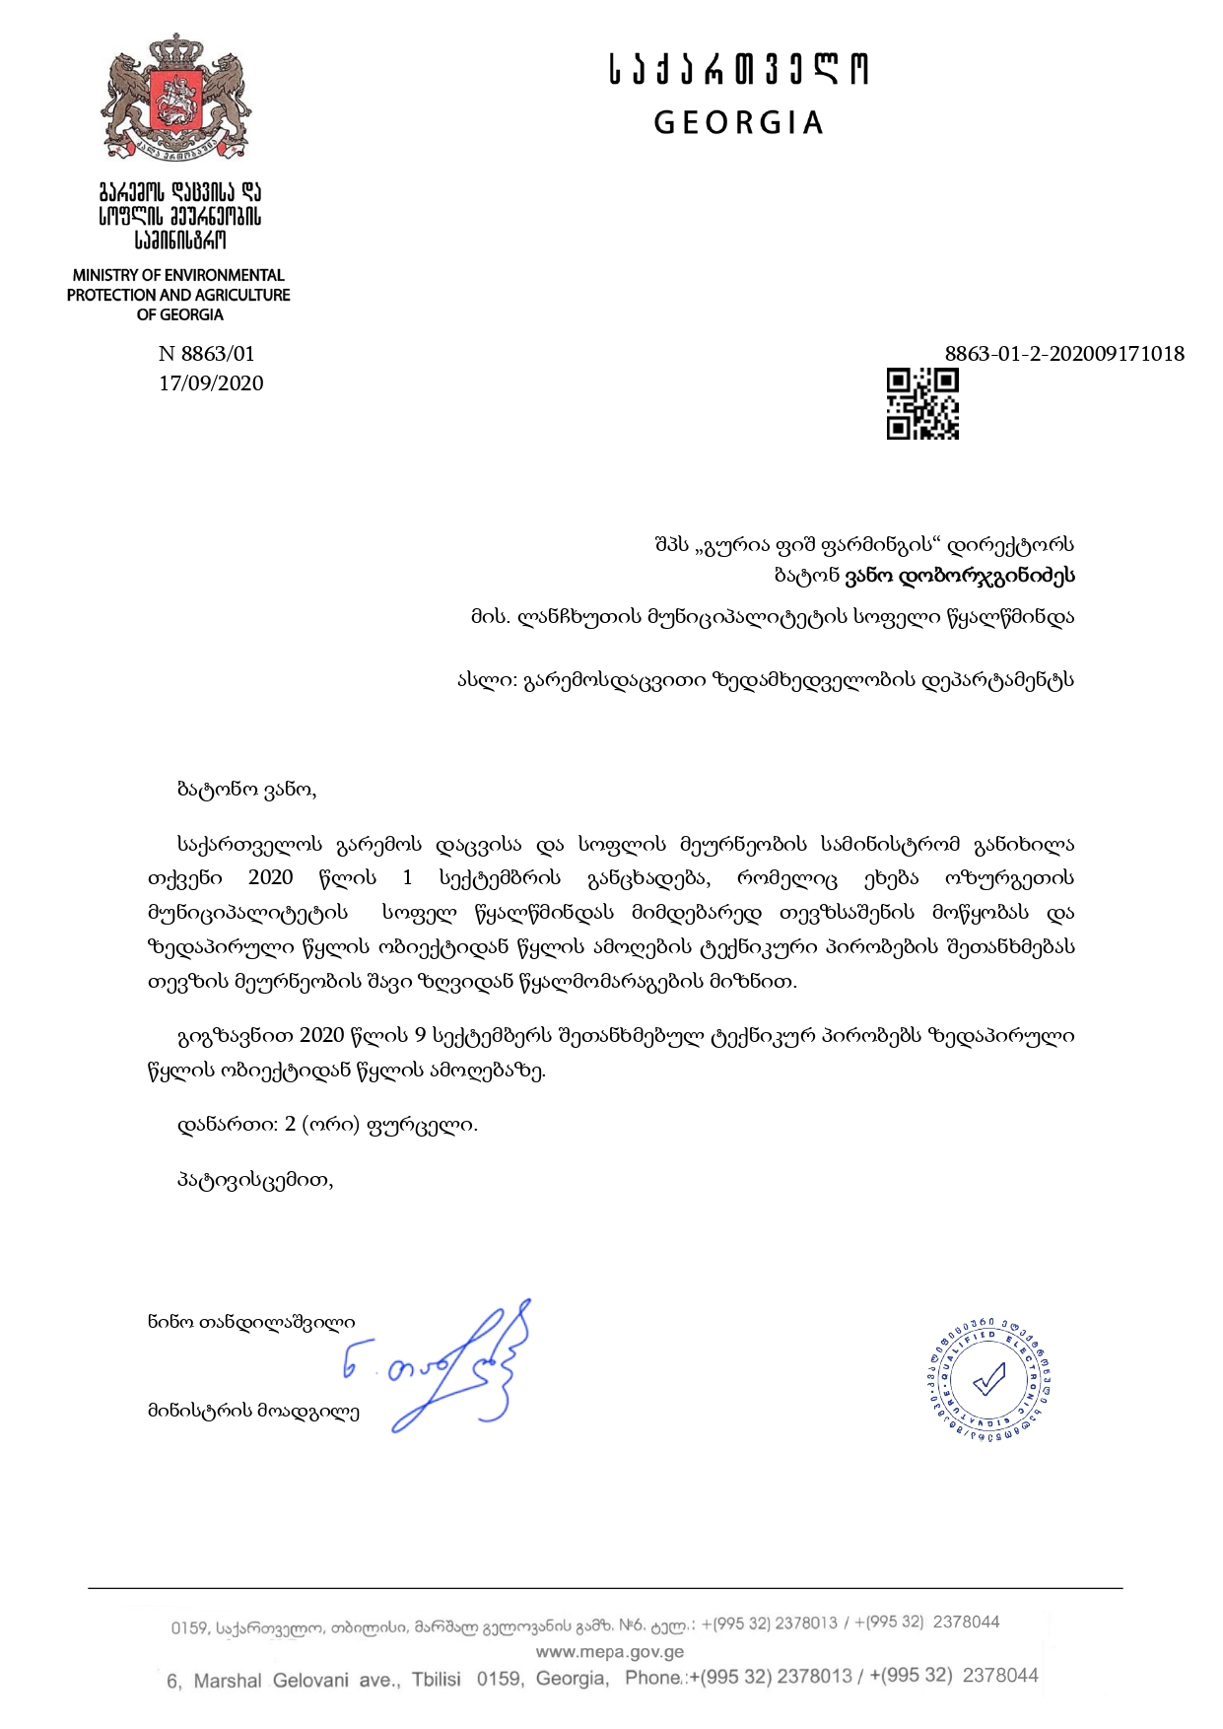
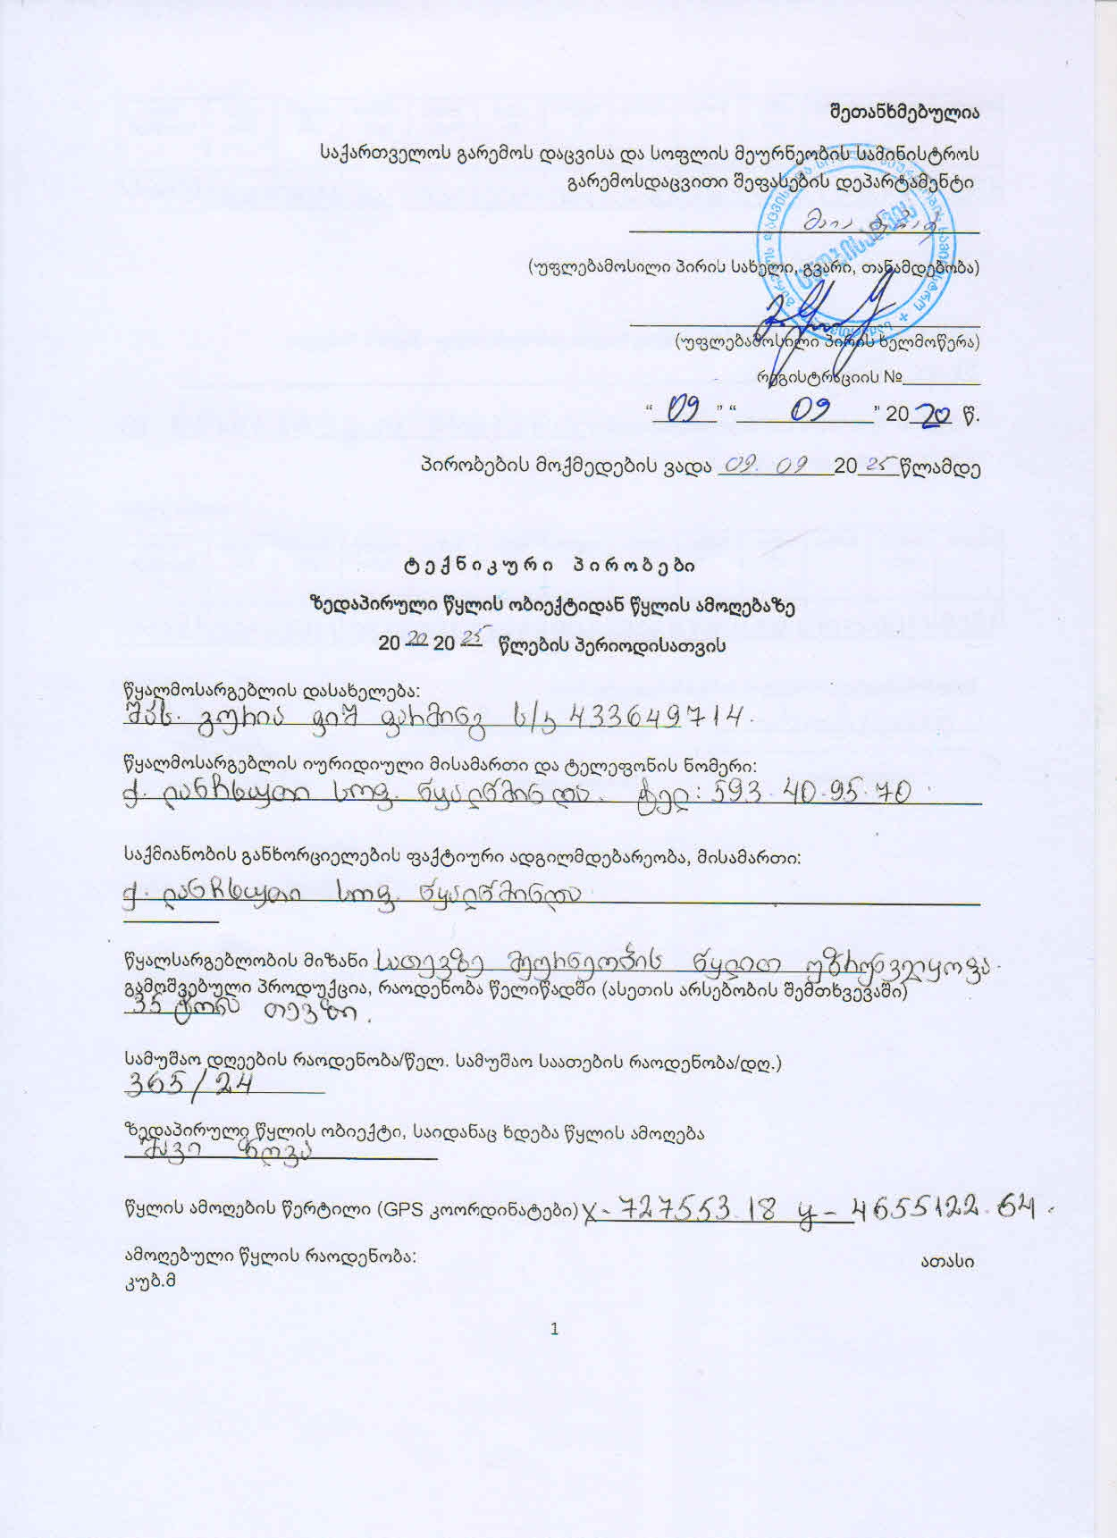

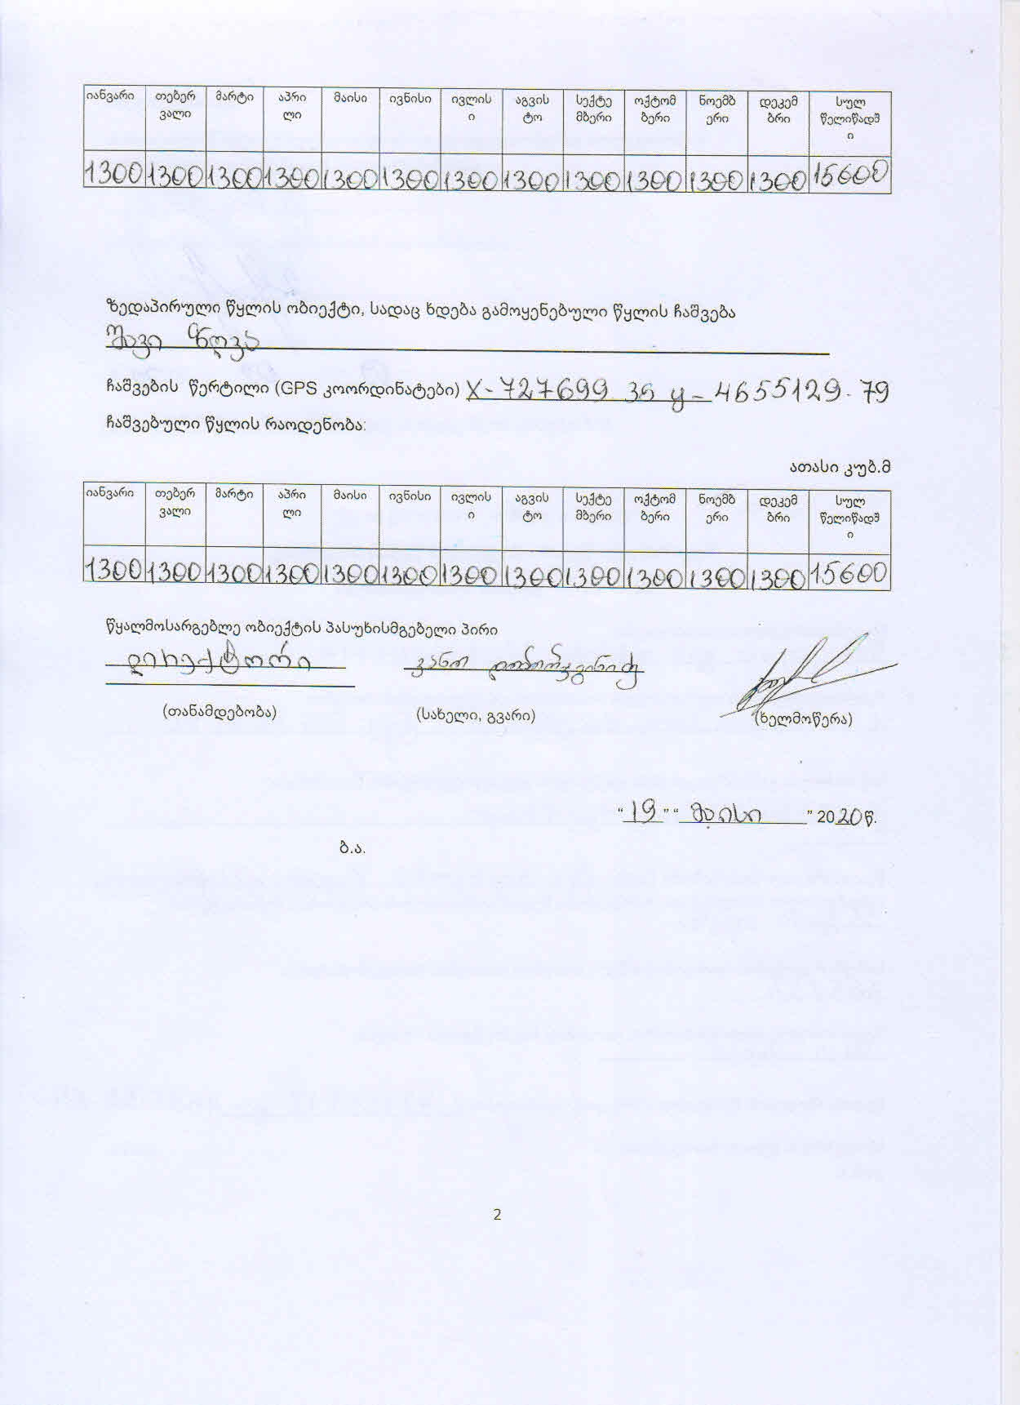

აღნიშნული ცვლილება საჯარო რეესტრის მონაცემთა ბაზაში უახლოეს მომავალში აისახება.
http://pc-axis.geostat.ge/PXweb/pxweb/ka/Database/Database__Industry__Industry%20By%20kind%20of%20economic%20activity%20NACE%20rev.2__Number%20of%20persons%20employed/Number_of_persons_employed_by_regions.px/?rxid=a7506fa5-9c2e-4706-bc2d-78e038b939cb
http://guria.gov.ge/
http://mra.gov.ge/

